Оглавление

Что такое монитор? 6

Как работают методы wait и notify/notifyAll? 7

Как работает метод Thread.yield()? Чем отличаются методы 7

Что значит приоритет потока? 9

Что такое потоки - демоны в Java? 9

В каких состояниях может быть поток в Java? Как вообще работает поток? 9

Как работает Semaphor? 9

**1.** **Понятие платформы JAVA. Виртуальная JAVA – машина. Категории Java программ. JDK.** 11

Категории Java программ. 12

**2 - Тип данных. Примитивные и ссылочные типы. Правила автоматического и явного преобразования. Специальные нечисловые значения: Inf , NaN, Ind. Константы. Соглашения об именовании в JAVA.** 13

**3. Пакеты. Уровни видимости классов. Возможности импорта. Архивация. JAR-архивы. Комментарии и аннотации. Документирование кода - jvadoc дескрипторы: @author, @version, @since, @see, @param, @return** 16

4. Классы-оболочки. Упаковка (boxing) и распаковка (unboxing). Строки. Массивы. 20

Автоупаковка Boxing 20

Распаковка Unboxing 21

**5. Класс Object. Переопределение методов из Object. Соглашения по переопределению.** 26

**Метод hashCode()** 28

**Метод toString()** 28

**6. Состав класса. Логические блоки. Модификатор native. Абстрактные классы.** 30

**7. Параметризованные классы (generic): объявления и проблемы реализации. Параметризованные методы. Generic-ограничения. Метасимвол ?** 32

**Свойства** 32

**Пример реализации Generic-класса** 33

**Несовместимость generic-типов** 33

**Ограничения Generic** 34

**Преобразование типов** 35

8. Перечисления. Правила наследования. Использование super и this. 36

Как наследовать? 38

Правила наследования 38

**9**. Переопределение методов. Методы подставки. «Неглубокое» и «глубокое» клонирование. 43

Что такое переопределение (overriding) метода в Java? 43

**10. Внутренние классы. Вложенные (nested) классы. Анонимные (anonymous) классы.** 50

Внутренние классы 50

**11. Интерфейсы. Виды интерфейсов. Параметризация интерфейсов** 56

**Функциональный интерфейс Java** 56

**Реализация интерфейсов классами Java** 57

**Интерфейсы и полиморфизм** 57

**Аннотации.** 59

**13. Иерархия исключений и ошибок. Способы обработки исключений** 66

**14. Стандартные коллекции и интерфейсы.** 68

**15. Потоки ввода/вывода. Предопределенные потоки in, out, err. Класс Scanner.** 74

Потоки байтов 74

Абстрактные классы Reader и Writer 75

Пример использования Scanner в Java 77

**16. Схема XSD. Простые и сложные типы. JAXB. Маршаллизация и демаршаллизация. Понятие XSL. XSL Transformation.** 79

**Основные отличия от CSS** 81

**17. JAXP. Стратегии обработки XML документов: DOM, SAX, StAX – сравнение записи, чтения и поиска. Запись и чтение json.** 85

**18. Потоки выполнения. Thread и интерфейс Runnable.** 87

Наследование от класса Thread 87

Ожидание завершения потока 88

Реализация интерфейса Runnable 89

**19. Жизненный цикл потока. Управление приоритетами и группами потоков** 93

Состояние Java потока 93

1. Состояние потока: New 93

2. Состояние потока: Runnable 93

3. Состояние потока: Running 93

4. Состояние потока: Blocked или Waiting 93

5. Состояние потока: Dead 93

**20. Атомарные типы и модификатор volatile. Методы synchronized.** 96

**Инструкция synchronized. Методы wait(), notify()** 96

**21. Блокирующие очереди. Семафоры и барьеры. Щеколда (CountDownLatch). Phaser.** 98

**22. JDBC Типы драйверов. Установка соединения, выполнения запросов и обработка результатов.** 104

**JDBC Типы драйверов** 104

JDBC (Java DataBase Connectivity) – стандартный прикладной интерфейс (API) языка Java для организации взаимодействия между приложением и СУБД. Это взаимодействие осуществляется с помощью драйверов JDBC, обеспечивающих реализацию общих интерфейсов для конкретных СУБД и конкретных протоколов. В JDBC определяются четыре типа драйверов: 104

**23. Сетевые программы java.net Понятие клиент- сервер.** 107

**24. Сокеты. Установка соединения по протоколу TCP\IP и обмен. Серверный сокет ServerSocket. Клиентский сокет Socket** 109

**25*. Архитертура Java EE(схема). Страндартные контейнеры Java EE. Java EE Сервера** 111

**26. Понятие и назначение сервлета. Servlet в архитектуре веб-приложений. Жизненный цикл сервлета + интерфейс Servlet** 112

**27. Взаимодействие сервлета и JSP** 114

**28. Интерфейс ServletConfig и ServletContext** 116

**29. Интерфейс HttpServletRequest и HttpServletResponse** 118

**30*. Многопоточность в сервлете. Переадресация запросов и перенаправление откликов** 123

**31*. Сохранение данных приложеня между запросами. Атрибуты и параметры** 124

**32. Сессия, события, файлы Cookie** 125

**33. Интерфейс Filter** 128

**34.** **JSP. Жизненный цикл. Неявные объекты JSP** 130

**35.** **Синтаксис страницы JSP. Директивы, объявления, скриплеты, выражения, комментарии** 132

JSP директива taglib 133

JSP директива include 133

**36.** **Стандартные action-теги JSP. jsp:useBean, jsp:setProperty, jsp:getProperty, jsp:include, jsp:forward, jsp:param .Expression Language (EL).** 136

**37.** **Библиотека тэгов JSTL. Стандартные теги: core, formatting, sql, xml, functions** 138

**38.** **Библиотека JSTL. Пользовательские теги** 140

**!РЕАЛИЗАЦИЯ ПОЛЬЗОВАТЕЛЬСКИХ ТЕГОВ JSP!** **1. Написать класс обработчика тега.** 140

39. Maven. Назначение. Состав объектной модели проекта pom.xml 142

40. Основные фазы сборки проекта maven. Жизненный цикл сборки. Понятие профайла сборки. Управление зависимостями. Maven plugin 144

Из каких фаз состоит жизненный цикл сборки Default (Build)? 144

Какой порядок поиска зависимостей Maven? 144

**Static final int Const =55;**

**Final - для того что бы переменная была константой что бы ее нельзя было изменить**

**23 мая 1995 года день рождение джава**

**James**

**jvm** - Java Virtual Machine - среда ("виртуальная"), в которой выполняется твой скомпилированный код

**jre** - Java Runtime Environment. Просто пакет, который включает в себя JVM и минимальный набор библиотек

для работы программ. И еще браузерный плагин, где будут выполняться апплеты.

**jdk** - Java Development Kit - это уже полноценный набор библиотек и инструментов для создания,

компилирования и дебага программ. Включает в себя jre

**Socet -**

**Java**-**апплет** — прикладная программа, чаще всего написанная на языке программирования **Java** в форме байт-кода. **Java**-**апплеты** выполняются в веб-обозревателе с использованием виртуальной **Java**машины (JVM), или в Sun's AppletViewer, автономном средстве для испытания **апплетов**.

**Java** является

***Компилируемый*** с точки зрения разработки. Для того, чтобы запустить программу, ее надо скомпилировать, в отличии,

например, от Perl или PHP, где нет процесса компиляции как такового.

***Интерпретируемый*** с точки зрения процессора, т.к. скомпилированный код (байт-код) не может непосредственно

выполняться процессором. Нужен специальный интерпретатор (JRE, Java Runtime Environment), который будет

преобразовывать байт-код в коды процессора.

**Int k =9;**

**Double a = 4.5;**

**Char c1=’d’**

**Int c = (int) a; - преобразование типа**

**Double b = k; -ничего не нужно т.к. это простая переменная целого числа**

**Int u = c1 – получим число из юникода соответствующее данному символу для d это 100**

Что означает декларируемый Java принцип "Write once, run anywhere" ?

Скомпилированная Java-программа может быть запущена на любой платформе, где есть JVM.

Bytecode (байткод) - называется двоичный формат, который понимает виртуальная машина Java

Что произойдет, если объявить метод main с синтаксически корректной, но не поддерживаемой JVM комбинацией модификаторов, возвращаемого значения и параметров?

Программа скомпилируется, но при попытке запуска упадет с ошибкой.

Предположим, вы написали программу, состоящую из двух классов, и в каждом классе объявили точку входа — метод main. Что из этого выйдет?

Программа скомпилируется и запустится. Неоднозначности не возникнет, поскольку при запуске всегда явно указывается класс, в котором JVM должна искать метод main

**JAR**-файл — это [Java](https://ru.wikipedia.org/wiki/Java)-архив (сокращение от [англ.](https://ru.wikipedia.org/wiki/%D0%90%D0%BD%D0%B3%D0%BB%D0%B8%D0%B9%D1%81%D0%BA%D0%B8%D0%B9_%D1%8F%D0%B7%D1%8B%D0%BA) *Java ARchive*). Представляет собой [ZIP](https://ru.wikipedia.org/wiki/ZIP)-архив, в котором содержится часть программы на языке [Java](https://ru.wikipedia.org/wiki/Java).

Чтобы JAR-файл был исполняемым, он должен содержать файл MANIFEST.MF в каталоге META-INF, в котором должен быть указан главный класс программы (такой класс должен содержать метод main и задаётся параметром Main-Class). Номер версии JAR задаётся параметром Manifest-Version и является обязательным. В SDK 1.2 значение этого параметра должно быть равно 1.0.

**Jit компилятор**

**JIT-компиляция** ([англ.](https://ru.wikipedia.org/wiki/%D0%90%D0%BD%D0%B3%D0%BB%D0%B8%D0%B9%D1%81%D0%BA%D0%B8%D0%B9_%D1%8F%D0%B7%D1%8B%D0%BA) *Just-in-time compilation*, компиляция «на лету»), **динамическая компиляция** ([англ.](https://ru.wikipedia.org/wiki/%D0%90%D0%BD%D0%B3%D0%BB%D0%B8%D0%B9%D1%81%D0%BA%D0%B8%D0%B9_%D1%8F%D0%B7%D1%8B%D0%BA) *dynamic translation*) — технология увеличения производительности программных систем, использующих [байт-код](https://ru.wikipedia.org/wiki/%D0%91%D0%B0%D0%B9%D1%82-%D0%BA%D0%BE%D0%B4), путём компиляции байт-кода в [машинный код](https://ru.wikipedia.org/wiki/%D0%9C%D0%B0%D1%88%D0%B8%D0%BD%D0%BD%D1%8B%D0%B9_%D0%BA%D0%BE%D0%B4) или в другой формат непосредственно во время работы программы. Таким образом достигается высокая скорость выполнения по сравнению с интерпретируемым байт-кодом[[1]](https://ru.wikipedia.org/wiki/JIT-%D0%BA%D0%BE%D0%BC%D0%BF%D0%B8%D0%BB%D1%8F%D1%86%D0%B8%D1%8F#cite_note-1) (сравнимая с компилируемыми языками) за счёт увеличения потребления памяти (для хранения результатов компиляции) и затрат времени на компиляцию. JIT базируется на двух более ранних идеях, касающихся среды исполнения: [*компиляции байт-кода*](https://ru.wikipedia.org/wiki/AOT-%D0%BA%D0%BE%D0%BC%D0%BF%D0%B8%D0%BB%D1%8F%D1%86%D0%B8%D1%8F) и [*динамической компиляции*](https://ru.wikipedia.org/wiki/%D0%94%D0%B8%D0%BD%D0%B0%D0%BC%D0%B8%D1%87%D0%B5%D1%81%D0%BA%D0%B0%D1%8F_%D0%BA%D0%BE%D0%BC%D0%BF%D0%B8%D0%BB%D1%8F%D1%86%D0%B8%D1%8F).

Так как JIT-компиляция является, по сути, одной из форм динамической компиляции, она позволяет применять такие технологии, как [адаптивная оптимизация](https://ru.wikipedia.org/wiki/%D0%90%D0%B4%D0%B0%D0%BF%D1%82%D0%B8%D0%B2%D0%BD%D0%B0%D1%8F_%D0%BE%D0%BF%D1%82%D0%B8%D0%BC%D0%B8%D0%B7%D0%B0%D1%86%D0%B8%D1%8F) и [динамическая рекомпиляция](https://ru.wikipedia.org/w/index.php?title=%D0%94%D0%B8%D0%BD%D0%B0%D0%BC%D0%B8%D1%87%D0%B5%D1%81%D0%BA%D0%B0%D1%8F_%D1%80%D0%B5%D0%BA%D0%BE%D0%BC%D0%BF%D0%B8%D0%BB%D1%8F%D1%86%D0%B8%D1%8F&action=edit&redlink=1). Благодаря этому JIT-компиляция может показывать лучшие результаты в плане производительности, чем статическая компиляция. [Интерпретация](https://ru.wikipedia.org/wiki/%D0%98%D0%BD%D1%82%D0%B5%D1%80%D0%BF%D1%80%D0%B5%D1%82%D0%B0%D1%82%D0%BE%D1%80) и JIT-компиляция особенно хорошо подходят для [динамических](https://ru.wikipedia.org/wiki/%D0%94%D0%B8%D0%BD%D0%B0%D0%BC%D0%B8%D1%87%D0%B5%D1%81%D0%BA%D0%B8%D0%B9_%D1%8F%D0%B7%D1%8B%D0%BA_%D0%BF%D1%80%D0%BE%D0%B3%D1%80%D0%B0%D0%BC%D0%BC%D0%B8%D1%80%D0%BE%D0%B2%D0%B0%D0%BD%D0%B8%D1%8F) [языков программирования](https://ru.wikipedia.org/wiki/%D0%AF%D0%B7%D1%8B%D0%BA_%D0%BF%D1%80%D0%BE%D0%B3%D1%80%D0%B0%D0%BC%D0%BC%D0%B8%D1%80%D0%BE%D0%B2%D0%B0%D0%BD%D0%B8%D1%8F), при этом среда исполнения справляется с поздним связыванием типов и гарантирует безопасность исполнения.

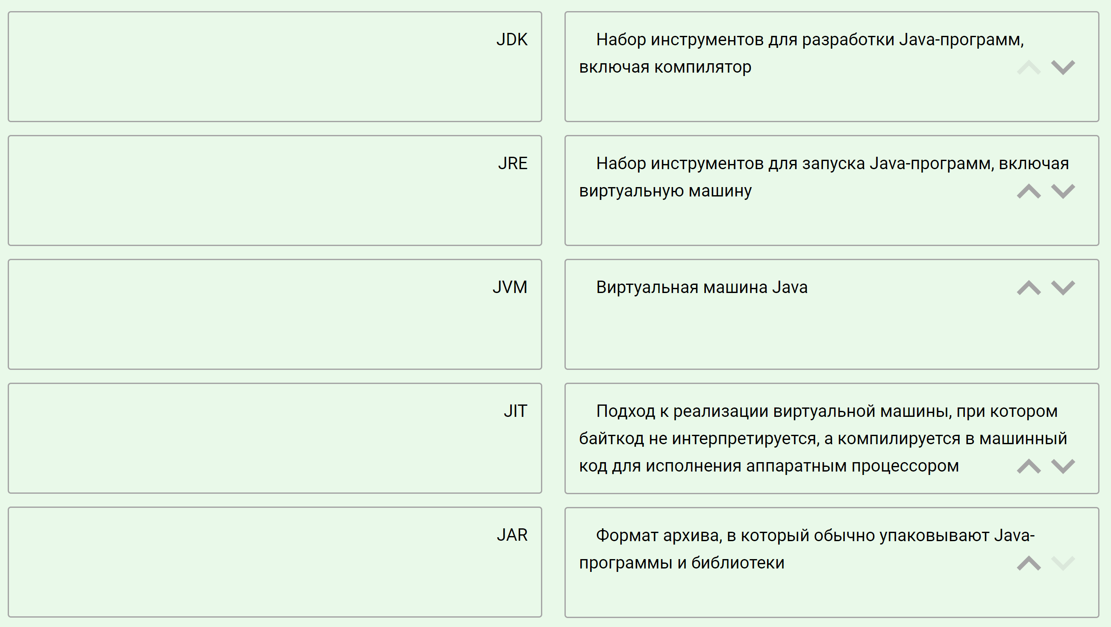

**3 Популярных инструмента сборки Java программ**

Ant – build.xml

Gradle – build.gradle

Maven – pom.xml

Все они кросс платформенные

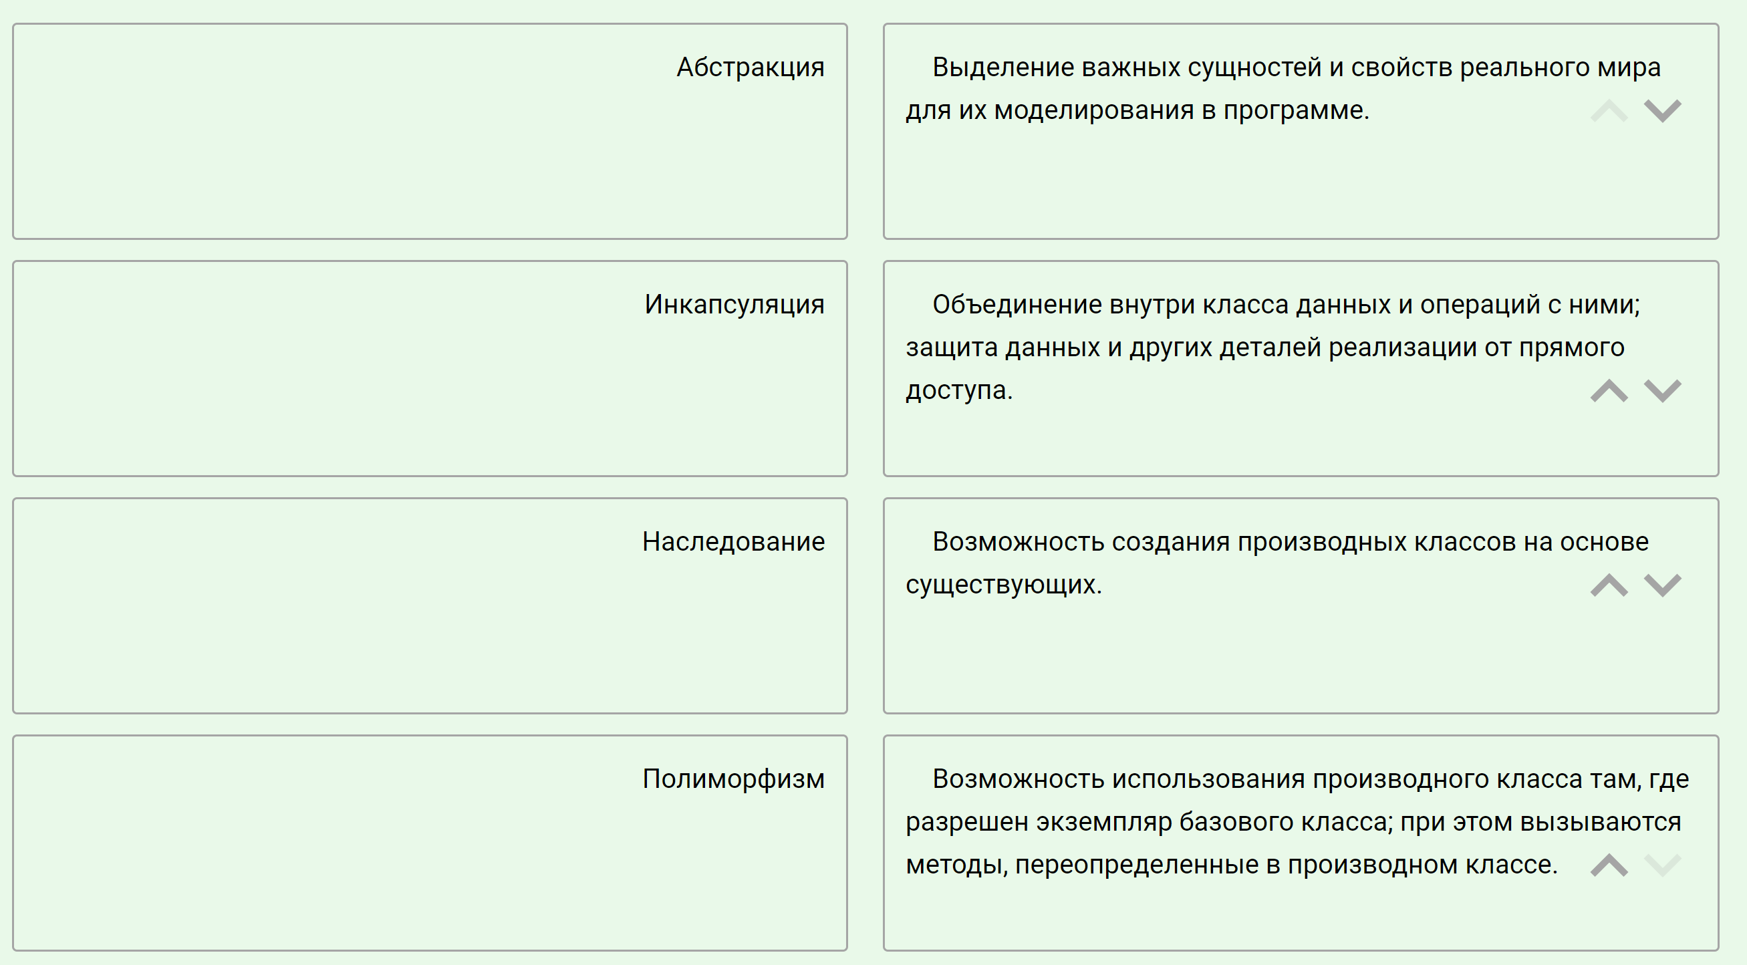

**Protected доступ разрешен для класов наследников и для класов текущего пакета**

**Если нет модификатора только в перделах пакета**

**Private только в пределах класса**

 Интерфейсы отличаются от абстрактных классов тем, что могут содержать только публичные методы и публичные статические финальные поля.ч

Укажите необходимое и достаточное условие для того, чтобы интерфейс можно было инстанцировать при помощи лямбда-выражения.

Интерфейс должен содержать ровно один абстрактный метод.

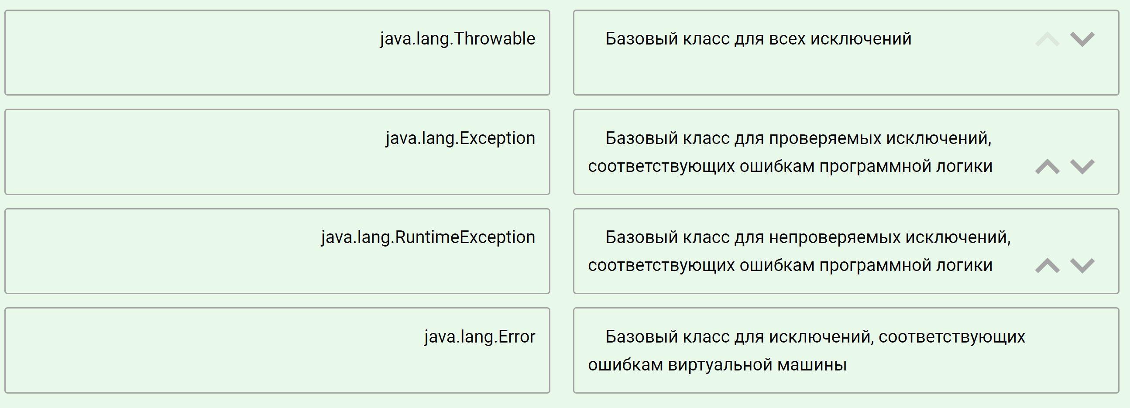

# Что такое монитор?

Как известно, каждый объект в java имеет свой **монитор**, и потому, в отличие от того же C++, нет необходимости guard-ить доступ к объектам отдельными mutex-ами. Для достижения эффектов взаимного исключения и синхронизации потоков используют следующие операции:

* **monitorenter**: захват монитора. В один момент времени монитором может владеть лишь один поток. Если на момент попытки захвата монитор занят, поток, пытающийся его захватить, будет ждать до тех пор, пока он не освободится. При этом, потоков в очереди может быть несколько.
* **monitorexit**: освобождение монитора

# Как работают методы wait и notify/notifyAll?

Иногда при взаимодействии потоков встает вопрос о извещении одних потоков о действиях других. Например, действия одного потока зависят от результата действий другого потока, и надо как-то известить один поток, что второй поток произвел некую работу. И для подобных ситуаций у класса Object определено ряд методов:

wait(): освобождает монитор и переводит вызывающий поток в состояние ожидания до тех пор, пока другой поток не вызовет метод notify()

notify(): продолжает работу потока, у которого ранее был вызван метод wait()

notifyAll(): возобновляет работу всех потоков, у которых ранее был вызван метод wait()

Все эти методы вызываются только из синхронизированного контекста - синхронизированного блока или метода.

# Как работает метод Thread.yield()? Чем отличаются методы

Thread.sleep() и Thread.yield()?

Статический метод Thread.yield() заставляет процессор переключиться на обработку других потоков системы. Метод может быть полезным, например, когда поток ожидает наступления какого-либо события и необходимо чтобы проверка его наступления происходила как можно чаще. В этом случае можно поместить проверку события и метод Thread.yield() в цикл:

//Ожидание поступления сообщения

while(!msgQueue.hasMessages()) //Пока в очереди нет сообщений

{

Thread.yield(); //Передать управление другим потокам

}

Thread.sleep() — статический метод класса Thread, который приостанавливает выполнение потока, в котором он был вызван. Во время выполнения метода sleep() система перестает выделять потоку процессорное время, распределяя его между другими потоками. Метод sleep() может выполняться либо заданное кол-во времени (миллисекунды или наносекунды) либо до тех пор пока он не будет остановлен прерыванием (в этом случае он сгенерирует исключение InterruptedException).

Thread.sleep(1500); //Ждет полторы секунды

Thread.sleep(2000, 100); //Ждет 2 секунды и 100 наносекунд

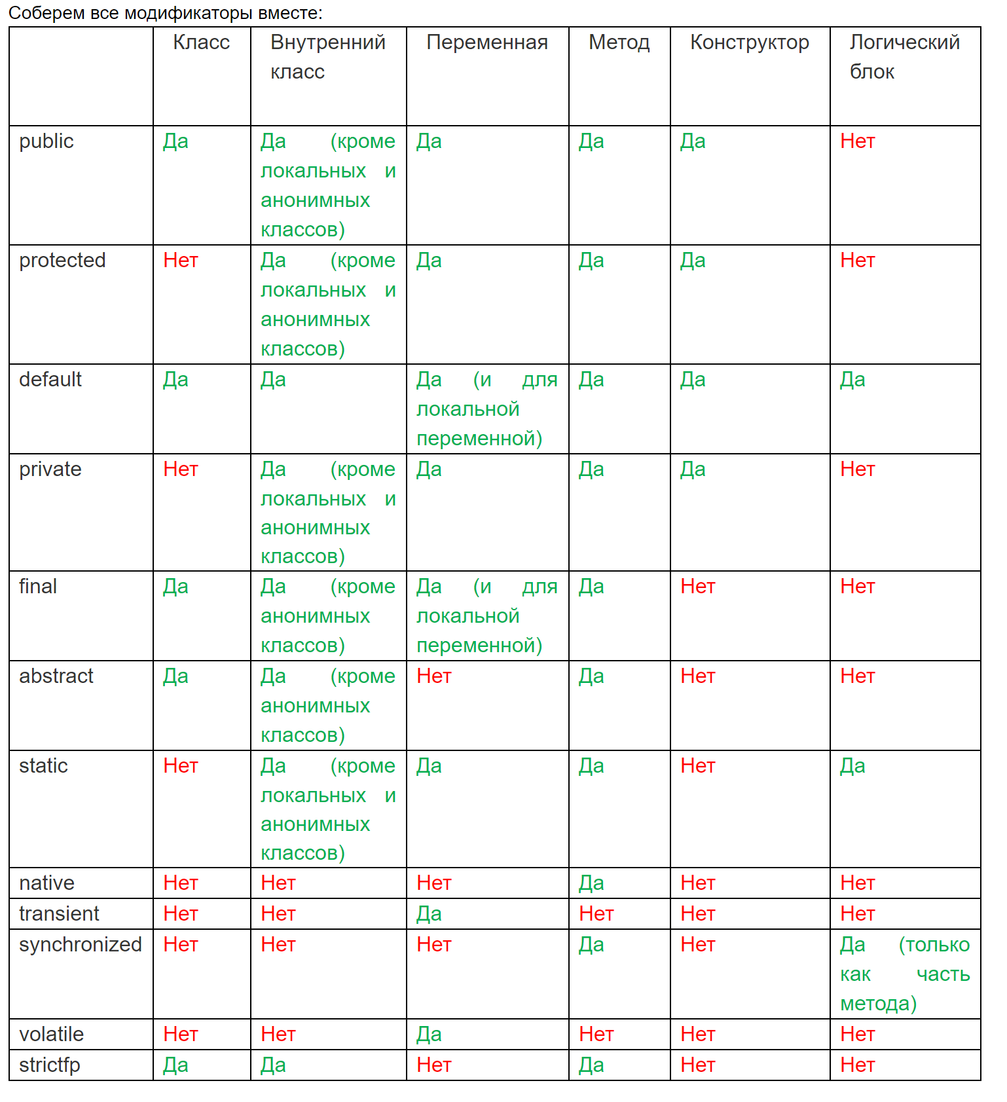

http://www.quizful.net/post/features-of-the-application-of-modifiers-in-java

# Что значит приоритет потока?

Каждый поток в системе имеет свой приоритет. Приоритет – это некоторое число в объекте потока, более высокое значение которого означает больший приоритет. Система в первую очередь выполняет потоки с большим приоритетом, а потоки с меньшим приоритетом получают процессорное время только тогда, когда их более привилегированные собратья простаивают.  
Работать с приоритетами потока можно с помощью двух функций:

**void setPriority(int priority)** – устанавливает приоритет потока.  
Возможные значения priority — MIN_PRIORITY, NORM_PRIORITY и MAX_PRIORITY.  
**int getPriority()** – получает приоритет потока.

# Что такое потоки - демоны в Java?

В Java процесс завершается тогда, когда завершается последний его поток. Даже если метод main() уже завершился, но еще выполняются порожденные им потоки, система будет ждать их завершения.

Однако это правило не относится к особому виду потоков – демонам. Если завершился последний обычный поток процесса, и остались только потоки-демоны, то они будут принудительно завершены и выполнение процесса закончится. Чаще всего потоки-демоны используются для выполнения фоновых задач, обслуживающих процесс в течение его жизни.

Объявить поток демоном достаточно просто — нужно перед запуском потока вызвать его метод setDaemon(true);

Проверить, является ли поток демоном, можно вызвав его метод boolean isDaemon();

# В каких состояниях может быть поток в Java? Как вообще работает поток?

Один поток – это одна единица исполнения кода. Каждый поток последовательно выполняет инструкции процесса, которому он принадлежит, параллельно с другими потоками этого процесса.  
Следует отдельно обговорить фразу «параллельно с другими потоками». Известно, что на одно ядро процессора, в каждый момент времени, приходится одна единица исполнения.

После запуска побочного потока его инструкции начинают выполняться вперемешку с инструкциями главного потока. Кол-во выполняемых инструкций за каждый подход не определено.   
То, что инструкции параллельных потоков выполняются вперемешку, в некоторых случаях может привести к конфликтам доступа к данным.

# Как работает Semaphor?

Семафоры представляют еще одно средство синхронизации для доступа к ресурсу. В Java семафоры представлены классом Semaphore из пакета java.util.concurrent.

Для управления доступом к ресурсу семафор использует счетчик, представляющий количество разрешений. Если значение счетчика больше нуля, то поток получает доступ к ресурсу, при этом счетчик уменьшается на единицу. После окончания работы с ресурсом поток освобождает семафор, и счетчик увеличивается на единицу. Если же счетчик равен нулю, то поток блокируется и ждет, пока не получит разрешение от семафора.

Установить количество разрешений для доступа к ресурсу можно с помощью конструкторов класса Semaphore:

Semaphore(int permits)

Semaphore(int permits, boolean fair)

Параметр permits указывает на количество допустимых разрешений для доступа к ресурсу. Параметр fair во втором конструкторе позволяет установить очередность получения доступа. Если он равен true, то разрешения будут предоставляться ожидающим потокам в том порядке, в каком они запрашивали доступ. Если же он равен false, то разрешения будут предоставляться в неопределенном порядке.

# **Понятие платформы JAVA. Виртуальная JAVA – машина. Категории Java программ. JDK.**

JVM- Java Virtual Mashin – то среда для запуска Java приложений. При запуске Java программы вызывается метод main, который реализован в java коде. JVM это часть JRE

**Интерпретирует байт код**

# Категории Java программ.

Java SE – для разработки консольных прилож

Java EE – более сложные проекты веб-браузер

Java ME – для разработки мобильных приложений

**Понятие платформы JAVA**

Java сама является платформой, предоставляя приложениям единый интерфейс и скрывая различия используемой ОС и аппаратной платформы.

Java является компилируемым и интерпретируемым. Исходный код сначала компилируется в байткод, который затем интерпретируется виртуальной машиной.

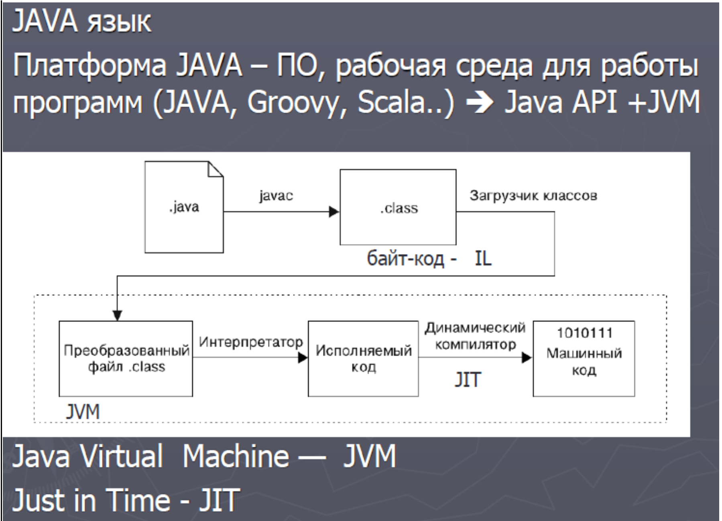

**Виртуальная JAVA – машина**

JVM- Java Virtual Mashin – это виртуальная машина программа которая прикидывается машиной тьюренга

**Интерпретирует байт код**

**Java Virtual Machine** (сокращенно **Java VM**, **JVM**) — [виртуальная машина](https://ru.wikipedia.org/wiki/%D0%92%D0%B8%D1%80%D1%82%D1%83%D0%B0%D0%BB%D1%8C%D0%BD%D0%B0%D1%8F_%D0%BC%D0%B0%D1%88%D0%B8%D0%BD%D0%B0) Java — основная часть исполняющей системы [Java](https://ru.wikipedia.org/wiki/Java), так называемой *Java Runtime Environment* ([JRE](https://ru.wikipedia.org/wiki/JRE)). Виртуальная машина Java исполняет [байт-код Java](https://ru.wikipedia.org/wiki/%D0%91%D0%B0%D0%B9%D1%82-%D0%BA%D0%BE%D0%B4_Java), предварительно созданный из [исходного текста](https://ru.wikipedia.org/wiki/%D0%98%D1%81%D1%85%D0%BE%D0%B4%D0%BD%D1%8B%D0%B9_%D1%82%D0%B5%D0%BA%D1%81%D1%82) Java-программы [компилятором](https://ru.wikipedia.org/wiki/%D0%9A%D0%BE%D0%BC%D0%BF%D0%B8%D0%BB%D1%8F%D1%82%D0%BE%D1%80) Java ([javac](https://ru.wikipedia.org/wiki/Javac)). JVM может также использоваться для выполнения программ, написанных на других языках программирования. Например, исходный код на языке [Ada](https://ru.wikipedia.org/wiki/%D0%90%D0%B4%D0%B0_(%D1%8F%D0%B7%D1%8B%D0%BA_%D0%BF%D1%80%D0%BE%D0%B3%D1%80%D0%B0%D0%BC%D0%BC%D0%B8%D1%80%D0%BE%D0%B2%D0%B0%D0%BD%D0%B8%D1%8F)) может быть откомпилирован в байт-код Java, который затем может выполниться с помощью JVM.

JVM является ключевым компонентом платформы Java. Так как виртуальные машины Java доступны для многих аппаратных и программных платформ, Java может рассматриваться и как связующее программное обеспечение, и как самостоятельная платформа. Использование одного [байт-кода](https://ru.wikipedia.org/wiki/%D0%91%D0%B0%D0%B9%D1%82-%D0%BA%D0%BE%D0%B4) для многих платформ позволяет описать Java как «скомпилировано однажды, запускается везде» (compile once, run anywhere).

Виртуальные машины Java обычно содержат [Интерпретатор](https://ru.wikipedia.org/wiki/%D0%98%D0%BD%D1%82%D0%B5%D1%80%D0%BF%D1%80%D0%B5%D1%82%D0%B0%D1%82%D0%BE%D1%80) байт-кода, однако, для повышения производительности во многих машинах также применяется [JIT](https://ru.wikipedia.org/wiki/JIT)-компиляция часто исполняемых фрагментов байт-кода в [машинный код](https://ru.wikipedia.org/wiki/%D0%9C%D0%B0%D1%88%D0%B8%D0%BD%D0%BD%D1%8B%D0%B9_%D0%BA%D0%BE%D0%B4).

# Категории Java программ.

Java SE – для разработки консольных прилож

Java EE – более сложные проекты веб-браузер

Java ME – для разработки мобильных приложений

* Приложение (application);
* Апплет (applet) – программа с ограниченными возможностями, работающая в окне www – документа под управлением браузера;
* Мидлет (midlet) – приложение для платформы JavaME ;
* Сервлет (servlet) – программа с ограниченными возможностями, работающая в окне www на стороне сервера;
* Серверное приложение (Enterprise application) предназначено для многократного использования на стороне сервера;
* Библиотека (Java Class Library) – предназначена для многократного использования программами Java.

Компоненты рабочего окружения

►JRE (Java Runtime Environment) – рабочая среда для запуска программ

►JDK (Java Development Kit) – содержит Java API, для разработки программ

Это набор инструментов для разработки java программ состоящие из JRE и компилятор стандартные библиотеки java классов

►IDE (Integrated Development Environment)  интегрированная среда разработки

**JDK**

**Java Development Kit** (сокращенно *JDK*) — бесплатно распространяемый компанией [*Oracle Corporation*](https://ru.wikipedia.org/wiki/Oracle_Corporation) (ранее [*Sun Microsystems*](https://ru.wikipedia.org/wiki/Sun_Microsystems)) [комплект разработчика приложений](https://ru.wikipedia.org/wiki/%D0%9A%D0%BE%D0%BC%D0%BF%D0%BB%D0%B5%D0%BA%D1%82_%D1%80%D0%B0%D0%B7%D1%80%D0%B0%D0%B1%D0%BE%D1%82%D1%87%D0%B8%D0%BA%D0%B0_%D0%BF%D1%80%D0%B8%D0%BB%D0%BE%D0%B6%D0%B5%D0%BD%D0%B8%D0%B9) на языке [*Java*](https://ru.wikipedia.org/wiki/Java), включающий в себя [компилятор](https://ru.wikipedia.org/wiki/%D0%9A%D0%BE%D0%BC%D0%BF%D0%B8%D0%BB%D1%8F%D1%82%D0%BE%D1%80) *Java* ([javac](https://ru.wikipedia.org/wiki/Javac)), стандартные библиотеки классов *Java*, примеры, документацию, различные утилиты и исполнительную систему *Java* ([*JRE*](https://ru.wikipedia.org/wiki/JRE)). В состав *JDK* не входит [интегрированная среда разработки](https://ru.wikipedia.org/wiki/%D0%98%D0%BD%D1%82%D0%B5%D0%B3%D1%80%D0%B8%D1%80%D0%BE%D0%B2%D0%B0%D0%BD%D0%BD%D0%B0%D1%8F_%D1%81%D1%80%D0%B5%D0%B4%D0%B0_%D1%80%D0%B0%D0%B7%D1%80%D0%B0%D0%B1%D0%BE%D1%82%D0%BA%D0%B8) на *Java*, поэтому разработчик, использующий только *JDK*, вынужден использовать внешний текстовый редактор и компилировать свои программы, используя утилиты [командной строки](https://ru.wikipedia.org/wiki/%D0%98%D0%BD%D1%82%D0%B5%D1%80%D1%84%D0%B5%D0%B9%D1%81_%D0%BA%D0%BE%D0%BC%D0%B0%D0%BD%D0%B4%D0%BD%D0%BE%D0%B9_%D1%81%D1%82%D1%80%D0%BE%D0%BA%D0%B8).

Все современные интегрированные среды разработки приложений на *Java*, такие, как [JDeveloper](https://ru.wikipedia.org/wiki/JDeveloper), [*NetBeans IDE*](https://ru.wikipedia.org/wiki/NetBeans_IDE), [*Sun Java Studio Creator*](https://ru.wikipedia.org/w/index.php?title=Sun_Java_Studio_Creator&action=edit&redlink=1), [*IntelliJ IDEA*](https://ru.wikipedia.org/wiki/IntelliJ_IDEA), [*Borland JBuilder*](https://ru.wikipedia.org/wiki/JBuilder), [*Eclipse*](https://ru.wikipedia.org/wiki/Eclipse_(%D1%81%D1%80%D0%B5%D0%B4%D0%B0_%D1%80%D0%B0%D0%B7%D1%80%D0%B0%D0%B1%D0%BE%D1%82%D0%BA%D0%B8)), опираются на сервисы, предоставляемые *JDK*. Большинство из них для компиляции *Java*-программ используют компилятор из комплекта *JDK*. Поэтому эти среды разработки либо включают в комплект поставки одну из версий *JDK*, либо требуют для своей работы предварительной инсталляции *JDK* на машине разработчика.

Доступны полные исходные тексты *JDK*, включая исходные тексты самого *Java*-компилятора [javac](https://ru.wikipedia.org/wiki/Javac).

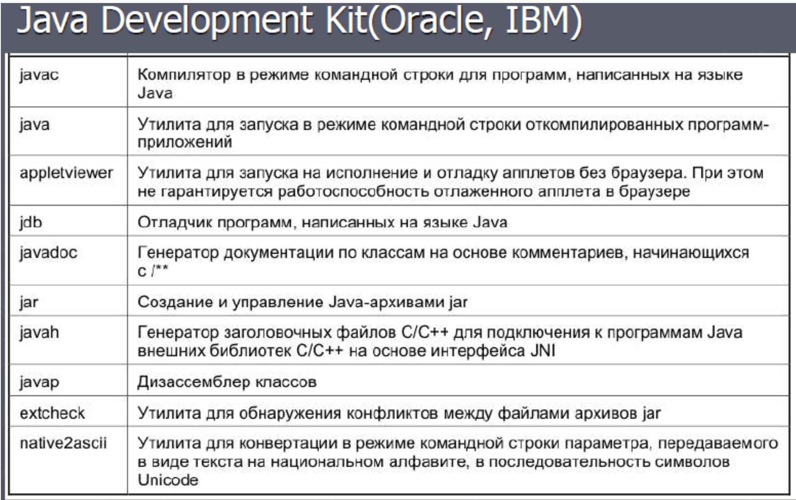

# **2 - Тип данных. Примитивные и ссылочные типы. Правила автоматического и явного преобразования. Специальные нечисловые значения: Inf , NaN, Ind. Константы. Соглашения об именовании в JAVA.**

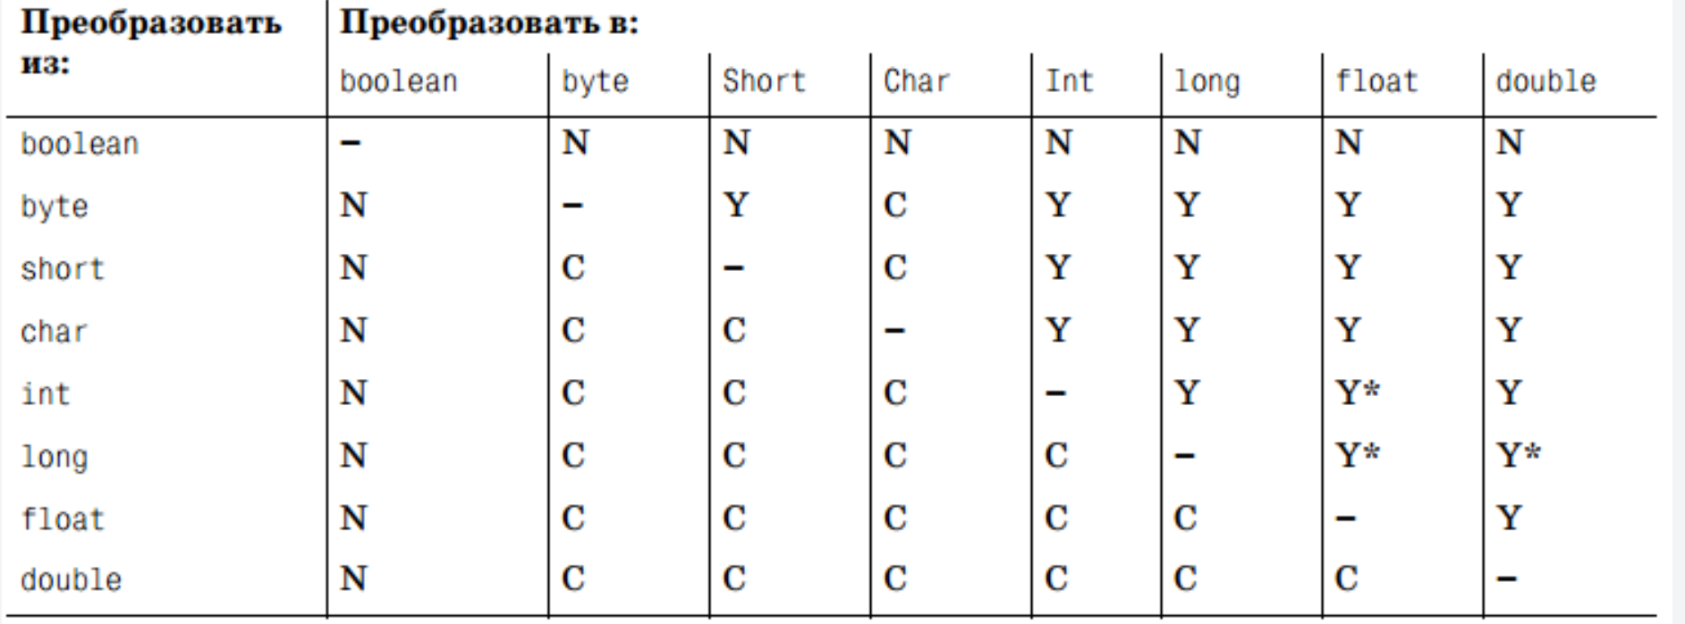

**Тип данных.**

В Java есть 8 примитивных типов, которые делят на 3 группы, вот они:

1. Целые числа - byte, short, int, long
2. Символьный тип без знаковый char
3. Числа с плавающей точкой (иначе дробные) - float, double
4. Логический – boolean

**Применитвные типы храняться в стеке ссылочные в куче**

**В классы оболочки вставлены методы мы можем из строки получить число Integer.parseInt(“3”);**

**.valueOf(3);**

*Ссылочные*

(Object, Float, Boolean, Collection)

Ссылочные типы - это все остальные типы: классы, перечисления и интерфейсы, например, объявленные в стандартной библиотеке Java, а также массивы.

Ссылочные типы пишутся с большой буквы и являются объектами

**Правила автоматического и явного преобразования.**

JVM проводит арифметические операции только с int или long для целых ; double и float для вещественных

Авто преобразования

1) byte, short, char -> int (long)

2) long ## (int, short,….) ->long

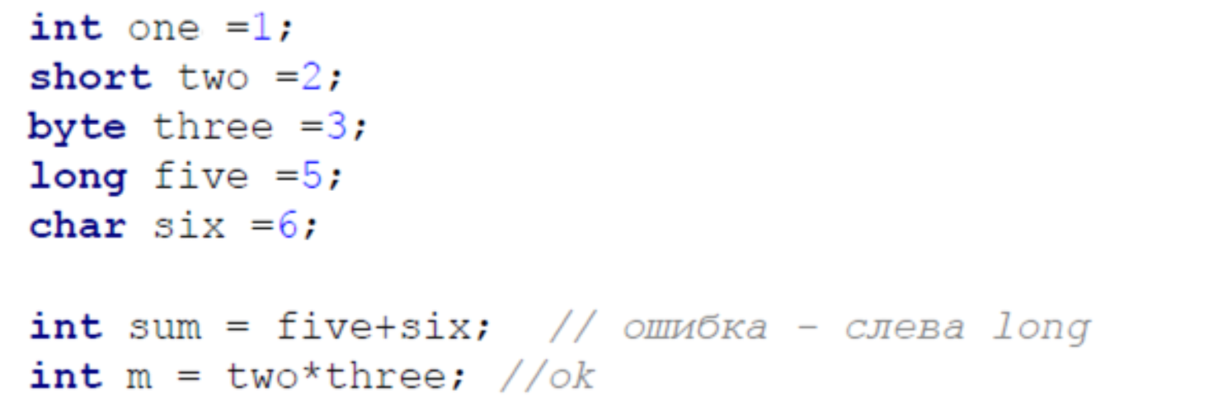

3) Если double ## float - >double

4) Если int ## double - > double

Явные преобразования диапазон значений типа левой части не должен быть уже, чем диапазон типа правой.

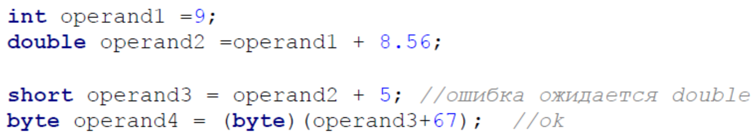

6) Составное присваивание

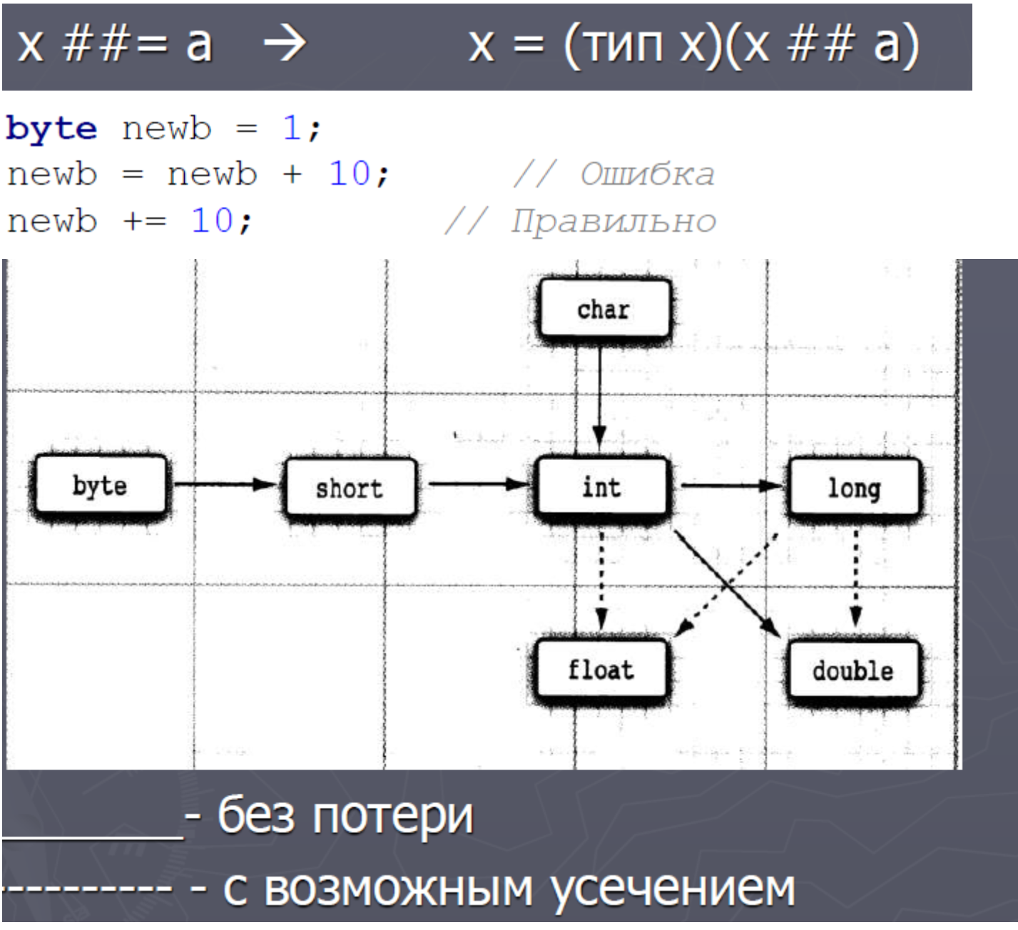

**Специальные нечисловые значения: Inf, NaN, Ind.**

► Inf (Infinity — бесконечность) + -

POSITIVE_INFINITY NEGATIVE_INFINITY

► NaN (Not a Number — не число);

► Ind (Indeterminate — неопределенность).

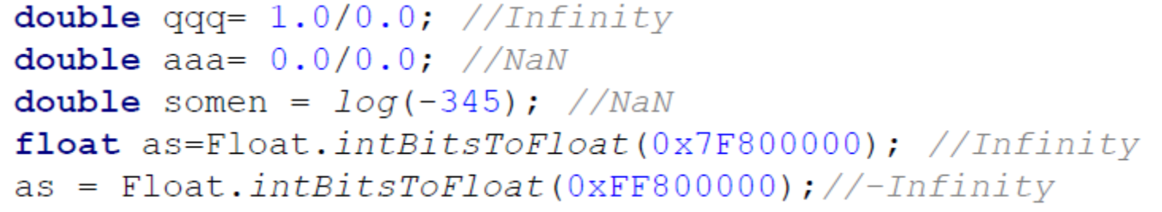

*Константа* — это именованная ячейка памяти, способная хранить данные, которые потом изменяться не будут.   
Константа— это фактически переменная, объявленная с ключевым словом j (модификатором) final (оно как раз и говорит о том, что значение переменной изменяться не будет).   
*final double Pi = 3.1415926536;*   
*// Именованная константа с типом данных для чисел с плавающей точкой.*

Константы класса (const – зарезервировано)

**public static final int *MINNUM***=1;

*Соглошение об иннование*

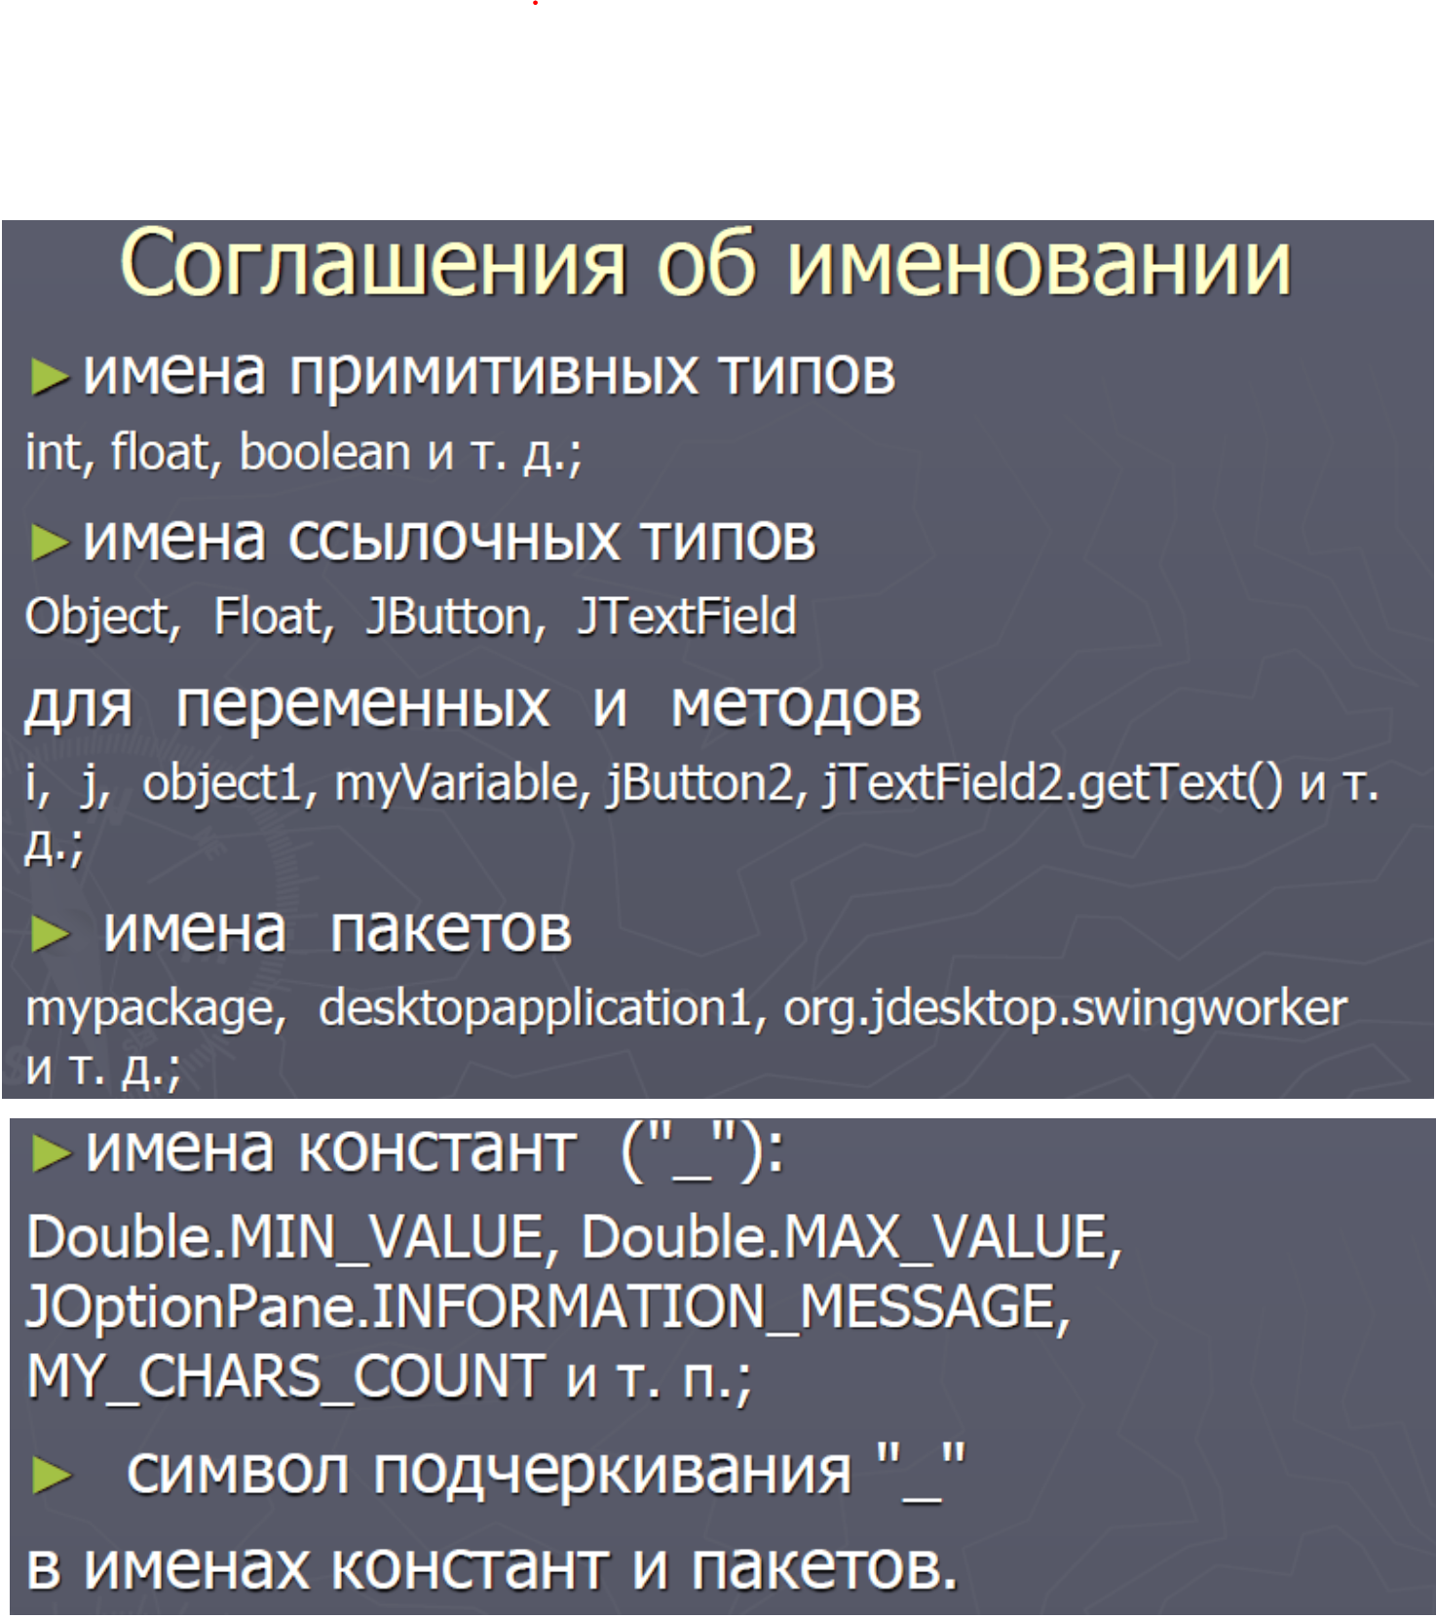

## **3. Пакеты. Уровни видимости классов. Возможности импорта. Архивация. JAR-архивы. Комментарии и аннотации. Документирование кода - jvadoc дескрипторы: @author, @version, @since, @see, @param, @return**

**Пакеты.**

Как правило в Java, классы объединяются в пакеты. Пакеты позволяют организовать классы логически в наборы. По умолчанию java уже имеет ряд встроенных пакетов, например, java.lang, java.util, java.io и т.д. Кроме того, пакеты могут иметь вложенные пакеты.

Организация классов в виде пакетов позволяет избежать конфликта имен между классами. Ведь нередки ситуации, когда разработчики называют свои классы одинаковыми именами. Принадлежность к пакету позволяет гарантировать однозначность имен.

Чтобы указать, что класс принадлежит определенному пакету, надо использовать директиву package, после которой указывается имя пакета:

|  |  |
| --- | --- |
| 1 | package название_пакета; |

**Уровни видимости классов**

В Java существуют следующие модификаторы доступа:

* private: члены класса доступны только внутри класса;
* default (package-private) (модификатор, по-умолчанию): члены класса видны внутри пакета (если класс будет так объявлен он будет доступен только внутри пакета);
* protected: члены класса доступны внутри пакета и в наследниках;
* public: члены класс доступны всем;

**Импорт пакетов и классов**

Если нам надо использовать классы из других пакетов, то нам надо подключить эти пакеты и классы. Исключение составляют классы из пакета **java.lang** (например, String), которые подключаются в программу автоматически.

Например, знакомый по прошлым темам класс **Scanner** находится в пакете **java.util**, поэтому мы можем получить к нему доступ следующим способом:

|  |  |
| --- | --- |
| 1 | java.util.Scanner in = new java.util.Scanner(System.in); |

То есть мы указываем полный путь к файлу в пакете при создании его объекта. Однако такое нагромождение имен пакетов не всегда удобно, и в качестве альтернативы мы можем импортировать пакеты и классы в проект с помощью директивы **import**, которая указывается после директивы package:

|  |  |
| --- | --- |
| 1  2  3  4  5  6  7  8  9  10  11 | package study;    import java.util.Scanner; // импорт класса Scanner    public class Program {        public static void main(String[] args) {            Scanner in = new Scanner(System.in);      }  } |

**Статический импорт**

В java есть также особая форма импорта - статический импорт. Для этого вместе с директивой import используется модификатор static:

package study;

import static java.lang.System.*;

import static java.lang.Math.*;

public class Program {

    public static void main(String[] args) {

   double result = sqrt(20);

    out.println(result)

}

}

Здесь происходит статический импорт классов System и Math. Эти классы имеют статические методы. Благодаря операции статического импорта мы можем использовать эти методы без названия класса. Например, писать не Math.sqrt(20), а sqrt(20), так как функция sqrt(), которая возвращает квадратный корень числа, является статической. (Позже мы рассмотрим статические члены класса).

**Архивация.**

**JAR-архивы.**

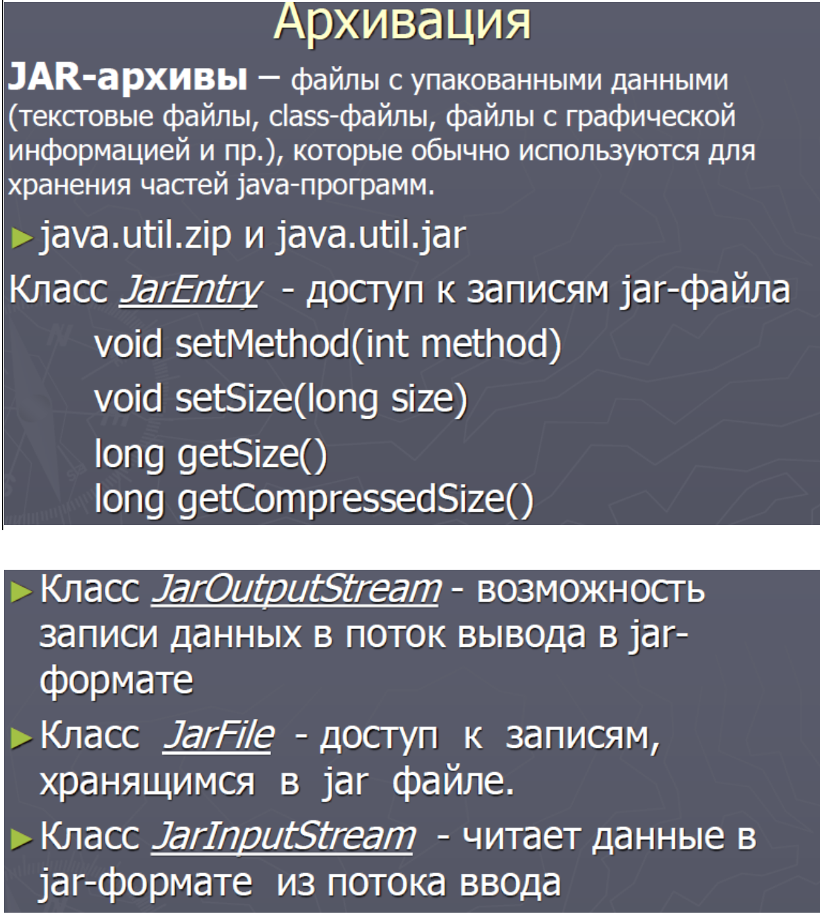

**Комментарии и аннотации.**

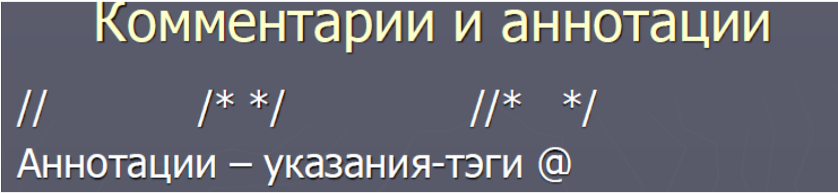

**Документирование кода - jvadoc дескрипторы: @author, @version, @since, @see, @param, @return**

**Javadoc** — стандартный генератор документации в HTML-формате из комментариев исходного кода.   
   
Для создания описания к элементу(поле, класс, метод) используются специальный комментарий, расположенный выше этого элемента:

/**  специальные ярлыки (дескрипторы) документирования */

Для документирования можно использовать дескрипторы, вот некоторые из них:   
**@author** — автор   
**@version** — версия   
**@since** — указывает с какой версии появился этот блок кода   
**@see** — ссылка на другое место в документации   
**@param** — передаваемый параметр методу   
**@return** — описание возвращаемого значения метода   
**@exception** и **@throws** — описание исключений   
**@deprecated** — документирование устаревших частей кода   
**{@link}** — создание ссылки, можно вставлять в любое место   
**{@value}** — описание значения переменной 

### 4. Классы-оболочки. Упаковка (boxing) и распаковка (unboxing). Строки. Массивы.

Java - **объектно-ориентированный язык программирования**. Это значит, что в ней "все, что можно, представлено в виде объектов".

Поэтому, у примитивных типов есть **объекты-аналоги** - так называемые **"классы оболочки"**, или **"wrapper"** (с англ. "обертка, упаковка"):

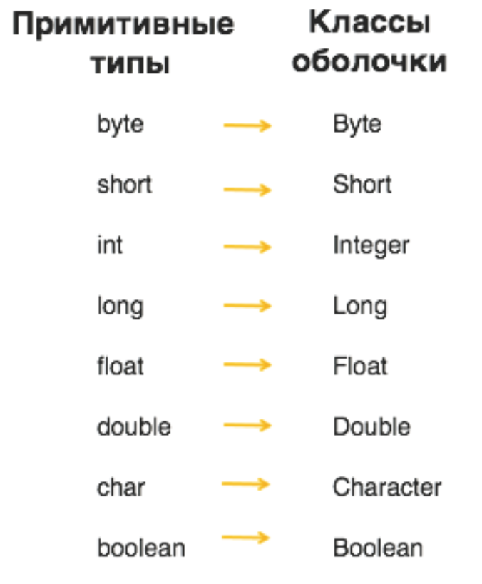

Класс называется "оболочкой" потому, что он, по сути, копирует то, что уже существует, **но добавляет новые возможности для работы с привычными типами**.

**Примитивы** и их аналоги, **классы оболочки**, существуют параллельно, потому что у каждого есть преимущества.

Например, обычный **int**занимает меньше места, и если нет необходимости проводить над ним особые операции, Ваш компьютер будет работать быстрее.

В свою очередь, с помощью класса-оболочки **Integer** можно выполнять специальные операции - например, перевести текст в число (с помощью метода **.parseInt()**для Integer-а ). Если попробовать сделать это с помощью кода самому придется изрядно повозиться.

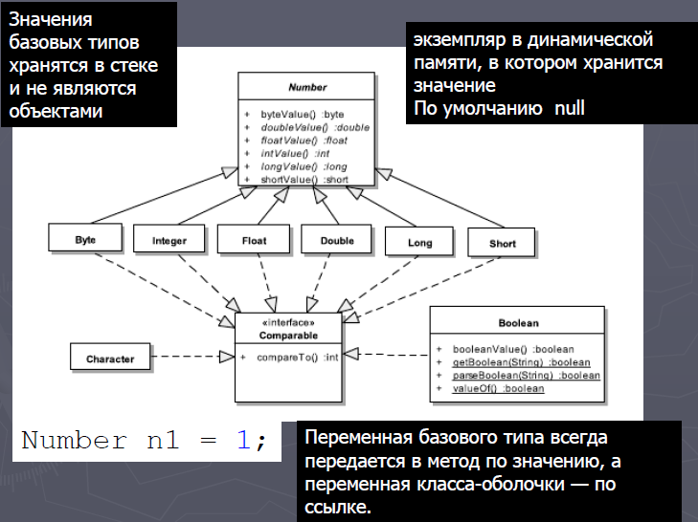

**Упаковка (boxing) и распаковка (unboxing).**

## Автоупаковка Boxing – это автоматическая инкапсуляция примитивного типа в эквивалентную ему класс-обёртку всякий раз, когда требуется объект данного типа.

Аutoboxing происходит:

1. При присвоении значения примитивного типа переменной соответствующего класса-обёртки.
2. При передаче примитивного типа в параметр метода, ожидающего соответствующий ему класс-обёртку.

Пример:

## Распаковка Unboxing

Обратный процесс к boxing называется unboxing распаковка. Рассмотрим пример распаковки: это преобразование класса-обёртки в соответствующий ему примитивный тип. Если при распаковке класс-обёртка был равен **null**, произойдет исключение **java.lang.NullPointerException**.

Unboxing происходит:

1. При присвоении экземпляра класса-обёртки переменной соответствующего примитивного типа.
2. В выражениях, в которых один или оба аргумента являются экземплярами классов-обёрток (кроме операции == и !=).
3. При передаче объекта класса-обёртки в метод, ожидающий соответствующий примитивный тип.
4. Пример:

**Строки.**

**String это не изменяемый класс изменение строки приводит к созданию новой .**

**Есть StringBuffer и StringBuilder они изменяемые**

**StringBuffer - потокобезопасный следует использовать в многопаточном приложении**

**StringBuilder – не потокобезопасный следует использовать в однопаточном приложении**

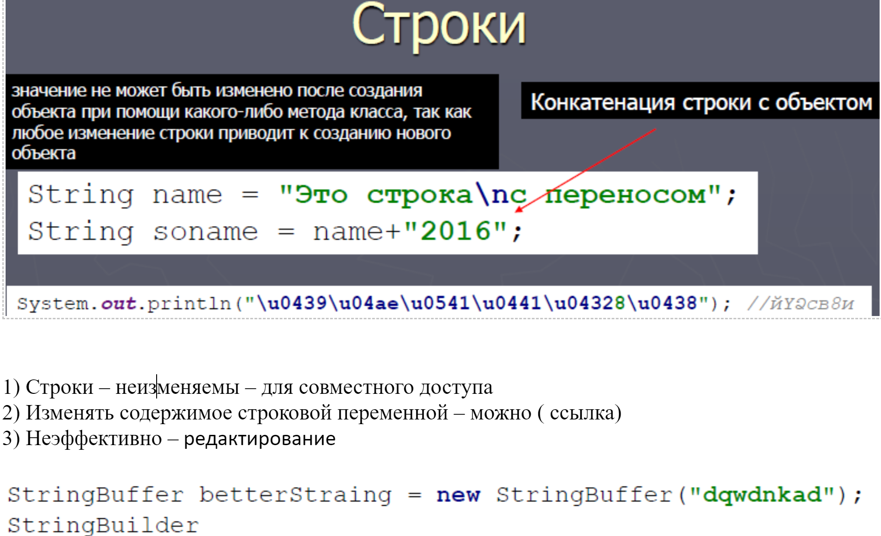

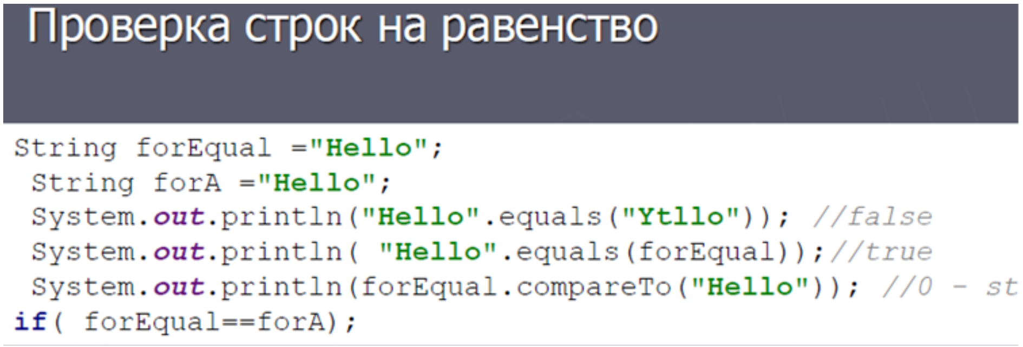

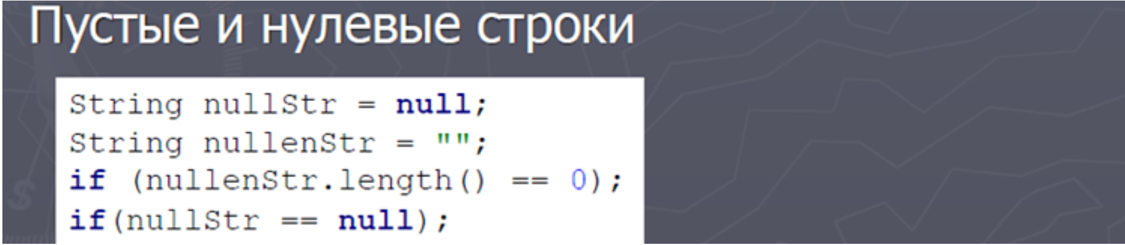

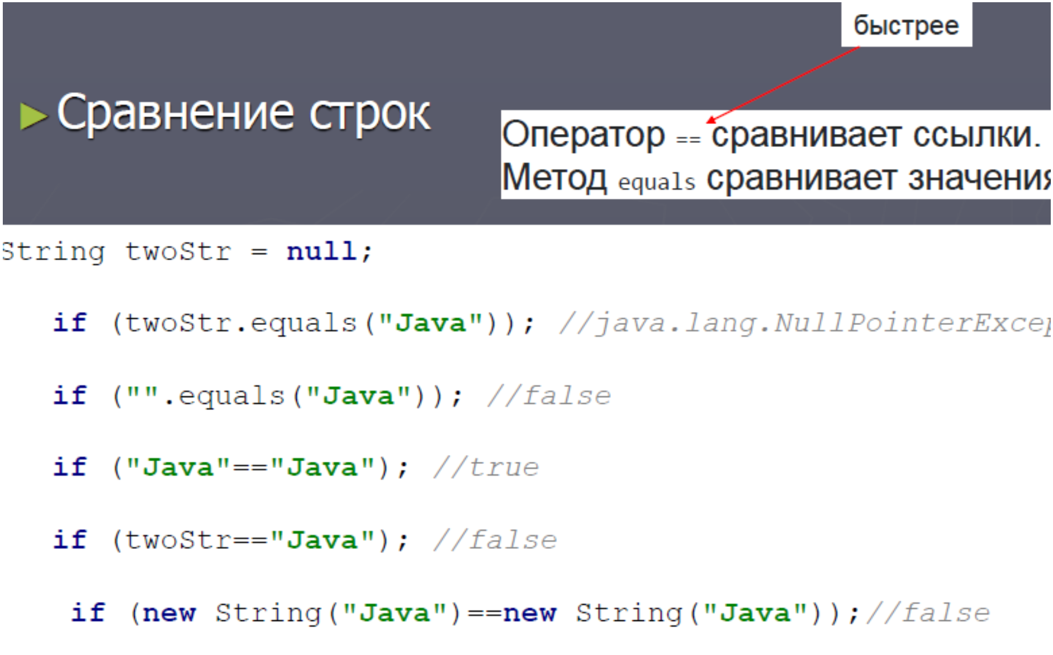

**Массивы.**

Массив — это конечная последовательность упорядоченных элементов одного типа, доступ к каждому элементу в которой осуществляется по его индексу.  
В Java массивы являются объектами. Это значит, что имя, которое даётся каждому массиву, лишь указывает на адрес какого-то фрагмента данных в памяти. Кроме адреса в этой переменной ничего не хранится.

Примеры:

int[] a;  
double[] ar1;  
double  ar2[];  
  
Теперь создать (или как ещё говорят инициализировать) массивы можно следующим образом:

a = new int[10]; // массив  из 10 элементов типа int  
int n = 5;  
ar1 =  new double[n]; // Массив из 5 элементов double  
ar2 = {3.14, 2.71, 0, -2.5, 99.123}; // Массив из 6 элементов типа double  
  
Примеры:  
int[] mas1 = {10,20,30};  
int[] mas2  = new int[3];

Массивы в языке Java являются динамическими.

Объявление



Определение

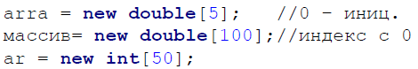

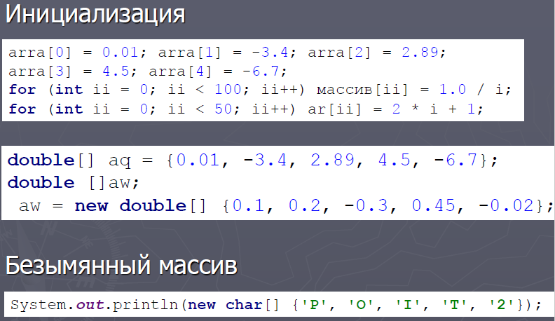

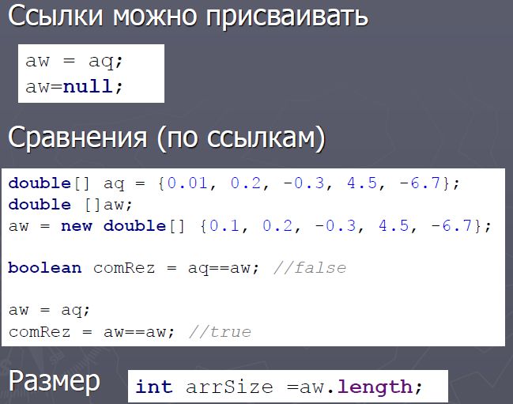

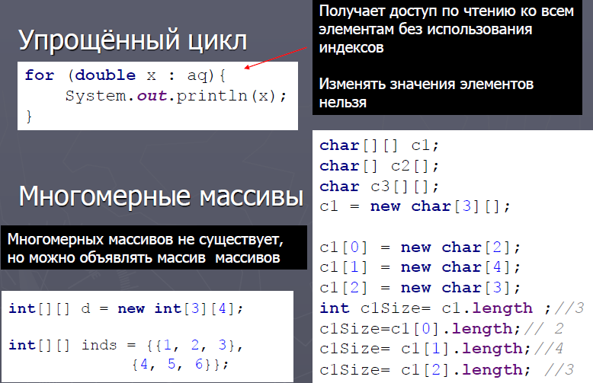

**-------Ввод--------**

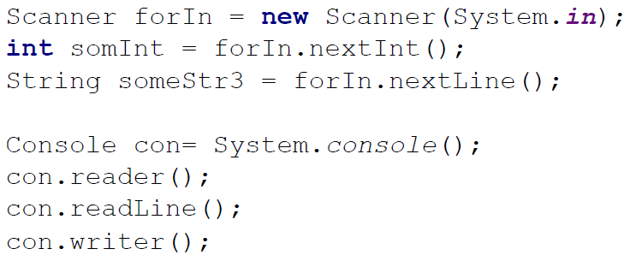

## **5. Класс Object. Переопределение методов из Object. Соглашения по переопределению.**

***1. Что такое класс Object? Какие в нем есть методы?***Object это базовый класс для всех остальных объектов в Java**.**Каждый класс наследуется от Object. Соответственно все классы наследуют методы класса Object**.**Методы класса Object:

* public final native Class **getClass**()
* public native int **hashCode**()
* public boolean **equals**(Object obj)
* protected native Object **clone**() throws CloneNotSupportedException
* public String **toString**()
* public final native void **notify**()
* public final native void **notifyAll**()
* public final native void **wait**(long timeout) throws InterruptedException
* public final void **wait**(long timeout, int nanos) throws InterruptedException
* public final void **wait**() throws InterruptedException
* protected void **finalize**() throws Throwable // вызывается автаматически перед уничтожением объекта сборкой мусора

У класса есть несколько важных методов.

* Object clone() - создаёт новый объект, не отличающий от клонируемого
* boolean equals(Object obj) - определяет, равен ли один объект другому
* void finalize() - вызывается перед удалением неиспользуемого объекта
* Class<?> getClass() - получает класс объекта во время выполнения
* int hashCode() - возвращает хеш-код, связанный с вызывающим объектом
* void notify() - возобновляет выполнение потока, который ожидает вызывающего объекта
* void notifyAll() - возобновляет выполнение всех потоков, которые ожидают вызывающего объекта
* String toString() - возвращает строку, описывающий объект
* void wait() - ожидает другого потока выполнения
* void wait(long millis) - ожидает другого потока выполнения
* void wait(long millis, int nanos) - ожидает другого потока выполнения

Методы **getClass()**, **notify()**, **notifyAll()**, **wait()** являются финальными и их нельзя переопределять.

**Соглашения по переопределению equals().**

При переопределении метода **equals()** должны выполняться соглашения предусмотренные спецификацией языка а именно:

* ***Рефлексивность – а = а объект равен самому себе;***
* ***Симметричность – если (х=у) или x.equals(y) возращает значение true, то и (у=х) или y.equals(x) всегда возвращает значение true;***
* ***Транзитивность – если х=y значение true , а также y = z true, то и при сравнении x = z будет возвращено значение true;***
* ***Непротиворечивость – при многократном вызове метода для двух не подвергшихся изменению за это время объектов возвращаемое значение всегда должно быть одинаковым;***
* ***Ненулевая ссылка при сравнении с литералом null всегда возращает значение false.***

## **Метод hashCode()**

**Объекты равные по содержимаму одного типа всегда возвращают одинаковый Hash..**

**Объекты различные по содержимаму одного типа могут возвращать одинаковый hash code**

**Если объект не изменялись в ходе выполнения программы то их hash code не изменится**

Значение хеш-кода возвращает целочисленное значение, в том числ и отрицательное.

Если в вашем классе переопределяется метод **equals()**, то следует переопределить и метод **hashCode()**.

## **Метод toString()**

Очень важный метод, возвращающий значение объекта в виде символьной строки.

метода **toString()** cледует переопределять таким образом, чтобы кроме станд. Информации о пакете в котором находится класс и самого имени класса, он возращал значение полей объекта вызвавшего этот метод, вместо хэшкода как это делается в классе Object

getClass().getName() + '@' + Integer.toHexString(hashCode())

public int hashCode(){

return (int)(id+((name==null)? 0:name.hashCode

}

Обычно принято переопределять метод, чтобы он выводил результат в читаемом виде.

# **6. Состав класса. Логические блоки. Модификатор native. Абстрактные классы.**

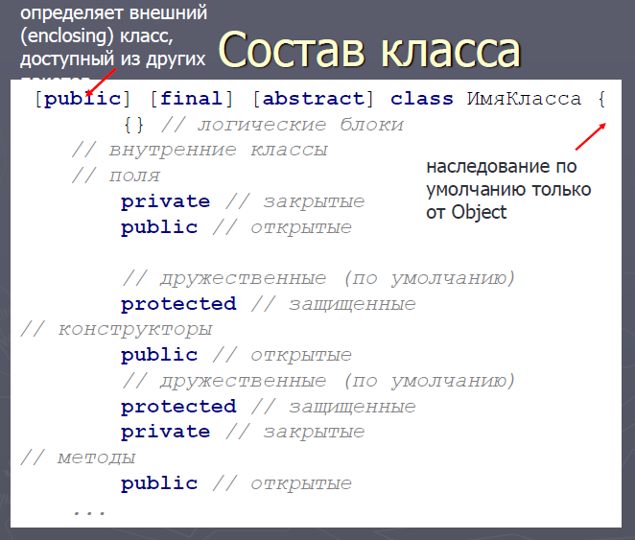

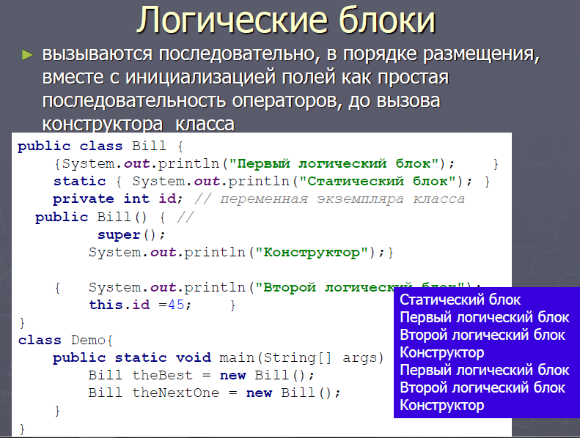

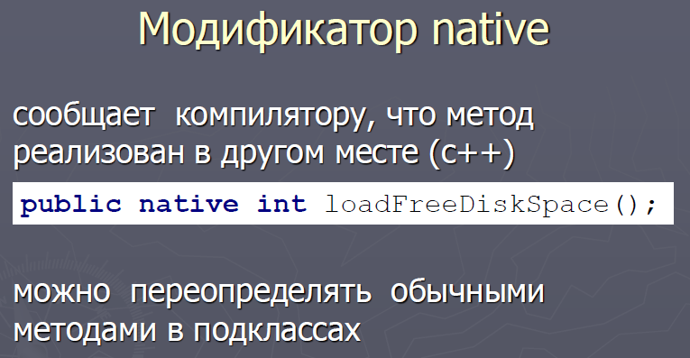

**Абстрактные классы**

Абстрактный класс похож на обычный класс. В абстрактном классе также можно определить поля и методы, в то же время нельзя создать объект или экземпляр абстрактного класса. Абстрактные классы призваны предоставлять базовый функционал для классов-наследников. А производные классы уже реализуют этот функционал.

1) Содержат: объявления абстрактных методов (реализованы в подклассах), полностью реализованные методы, конструкторы и поля данных

2) объекты создать нельзя

3) допустимо объявлять ссылку на абстрактный класс - инициализировать объектом подкласса

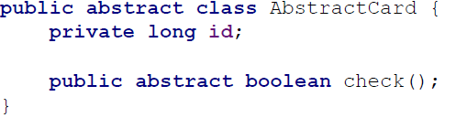

# **7. Параметризованные классы (generic): объявления и проблемы реализации. Параметризованные методы. Generic-ограничения. Метасимвол ?**

**Обобщения** или generics (обобщенные типы и методы) позволяют нам уйти от жесткого определения используемых типов.

На место универсального параметра можно поставить только ссылочный тип

Обобщения позволяют не указывать конкретный тип который будет использоваться.

Интерфесы как и класы могут быть обобщенными

Есть 2 стратегии :

1) Когда при реализации для Т задается конкретный тип

Interface A<T>{}

Class B impliments A<String>{…}

Тогда класс реализующий интерфейсу жестко привзан к этому типу

2)Определение обобщенного класса который использует такой же универсальный параметр

Interface A<T>{}

Class B impliments A <Т>{…}

Есть обобщенные методы они используют универсальный параметр

Public<T> void print (T[ ] items) {}

Можно поставить сразу несколько параметров через запятю

**Ограничение на универсалльный** параметр ставится спомощью ключ слова extends

<T extends Account>

Т е на место ун парам мы передаем либо класс Account либо один из его классов наследников

Мы можем поставить множественное ограничение

Class A<T extends B & C>

Где B класс

C - интерфейс

Обобщенныые классы могут быть базовыми классами и классами наследниками

При этом класс наследник может добовлять и использовать какие то свои параметры

Метосимвол

## **Несовместимость generic-типов**

Это одна из самых важных вещей, которую вы должны узнать о Generics

Как говориться: «В бочке мёда есть ложка дегтя». Для того чтобы сохранить целостности и независимости друг от друга Коллекции, у Generics существует так называемая «Несовместимость generic-типов».

* Суть такова:

|  |  |
| --- | --- |
| 1  2 | Пусть у нас есть тип Foo, который является подтипом Bar, и еще G - наследник Коллекции.  То G<Foo> <b>не является</b> наследником G<Bar>. |

**Пример**:

|  |  |
| --- | --- |
| 1  2 | List<Integer> li = new ArrayList<Integer>();  List<Object> lo = li; |

Иначе — ошибки

|  |  |
| --- | --- |
| 1  2  3 | lo.add(“hello”);  // <b>ClassCastException</b>: String -> int  Integer li = lo.get(0); |

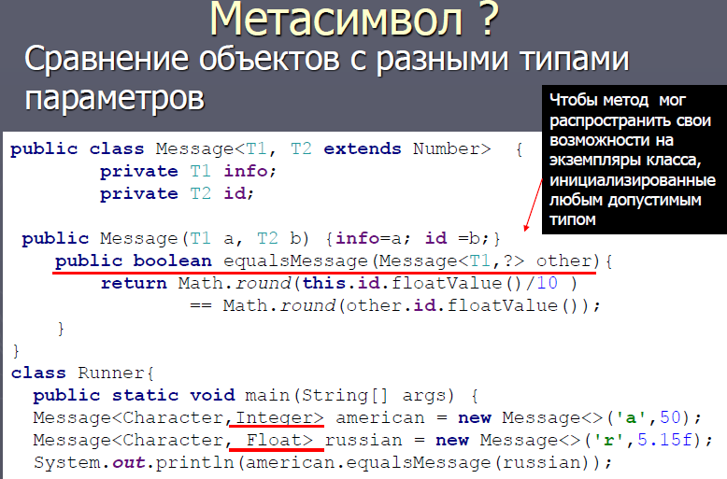

# 8. Перечисления. Правила наследования. Использование super и this.

***Перечисления может содержаь в себе конструкор переменные и методы***

***Конструкторы имеют модификаторы только private***

Кроме отдельных примитивных типов данных и классов в Java есть такой тип как **enum** или перечисление. ***Перечисления представляют набор логически связанных констант***. Объявление перечисления происходит с помощью оператора enum, после которого идет название перечисления. Затем идет список элементов перечисления через запятую:

|  |  |
| --- | --- |
| 1  2  3  4  5  6  7  8  9  10 | enum Day{        MONDAY,      TUESDAY,      WEDNESDAY,      THURSDAY,      FRIDAY,      SATURDAY,      SUNDAY  } |

Перечисление фактически представляет новый тип, поэтому мы можем определить переменную данного типа и использовать ее:

|  |  |
| --- | --- |
| 1  2  3  4  5  6  7  8  9  10  11  12  13  14  15  16  17  18 | public class Program{        public static void main(String[] args) {            Day current = Day.MONDAY;          System.out.println(current);    // MONDAY      }  }  enum Day{        MONDAY,      TUESDAY,      WEDNESDAY,      THURSDAY,      FRIDAY,      SATURDAY,      SUNDAY  } |

Ограничение перечислений:  
(им запрещено быть):  
1)суперклассом  
2)подклассом  
3)быть абстрактным  
4)создавать экземпляр используя ключевое слово new

**Правила наследования.**

Так, один класс может "наследовать" характеристики другого - его методы и переменные.

* Класс, являющийся основой, называют: **базовым, супер, родительским**.
* Класс, который создают, называют: **потомок, наследник или производный класс**.

**Пример**

Представим, что у нас есть класс **Dog**. Что есть у каждой собаки? Четыре лапы, один хвост  - и еще они умеют гавкать и вилять хвостом.

А теперь представим, что мы хотим создать классы для разных пород - овчарок, бульдогов и болонок.



У всех овчарок, бульдогов и болонок тоже будет четыре лапы и хвост, они тоже будут гавкать и вилять хвостом.

Конечно, мы можем просто брать и копировать эти методы и переменные в каждый класс. Но зачем? Мы можем использовать **наследование**.

Если мы сделаем все классы пород наследниками класса **Dog**, они будут иметь доступ ко всем его методам и переменным **автоматически**. Ну, почти ко всем.

Естественно, сама Джава тоже использует механизм наследования. Например, все классы языка наследуют класс **Object**, а классы **ArrayList** и **LinkedList** - класс **List**.

## 

## **Правила наследования**

**Правило 1. Наследуем только один класс.**

Java не поддерживает наследование нескольких классов. Один класс - один родитель.

**Обратите внимание**-нельзя наследовать самого себя!

**Правило 2. Наследуется все кроме приватных переменных и методов.**

Выше мы говорили, что класс-наследник будет иметь доступ ко всем переменным и методам родителя. Это не совсем так.

На самом деле, все методы и переменные, помеченные модификатором **private**, не доступны классу-наследнику.

**Правило 3. Переделать метод класса-родителя.**

Представим, что мы наследуем класс, но нам нравится не все, что мы унаследовали. Допустим мы хотим, чтобы определенный--- метод работал не так, как в родителе.

Для того, чтобы переопределить метод класса-родителя, пишем над ним **@Override**:

|  |  |
| --- | --- |
| 1  2  3  4  5  6  7  8  9 | class Dobermann extends Dog {        @Override      public void voice()      {          System.out.println("Bark!");      }    } |

**Правило 4. Вызываем методы родителя через ключевое слово super.**

Представим, что Вы хотите изменить метод родительского класса совсем чуть-чуть - буквально дописать пару строк. Тогда в своем методе мы можем вызвать родительский метод с помощью ключевого слова **super**.

Например, у нас есть класс **Dog** с методом **voice()**:

|  |  |
| --- | --- |
| 1  2  3  4  5 | public class Dog {      public void voice(){          System.out.println("Hello World from Dog class!");      }  } |

Кроме того, у нас есть класс **Dobermann**, который наследует класс **Dog**и имеет свой метод **voice()**. В нем мы вызываем родительский метод через ключевое слово **super**:

|  |  |
| --- | --- |
| 1  2  3  4  5  6  7  8 | class Dobermann extends Dog {      @Override      public void voice()      {          super.voice();          System.out.println("Hello World from Dobermann class!");      }  } |

Теперь, вызовем метод **voice()**из класса **Dobermann**:

|  |  |
| --- | --- |
| 1  2  3  4  5  6 | public class Test {      public static void main(String[] args) {          Dobermann d = new Dobermann();          d.voice();      }  } |

В консоли мы увидим следующее:

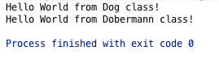

Таким образом, видим, что **voice()**сначала вызвал метод из родительского класса, а потом вывел в консоль строку **"Hello World from Dobermann class!"**.

**Правило 5. Запрещаем наследование.**

Если Вы не хотите, чтобы кто-то наследовал Ваш класс, поставьте перед ним модификатор **final**. Например:

|  |  |
| --- | --- |
| 1  2  3 | final class Dog {    } |

Теперь попробуем создать наследника:

|  |  |
| --- | --- |
| 1  2  3 | class Dobermann extends Dog {    } |

Получим ошибку:

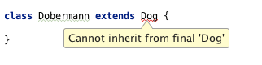

**Использование super и this.**

***this*** и ***super*** - это два специальных ключевых слова в Java, которые представляют соответственно текущий экземпляр класса и его суперкласса.

Главное отличие между ***this*** и ***super*** в Java в том, что ***this*** представляет текущий экземпляр класса, в то время как ***super*** - текущий экземпляр родительского класса.

**Чем *this* и *super* похожи** Прежде чем рассматривать отличия ключевых слов ***this*** и ***super***, давайте посмотрим на некоторые их сходства:

1) И ***this***, и ***super*** — это нестатические переменные, соответственно их нельзя использовать в статическом контексте, а это означает, что их нельзя использовать в методе main. Это приведет к ошибке во время компиляции "на нестатическую переменную ***this*** нельзя ссылаться из статического контекста". То же самое произойдет, если в методе main воспользоваться ключевым словом ***super***.

2) И ***this***, и ***super*** могут использоваться внутри конструкторов для вызова других конструкторов по цепочке, нпр., ***this***() и ***super***() вызывают конструктор без аргументов наследующего и родительского классов соответственно.

3) Внутри конструктора ***this*** и ***super*** должны стоять выше всех других выражений, в самом начале, иначе компилятор выдаст сообщение об ошибке. Из чего следует, что в одном конструкторе не может быть одновременно и ***this***(), и ***super***().

**Различия в *super* и *this*** Ещё один вариант использования этих ключевых слов во Внутренних классах, где с их помощью очень удобно ссылаться на внешний класс, используя форму записи Outer.***this*** для его текущего экземпляра и Outer.***super*** — для его родителя. Не забудьте вместо Outer подставить имя внешнего класса.

А теперь давайте кратко перечислим главные отличия между ключевыми словами ***this*** и ***super***

1) переменная ***this*** ссылается на текущий экземпляр класса, в котором она используется, тогда как ***super*** - на текущий экземпляр родительского класса.

2) Каждый конструктор при отсутствии явных вызовов других конструкторов неявно вызывает с помощью ***super***() конструктор без аргументов родительского класса, при этом у вас всегда остается возможность явно вызвать любой другой конструктор с помощью либо ***this***(), либо ***super***().

# **9**. Переопределение методов. Методы подставки. «Неглубокое» и «глубокое» клонирование.

# Что такое переопределение (overriding) метода в Java?

Если мы в нашем классе определяем метод с такой же сигнатурой, именем и возвращаемыми параметрами, что и в супер-классе — значит мы используем переопределение метода.  Никаких специальных слов добавлять не нужно, механизм работает автоматически при вызове метода.

Допустим у нас есть три класса: Dog, Cat, Fox. Они наследуются от одного родителя с  
названием Animal. В классе Animal есть метод say(), а классы-потомки переопределяют его. Затем мы садим животных в клетки и накрываем чёрной тканью. После этого мы можем подойти к любой клетке, качнуть её(не сильно) и попросить say(), зная лишь то, что внутри какое-то животное, но не зная какое точно. Мы получим именно тот звук, который переопределили в классе-потомке. Подробности в коде:

|  |  |
| --- | --- |
| 1  2  3  4  5  6  7  8  9  10  11  12  13  14  15  16  17  18  19  20  21  22  23  24  25  26  27  28  29  30  31  32  33  34  35  36  37  38  39  40 | public class OverridingMethod {      abstract static class Animal{          public void say(){              System.out.println("Заглушка");          }      }        static class Cat extends Animal{          public void say() {              System.out.println("Кошка говорит Мяу-Мяу");          }      }        static class Dog extends Animal{          public void say() {              System.out.println("Собака говорит Гав-Гав");          }      }        static class Fox extends Animal{          public void say() {              System.out.println("Лисичка говорит фырфырфыр");          }      }        public static void main(String[] args) {          ArrayList<Animal> animals = new ArrayList<>();          animals.add(new Cat());          animals.add(new Dog());          animals.add(new Fox());          for (Animal animal :animals) {              animal.say();          }      }  }    Вывод:  Кошка говорит Мяу-Мяу  Собака говорит Гав-Гав  Лисичка говорит фырфырфыр |

Видно, что не смотря на то что все потомки приводятся к супер-классу при помещении в коллекцию, всё равно вызывается именно метод потомка, а не заглушка из родителя.

Ещё нам в помощь существует аннотация @Override, которая защищает нас от ошибки неправильно переопределить метод. Если мы пометили метод как @Override и ошиблись в каком либо месте(указали неправильную сигнатуру) — компилятор не пропустит нас.

|  |  |
| --- | --- |
| 1  2  3  4  5  6  7  8  9  10  11  12  13  14  15  16  17  18  19  20  21  22  23  24 | public class ExtendOverMeth {        abstract static class Animal {          void say() {              System.out.println("Заглушка");          }      }        static class Fox extends Animal {  *@Override*          String say() {              super.say();          }      }        public static void main(String[] args) {          new Fox().say();      }    }    Ошибка:  Error:(16, 16) java: say() in ExtendOverMeth.Fox cannot override say() in ExtendOverMeth.Animal    return type java.lang.String is not compatible with void |

Методы подставки при переопределении методов можно изменить тип возвращаемого значения но что бы этот тип по иерархии должен быть меньше чем исходный

В тех случаях, когда стирание информации о настраиваемом типе в переопределенном методе производного класса не выполняет такого же стирания, как метод в его суперклассе, компилятору приходится вставлять в класс метод-подставку (bridge method). В подобной ситуации генерируется метод, выполняющий стирание информации о настраиваемом типе в суперклассе и уже этот метод вызывает метод производного класса, стирающий информацию о типах заданную в подклассе. Конечно, методы-подставки появляются только на уровне байт-кода, они скрыты от Вас и Вы не можете ими воспользоваться.  
Несмотря на то, что методы-подставки, как правило, не должны Вас интересовать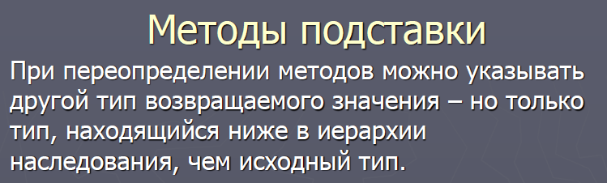

**«Неглубокое» и «глубокое» клонирование java**

Точной копией оригинала является его клон. В Java это означает возможность создавать объект с аналогичной структурой, как и у исходного объекта. Метод clone() обеспечивает эту функциональность. Поверхностное копирование копирует настолько малую часть информации, насколько это возможно. По умолчанию, клонирование в Java является поверхностным, т.е. Object class не знает о структуре класса, которого он копирует. При клонировании, JVM делает такие вещи:

1. Если класс имеет только члены примитивных типов, то будет создана совершенно новая копия объекта и возвращена ссылка на этот объект.
2. Если класс содержит не только члены примитивных типов, а и любого другого типа класса, тогда копируются ссылки на объекты этих классов. Следовательно, оба объекта будут иметь одинаковые ссылки.

Глубокое копирование дублирует все. Глубокое копирование - это две коллекции, в одну из которых дублируются все элементы оригинальной коллекции. Мы хотим сделать копию, при которой внесение изменений в любой элемент копии не затронет оригинальную коллекцию. *Глубокое клонирование требует выполнения следующих правил:*

1. Нет необходимости копировать отдельно примитивные данные;
2. Все классы-члены в оригинальном классе должны поддерживать клонирование. Для каждого члена класса должен вызываться super.clone() при переопределении метода clone();
3. Если какой-либо член класса не поддерживает клонирование, то в методе клонирования необходимо создать новый экземпляр этого класса и скопировать каждый его член со всеми атрибутами в новый объект класса, по одному.

# **10. Внутренние классы. Вложенные (nested) классы. Анонимные (anonymous) классы.**

# Внутренние классы

Нестатические вложенные классы называеются внутренними

Внутренний класс

* может быть суппер классом подклассом и реализовывать интерфейс
* имеет прямой доступ к переменным и методом внешнего класса
* может быть объявлен в методах и даже в циклах
* чтобы внешний класс получил доступ к полям и методам внутреннего класса нужно создать объект внутреннего класса

# Вложенные классы

В отличии от обычных классов внутренние классы могут быть статическими. Их еще наз. Вложенные классы.

Статические вложенные классы позволяют скрыть некторую информации внутри внешнего класса

Вложенные классы

* объявлен static
* имеет прямой доступ к полям и методам с модификатором static
* если к нe static полям и методам то не обходимо создать объект внешнего класса
* в интерфейсах по умолчанию статик
* создав объект вложенного класса объект внешнего класса создавать не нужно

# Анонимные классы

* Анонимные (безымянные) классы применяются для придания уникальной функциональности отдельно взятому экземпляру, для обработки событий, реализации блоков прослушивания, реализации интерфейсов, запуска потоков и т. д.
* Объявление анонимного класса выполняется однавременно с созданием его объекта по средствам оператора new
* Можно объявить анонимный класс, который будет расширять другой класс или реализовывать интерфейс при объявлении одного-единственного объекта, когда остальным объектам этого класса будет соответствовать реализация метода, определенная в самом классе
* Конструктор анонимного класса определить не возможно!!!!

# **11. Интерфейсы. Виды интерфейсов. Параметризация интерфейсов**

Назначение интерфейса — описание или спецификация функциональности, которую должен реализовывать каждый класс, его имплементирующий. Класс, реализующий интерфейс, предоставляет к использованию объявленный интерфейс в виде набора public-методов в полном объеме.

* В интерфейсах поля по умолчанию finale static
* Методы по умолчанию abstract
* После версии java 7 появились методы по умолчанию default и static методы
* Default имеют реализацию
* Static методы они такие же как и методы в классе

Абстрактный класс – представляет базовый функционла

Интерфейсы предназначены для задания поведения объекту.

Виды Интерфейсов: Cloneable и Serializable, отвечающие за клонирование и сохранение объекта в информационном потоке соответственно

В языке Java существует два вида интерфейсов:

интерфейсы, определяющие функциональность для классов посредством описания методов, но не их реализации;

и интерфейсы, реализация которых автоматически придает классу определенные свойства. К последним относятся, например, интерфейсы Cloneable и Serializable, отвечающие за клонирование и сохранение объекта в информационном потоке соответственно.

Интерфейс – это контракт, в рамках которого части программы, зачастую написанные разными людьми, взаимодействуют между собой и со внешними приложениями. Интерфейсы работают со слоями сервисов, безопасности, DAO и т.д.

**Функциональный интерфейс Java**

Если у интерфейса только один абстрактный метод, перед нами функциональный интерфейс. Его принято помечать аннотацией @FunctionalInterface, которая указывает компилятору, что при обнаружении второго абстрактного метода в этом интерфейсе нужно сообщить об ошибке. Стандартных (default) методов у интерфейса может быть множество – в том числе принадлежащих классу java.lang.Object.

Как выглядит функциональный интерфейс на Java:

@FunctionalInterface

public interface GaMechanic {

void new_deck();

default int deal_cards(int num_of_players)

{

// тело метода

}

default int check_your_cards(int[] hand)

{

//...

}

default int battle(Card player1_Card, Card player2_Card)

{

//...

}

}

Функциональные интерфейсы появились в Java 8. Они обеспечили поддержку лямбда-выражений, использование которых делает код лаконичным и понятным:

button.setOnAction(event -> // если происходит событие

   System.out.println("Обрабатываем нажатие кнопки."));

В той же версии появились пакеты встроенных интерфейсов: java.util.function и java.util.stream.

## **Реализация интерфейсов классами Java**

Допустим, есть интерфейс Edible, которым пользуются классы Fruit, Vegetable, Fish. Экземпляры этих классов можно создавать так:

Edible a1 = new Fruit("Яблоко", “Антоновка”);

Edible a2 = new Fish("Нерка слабосолёная", “Тихий океан”, 150);

Хорошим тоном считается давать интерфейсам названия с окончанием -able/-ible  —  это показывает, что с объектами, имплементирующими интерфейс, можно что-то делать: Edible (можно есть), Moveable (можно двигать), Clickable (реагирует на клик) и т.д.

Обратите внимание на разницу в конструкторах: для фруктов задаём название и сорт, для рыбы – название, район вылова и вес порции в граммах. Но ссылки на оба объекта храним в переменных одного типа – «Съестное».

## **Интерфейсы и полиморфизм**

Пример выше иллюстрирует один из трех основополагающих принципов ООП  —   полиморфизм. Мы раскрыли одно и то же явление  —  съедобность  —  через несколько классов, свойства и методы которых частично отличаются. Представление разных форм одного явления  —  это и есть полиморфизм. Если нужно, такую систему всегда можно расширить и скорректировать. В нашем случае  —  добавить новые виды съестного и методы их приготовления.

В Java полиморфизм можно реализовать через:

* наследование — с переопределением параметров и методов базового класса;
* абстрактные классы — шаблоны для раздельной реализации в разных классах;
* интерфейсы — для имплементации классами.

Интерфейс выручает  в ситуации, когда при создании переменной мы не знаем, объект какого класса ей будет присвоен.

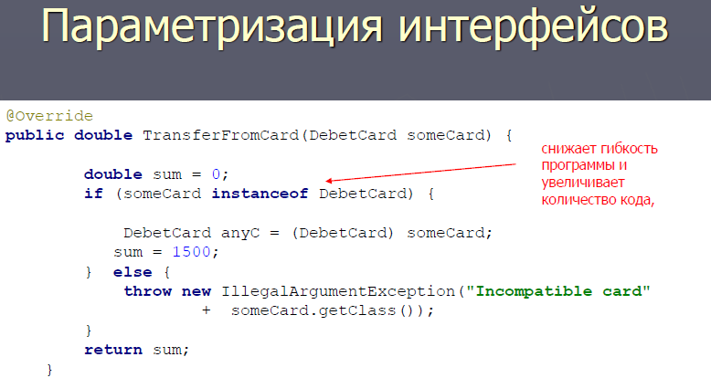 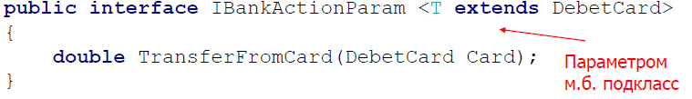 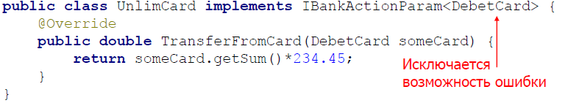

**12. Аннотации. Встроенные аннотации. @Override, @Deprecated, @SuppressWarnings? @Retention, @Documented, @Target, @Inherited. Параметры аннотаций.**

# **Аннотации.**

Аннотации представляют из себя дескрипторы, включаемые в текст программы, и используются для хранения мета данных программного кода, необходимых на разных этапах жизненного цикла программы.  
Информация, хранимая в аннотациях, может использоваться соответствующими обработчиками для создания необходимых вспомогательных файлов или для маркировки классов, полей и т.д.   
  
Аннотации — это своего рода метатеги, которые добавляются к коду и применяются к объявлению пакетов, классов, конструкторов, методов, полей, параметров и локальных переменных. Аннотации всегда обладают некоторой информацией и связывают эти «дополнительные данные» и все перечисленные конструкции языка. Фактически аннотации представляют собой их дополнительные модификаторы, применение которых не влечет за собой изменений ранее созданного кода. Аннотации позволяют избежать создания шаблонного кода во многих ситуациях, активируя утилиты для его генерации из аннотаций в исходном коде. В языке Java SE определено несколько встроенных аннотаций, четыре типа — @Retention, @Documented, @Target и @Inherited — из пакета java.lang.annotation. Из оставшиеся выделяются — @Override, @Deprecated и @SuppressWarnings — из пакета java.lang. Широкое использование аннотаций в различных технологиях и фреймворках обуславливается возможностью сокращения кода и снижения его связанности.

##### **Синтаксис**

Аннотация задается описанием соответствующего интерфейса.   
Например так:

import java.lang.annotation.*;

@Target(value=ElementType.FIELD)

@Retention(value= RetentionPolicy.RUNTIME)

public @interface Name {

String name();

String type() default “string”;

}

Как видно из примера выше, аннотация определяется описанием с ключевым словом [interface](https://habrahabr.ru/users/interface/) и может включать в себя несколько полей, которые можно задать как обязательными, так и не обязательными. В последнем случае подставляется default значение поля.  
Также из примера видно, что саму аннотацию можно пометить несколькими аннотациями.  
Разберемся для начала, чем можно пометить собственную аннотацию, и зачем.  
  
Аннотация [@Retention](http://docs.oracle.com/javase/7/docs/api/java/lang/annotation/Retention.html) позволяет указать жизненный цикл аннотации: будет она присутствовать только в исходном коде, в скомпилированном файле, или она будет также видна и в процессе выполнения. Выбор нужного типа зависит от того, как вы хотите использовать аннотацию, например, генерировать что-то побочное из исходных кодов, или в процессе выполнения стучаться к классу через reflection.   
  
Аннотация [@Target](http://docs.oracle.com/javase/7/docs/api/java/lang/annotation/Target.html) указывает, что именно мы можем пометить этой аннотацией, это может быть поле, метод, тип и т.д.  
  
Аннотация [@Documented](http://docs.oracle.com/javase/7/docs/api/java/lang/annotation/Documented.html)указывает, что помеченная таким образом аннотация должна быть добавлена в javadoc поля/метода и т.д.  
Например, класс, помеченный аннотацией без @Documented, будет выглядеть так:

public class TestClass

extends java.lang.Object

А если в описание аннотации добавить @Documented, получим:

@ControlledObject(name="name")

public class TestClass

extends java.lang.Object

Аннотация [@Inherited](http://docs.oracle.com/javase/7/docs/api/java/lang/annotation/Inherited.html) помечает аннотацию, которая будет унаследована потомком класса, отмеченного такой аннотацией.  
Сделаем для примера пару аннотаций и пометим ими класс.

@Inherited

@interface PublicAnnotate { }

@interface PrivateAnnotate { }

@PublicAnnotate

@PrivateAnnotate

class ParentClass { }

class ChildClass extends ParentClass { }

Класс ChildClass унаследует от родительского класса только аннотацию PublicAnnotate.

##### **Пример своей аннотации.**

Попробуем теперь написать рабочий пример с использованием аннотаций.  
Представим себе, что у нас есть какой-то самодельный проект, который на вход получает класс, специально заанотированный, чтобы проект мог управлять жизненным циклом объектов этого класса, и пусть там будут аннотации StartObject, StopObject для описания методов класса, и ControlledObject для описания самого класса. Последней аннотации дадим еще поле name, путь там хранится якобы имя для поиска.  
Аннотации будут выглядеть так:

@Target(value=ElementType.METHOD)

@Retention(value= RetentionPolicy.RUNTIME)

public @interface StartObject {

}

@Target(value=ElementType.METHOD)

@Retention(value= RetentionPolicy.RUNTIME)

public @interface StopObject {

}

@Target(value=ElementType.TYPE)

@Retention(value= RetentionPolicy.RUNTIME)

public @interface ControlledObject {

String name();

}

Напишем модуль, проверяющий подходит ли класс для загрузки в наш гипотетический проект или нет.  
Сперва определим сам проверяемый класс.

@ControlledObject(name="biscuits")

public class Cookies {

@StartObject

public void createCookie(){

*//бизнес логика*

}

@StopObject

public void stopCookie(){

*//бизнес логика*

}

}

Для того, чтобы работать с классом, сначала необходимо загрузить класс в контекст приложения. Используем:  
Class cl = Class.forName("org.annotate.test.classes.Cookies");  
Далее, через механизм reflection мы получаем доступ к полям и аннотациям класса.  
Проверим наличие аннотированных методов в классе и аннотации на самом классе:

if(!cl.isAnnotationPresent(ControlledObject.class))*{*

*System.err.println("no annotation");*

*}* else *{*

*System.out.println("class annotated ; name - " + cl.getAnnotation(ControlledObject.class));*

*}*

boolean hasStart=false;

boolean hasStop=false;

Method[] method = cl.getMethods();

for(Method md: method)*{*

*if(md.isAnnotationPresent(StartObject.class)) {hasStart=true;}*

if(md.isAnnotationPresent(StopObject.class)) *{hasStop=true;}*

if(hasStart && hasStop)*{break;}*

}

System.out.println("Start annotaton - " + hasStart + "; Stop annotation - " + hasStop );

Запустив, на выходе мы получим:  
Start annotaton — true; Stop annotation — true.  
Если попробовать убрать одну из аннотаций, то вывод сообщит о несоответствии требованиям.

Встроенные аннотации:

►**@Target**-задает тип объявления, к которым может быть применима

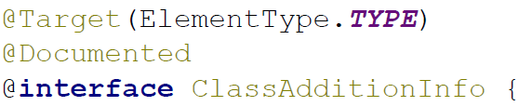

►локальные переменные, обобщенные типы, суперклассы, интерфейсы, исключения методов

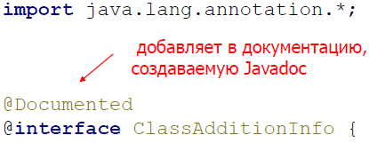

**@Deprecated**

Помечает объект как устаревший. Компилятор создает предупреждение, если программа использует методы, поля или классы, помеченные как устаревшие

**@Override**—аннотация @Overrideсообщает компилятору, что мы собираемся переопределить метод родительского класса.

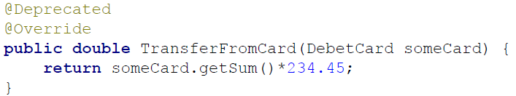 **@SuppressWarnings**—используется для устранения предупреждений, создаваемых компилятором

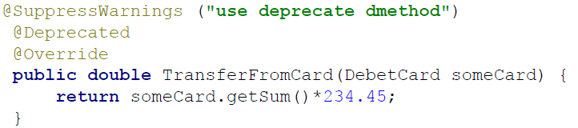

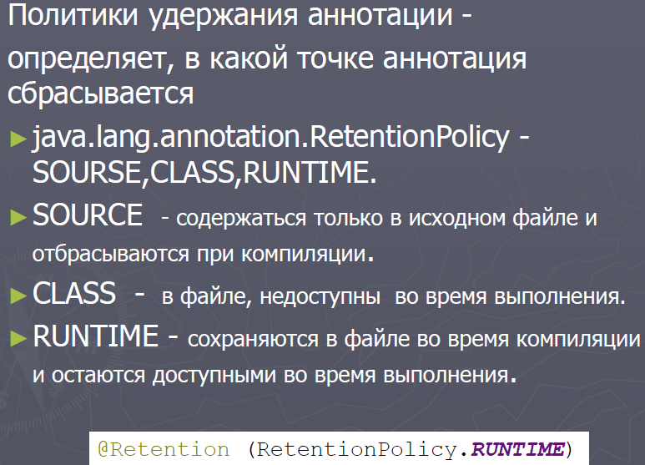

# **13. Иерархия исключений и ошибок. Способы обработки исключений**

**Исключение**— это проблема(ошибка) возникающая во время выполнения программы. Исключения могут возникать во многих случаях, например:

1. Пользователь ввел некорректные данные.
2. Файл, к которому обращается программа, не найден.
3. Сетевое соединение с сервером было утеряно во время передачи данных. И т.д.

Все исключения в Java являются объектами. Поэтому они могут порождаться не только автоматически при возникновении исключительной ситуации, но и создаваться самим разработчиком.

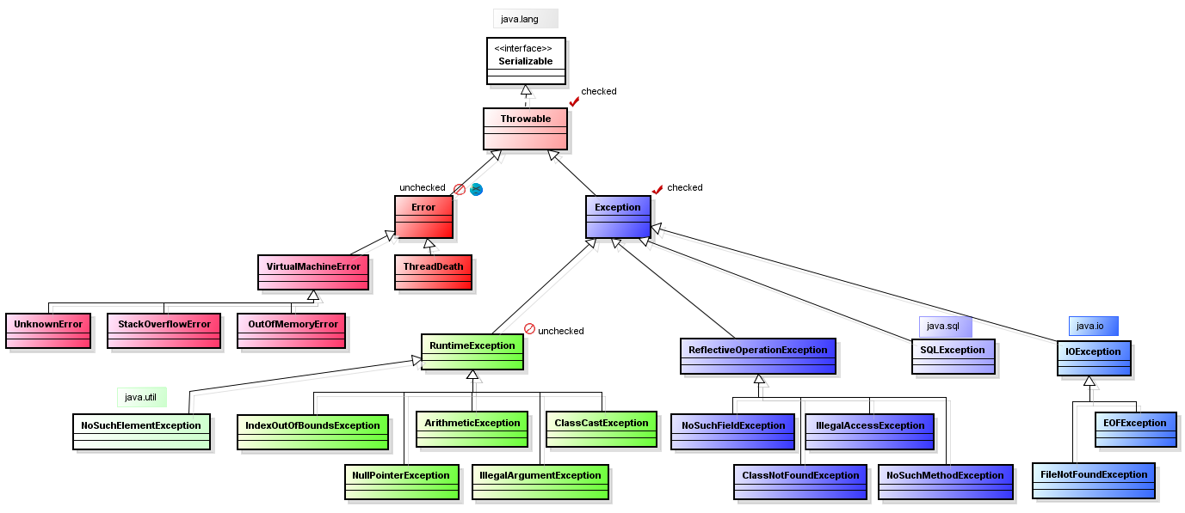

Исключения делятся на несколько классов, но все они имеют общего предка — класс Throwable. Его потомками являются подклассы Exception и Error.

Исключения (Exceptions) являются результатом проблем в программе, которые в принципе решаемы и предсказуемы. Например, произошло деление на ноль в целых числах.

Ошибки (Errors) представляют собой более серьёзные проблемы, которые, согласно спецификации Java, не следует пытаться обрабатывать в собственной программе, поскольку они связаны с проблемами уровня JVM. Например, исключения такого рода возникают, если закончилась память, доступная виртуальной машине. Программа дополнительную память всё равно не сможет обеспечить для JVM.

В Java все исключения делятся на два типа: контролируемые исключения (checked) и неконтролируемые исключения (unchecked), к которым относятся ошибки (Errors) и исключения времени выполнения (RuntimeExceptions, потомок класса Exception).

Контролируемые исключения представляют собой ошибки, которые можно и нужно обрабатывать в программе, к этому типу относятся все потомки класса Exception (но не RuntimeException).

#### способы обработки исключений?

В Java есть пять ключевых слов для работы с исключениями:

1. **try**— данное ключевое слово используется для отметки начала блока кода, который потенциально может привести к ошибке.
2. **catch**— ключевое слово для отметки начала блока кода, предназначенного для перехвата и обработки исключений.
3. **finally**— ключевое слово для отметки начала блока кода, которой является дополнительным. Этот блок помещается после последнего блока ‘catch’. Управление обычно передаётся в блок ‘finally’ в любом случае.
4. **throw**— служит для генерации исключений.
5. **throws**— ключевое слово, которое прописывается в сигнатуре метода, и обозначающее что метод потенциально может выбросить исключение с указанным типом.
6. Try with recorse

Общий вид конструкции для «поимки» исключительной ситуации выглядит следующим образом:

|  |  |
| --- | --- |
| 1  2  3  4  5  6  7  8  9 | try{  //здесь код, который потенциально может привести к ошибке  }  catch(SomeException e ){ //в скобках указывается класс конкретной ожидаемой ошибки  //здесь описываются действия, направленные на обработку исключений  }  finally{  //выполняется в любом случае ( блок finally  не обязателен)  } |

# **14. Стандартные коллекции и интерфейсы.**

**Коллекциями/контейнерами** в Java принято называть классы, основная цель которых – хранить набор других элементов.

#### **Что такое Java Collections Framework?**

Java Collection Framework — иерархия интерфейсов и их реализаций, которая является частью JDK и позволяет разработчику пользоваться большим количесвом структур данных из «коробки».  
  
Коллекциями/контейнерами в Java принято называть классы, основная цель которых – хранить набор других элементов.

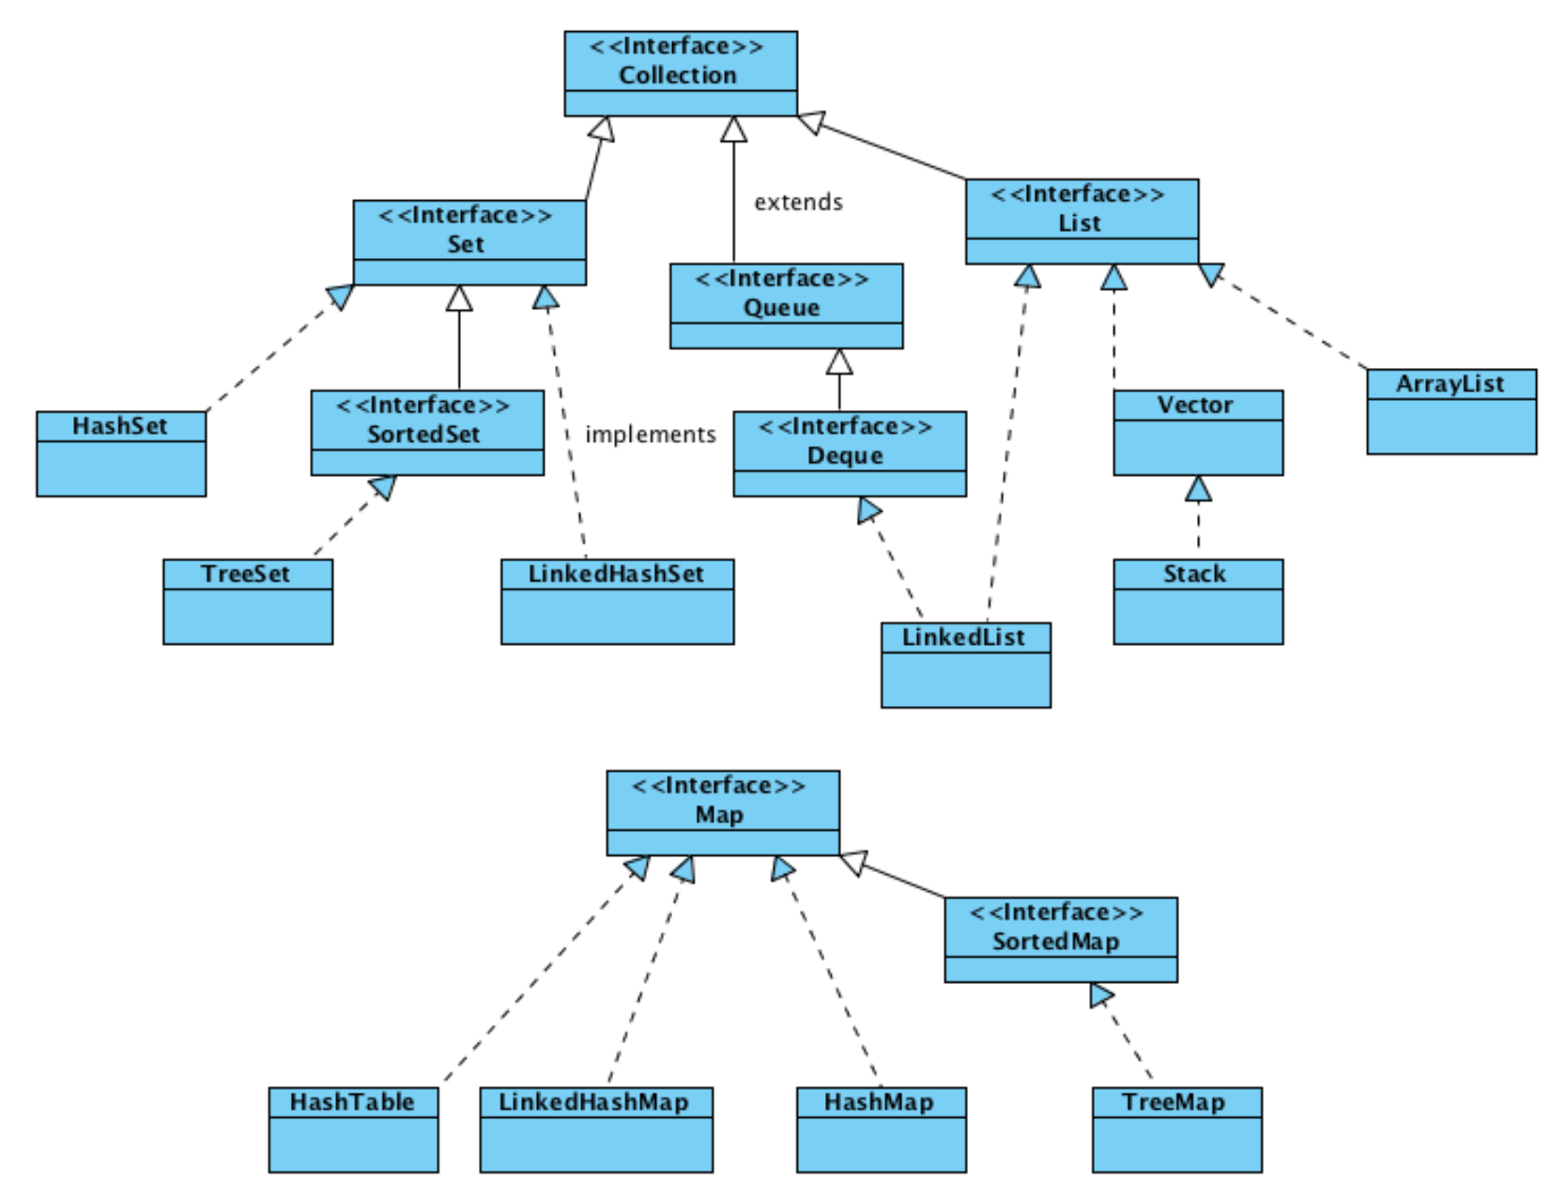

List — это упорядоченный список. Объекты хранятся в порядке их добавления в список. Доступ к элементам списка осуществляется по индексу.

Set — множество **неповторяющихся** объектов. В коллекции этого типа разрешено наличие только одной ссылки типа null.

Queue — коллекция, предназначенная для хранения элементов в порядке, нужном для их обработки. В дополнение к базовым операциям интерфейса Collection, очередь предоставляет дополнительные операции вставки, получения и контроля.

Интерфейс java.util.Map<K,V> используется для отображения каждого элемента из одного множества объектов (ключей) на другое (значений). При этом, каждому элементу из множества ключей ставится в соответствие ровно 1 элемент из множества значений. В то же время одному элементу из множества значений может соответствовать 1, 2 и более элементов из множества ключей. Интерфейс java.util.Map<K,V> описывает функциональность ассоциативных массивов.

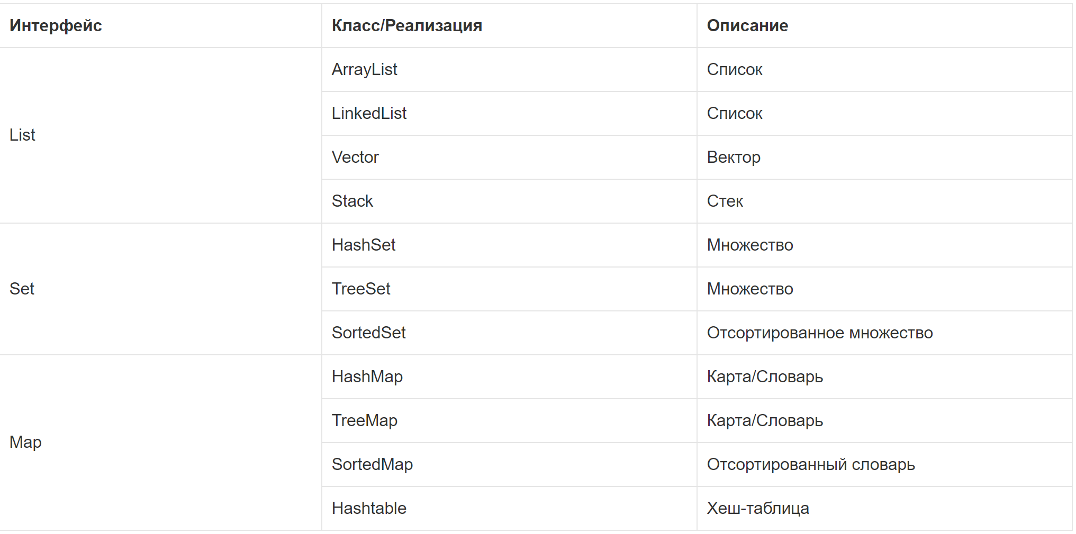

#### **Базовые понятия**

На вершине иерархии в Java Collection Framework располагаются 2 интерфейса: Collection и Map. Эти интерфейсы разделяют все коллекции, входящие во фреймворк на две части по типу хранения данных: простые последовательные наборы элементов и наборы пар «ключ — значение» (словари).  
  
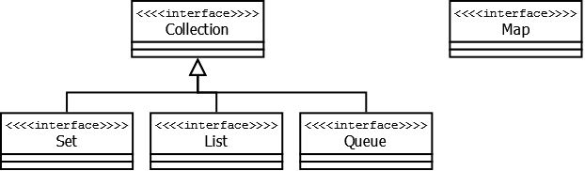  
  
[**Collection**](http://docs.oracle.com/javase/8/docs/api/java/util/Collection.html) — этот интерфейс находится в составе JDK c версии 1.2 и определяет основные методы работы с простыми наборами элементов, которые будут общими для всех его реализаций (например size(), isEmpty(), add(E e) и др.). Интерфейс был слегка доработан с приходом дженериков в Java 1.5. Так же в версии Java 8 было добавлено несколько новых метода для работы с лямбдами (такие как stream(), parallelStream(), removeIf(Predicate<? super E> filter) и др.).  
  
Важно также отметить, что эти медоды были реализованы непосредственно в интерфейсе как default-медоды.  
  
[**Map**](http://docs.oracle.com/javase/8/docs/api/java/util/Map.html). Данный интерфейс также находится в составе JDK c версии 1.2 и предоставляет разработчику базовые методы для работы с данными вида «ключ — значение».Также как и Collection, он был дополнен дженериками в версии Java 1.5 и в версии Java 8 появились дополнительные методы для работы с лямбдами, а также методы, которые зачастую реализовались в логике приложения (getOrDefault(Object key, V defaultValue), putIfAbsent(K key, V value)).

#### **Интерфейс Map [**[**doc**](http://docs.oracle.com/javase/8/docs/api/java/util/Map.html)**]**

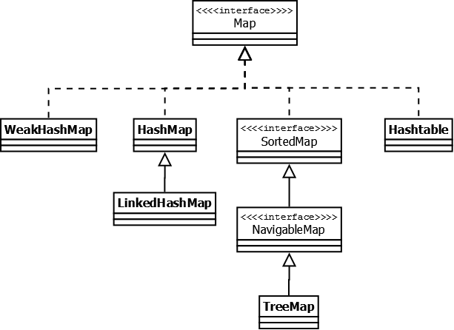  
  
[**Hashtable**](http://docs.oracle.com/javase/8/docs/api/java/util/Hashtable.html) — реализация такой структуры данных, как хэш-таблица. Она не позволяет использовать null в качестве значения или ключа. Эта коллекция была реализована раньше, чем Java Collection Framework, но в последствии была включена в его состав. Как и другие коллекции из Java 1.0, Hashtable является синхронизированной (почти все методы помечены как synchronized). Из-за этой особенности у неё имеются существенные проблемы с производительностью и, начиная с Java 1.2, в большинстве случаев рекомендуется использовать другие реализации интерфейса Map ввиду отсутствия у них синхронизации.  
  
[**HashMap**](http://docs.oracle.com/javase/8/docs/api/java/util/HashMap.html) — коллекция является альтернативой Hashtable. Двумя основными отличиями от Hashtableявляются то, что HashMap не синхронизирована и HashMap позволяет использовать null как в качестве ключа, так и значения. Так же как и Hashtable, данная коллекция не является упорядоченной: порядок хранения элементов зависит от хэш-функции. Добавление элемента выполняется за константное время O(1), но время удаления, получения зависит от распределения хэш-функции. В идеале является константным, но может быть и линейным O(n). Более подробную информацию о HashMap можно почитать [здесь](http://habrahabr.ru/post/128017/) (актуально для Java < 8).   
  
[**LinkedHashMap**](http://docs.oracle.com/javase/8/docs/api/java/util/LinkedHashMap.html) — это упорядоченная реализация хэш-таблицы. Здесь, в отличии от HashMap, порядок итерирования равен порядку добавления элементов. Данная особенность достигается благодаря двунаправленным связям между элементами (аналогично LinkedList). Но это преимущество имеет также и недостаток — увеличение памяти, которое занимет коллекция. Более подробная информация изложена в этой [статье](http://habrahabr.ru/post/129037/).  
  
[**TreeMap**](http://docs.oracle.com/javase/8/docs/api/java/util/TreeMap.html) — реализация Map основанная на красно-чёрных деревьях. Как и LinkedHashMap является упорядоченной. По-умолчанию, коллекция сортируется по ключам с использованием принципа "[natural ordering](http://docs.oracle.com/javase/8/docs/api/java/lang/Comparable.html)", но это поведение может быть настроено под конкретную задачу при помощи объекта Comparator, которые указывается в качестве параметра при создании объекта TreeMap.  
  
[**WeakHashMap**](http://docs.oracle.com/javase/8/docs/api/java/util/WeakHashMap.html) — реализация хэш-таблицы, которая организована с использованием [weak references](http://docs.oracle.com/javase/8/docs/api/java/lang/ref/WeakReference.html). Другими словами, Garbage Collector автоматически удалит элемент из коллекции при следующей сборке мусора, если на ключ этого элеметна нет жёстких ссылок. 

#### **Интерфейс List [**[**doc**](http://docs.oracle.com/javase/8/docs/api/java/util/List.html)**]**

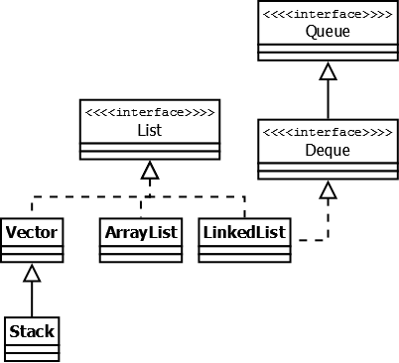  
  
Реализации этого интерфейса представляют собой упорядоченные коллекции. Кроме того, разработчику предоставляется возможность доступа к элементам коллекции по индексу и по значению (так как реализации позволяют хранить дубликаты, результатом поиска по значению будет первое найденное вхождение).  
  
[**Vector**](http://docs.oracle.com/javase/8/docs/api/java/util/Vector.html) — реализация динамического массива объектов. Позволяет хранить любые данные, включая null в качестве элемента. Vector появился в JDK версии Java 1.0, но как и Hashtable, эту коллекцию не рекомендуется использовать, если не требуется достижения потокобезопасности. Потому как в Vector, в отличии от других реализаций List, все операции с данными являются синхронизированными. В качестве альтернативы часто применяется аналог — ArrayList.  
  
[**Stack**](http://docs.oracle.com/javase/8/docs/api/java/util/Stack.html) — данная коллекция является расширением коллекции Vector. Была добавлена в Java 1.0 как реализация стека LIFO (last-in-first-out). Является частично синхронизированной коллекцией (кроме метода добавления push()). После добавления в Java 1.6 интерфейса Deque, рекомендуется использовать именно реализации этого интерфейса, например ArrayDeque.  
  
[**ArrayList**](http://docs.oracle.com/javase/8/docs/api/java/util/ArrayList.html) — как и Vector является реализацией динамического массива объектов. Позволяет хранить любые данные, включая null в качестве элемента. Как можно догадаться из названия, его реализация основана на обычном массиве. Данную реализацию следует применять, если в процессе работы с коллекцией предплагается частое обращение к элементам по индексу. Из-за особенностей реализации поиндексное обращение к элементам выполняется за константное время O(1). Но данную коллекцию рекомендуется избегать, если требуется частое удаление/добавление элементов в середину коллекции. Подробный анализ и описание можно почитать в [этом](http://habrahabr.ru/post/128269/) хабратопике.  
  
[**LinkedList**](http://docs.oracle.com/javase/8/docs/api/java/util/LinkedList.html) — ещё одина реализация List. Позволяет хранить любые данные, включая null. Особенностью реализации данной коллекции является то, что в её основе лежит двунаправленный связный список (каждый элемент имеет ссылку на предыдущий и следующий). Благодаря этому, добавление и удаление из середины, доступ по индексу, значению происходит за линейное время O(n), а из начала и конца за константное O(1). Так же, ввиду реализации, данную коллекцию можно использовать как стек или очередь. Для этого в ней реализованы соответсвующие методы. На Хабре также есть [статья](http://habrahabr.ru/post/127864/)с подробным анализом и описанием этой коллекции.

#### **Интерфейс Set [**[**doc**](http://docs.oracle.com/javase/8/docs/api/java/util/Set.html)**]**

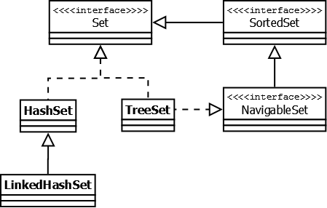  
  
Представляет собой неупорядоченную коллекцию, которая не может содержать дублирующиеся данные. Является программной моделью математического понятия «множество».   
  
[**HashSet**](http://docs.oracle.com/javase/8/docs/api/java/util/HashSet.html) — реализация интерфейса Set, базирующаяся на HashMap. Внутри использует объект HashMap для хранения данных. В качестве ключа используется добавляемый элемент, а в качестве значения — объект-пустышка (new Object()). Из-за особенностей реализации порядок элементов не гарантируется при добавлении.  
  
[**LinkedHashSet**](http://docs.oracle.com/javase/8/docs/api/java/util/LinkedHashSet.html) — отличается от HashSet только тем, что в основе лежит LinkedHashMap вместо HashSet. Благодаря этому отличию порядок элементов при обходе коллекции является идентичным порядку добавления элементов.  
  
[**TreeSet**](http://docs.oracle.com/javase/8/docs/api/java/util/TreeSet.html) — аналогично другим классам-реализациям интерфейса Set содержит в себе объект NavigableMap, что и обуславливает его поведение. Предоставляет возможность управлять порядком элементов в коллекции при помощи объекта Comparator, либо сохраняет элементы с использованием "[natural ordering](http://docs.oracle.com/javase/8/docs/api/java/lang/Comparable.html)".

#### **Интерфейс Queue [**[**doc**](http://docs.oracle.com/javase/8/docs/api/java/util/Set.html)**]**

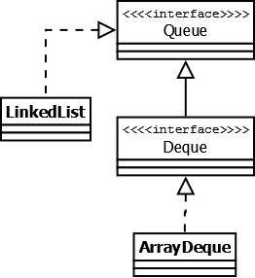  
  
Этот интерфейс описывает коллекции с предопределённым способом вставки и извлечения элементов, а именно — очереди FIFO (first-in-first-out). Помимо методов, определённых в интерфейсе Collection, определяет дополнительные методы для извлечения и добавления элементов в очередь. Большинство реализаций данного интерфейса находится в пакете java.util.concurrent и подробно рассматриваются в [данном](http://habrahabr.ru/company/luxoft/blog/157273/) обзоре.  
  
[**PriorityQueue**](http://docs.oracle.com/javase/8/docs/api/java/util/PriorityQueue.html) — является единственной прямой реализацией интерфейса Queue (была добавлена, как и интерфейс Queue, в Java 1.5), не считая класса LinkedList, который так же реализует этот интерфейс, но был реализован намного раньше. Особенностью данной очереди является возможность управления порядком элементов. По-умолчанию, элементы сортируются с использованием «natural ordering», но это поведение может быть переопределено при помощи объекта Comparator, который задаётся при создании очереди. Данная коллекция не поддерживает null в качестве элементов.  
  
[**ArrayDeque**](http://docs.oracle.com/javase/8/docs/api/java/util/ArrayDeque.html) — реализация интерфейса [Deque](http://docs.oracle.com/javase/8/docs/api/java/util/Deque.html), который расширяет интерфейс Queue методами, позволяющими реализовать конструкцию вида LIFO (last-in-first-out). Интерфейс Deque и реализация ArrayDeque были добавлены в Java 1.6. Эта коллекция представляет собой реализацию с использованием массивов, подобно ArrayList, но не позволяет обращаться к элементам по индексу и хранение null. Как заявлено в документации, коллекция работает быстрее чем Stack, если используется как LIFO коллекция, а также быстрее чем LinkedList, если используется как FIFO.

#### **Заключение**

Java Collections Framework содержит большое количество различных структур данных, доступных в JDK «из коробки», которые в большинстве случаев покрывают все потребности при реализации логики приложения. Сравнение временных характеристик основных коллекций, которые зачастую используются в разработке приложений приведено в таблице:  
  
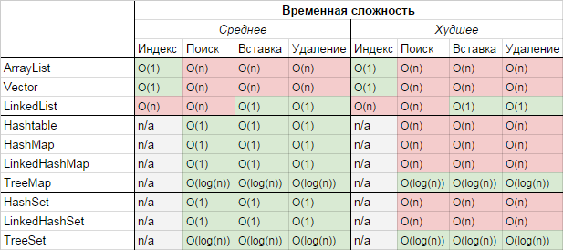  
  
При необходимости, разработчик может создать собственную реализацию, расширив или переопределив существующую логику, либо создав свою собственную реализацию подходящего интерфейса с нуля. Также существует некоторое количество готовых решений, которые являются альтернативой или дополнением к Java Collections Framework. Наиболее популярными являются [Google Guava](https://code.google.com/p/guava-libraries/) и [Commons Collections](http://commons.apache.org/proper/commons-collections/).

# **15. Потоки ввода/вывода. Предопределенные потоки in- ввода даанных, out – вывода , err ошибки. Класс Scanner.**

**Класс Scanner – что бы ввести данные из клавиатуры**

# Поток – это одна единица исполнения кода. Каждый поток последовательно выполняет инструкции процесса, которому он принадлежит, параллельно с другими потоками этого процесса. Процесс — это совокупность кода и данных, разделяющих общее виртуальное адресное пространство.  Поток находится в процессе.

Разделяют два вида потоков ввода/вывода: байтовые и символьные.

[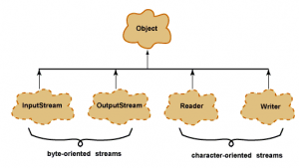](http://javastudy.ru/wp-content/uploads/2016/01/ioHierarchy.png)

#### Назовите основные предки потоков ввода/вывода.

Байтовые: java.io.InputStream, java.io.OutputStream;

Символьные: java.io.Reader, java.io.Writer;

Базовый класс **InputStream** представляет классы, которые получают данные из различных источников:  
— массив байтов  
— строка (String)  
— файл  
— канал (pipe): данные помещаются с одного конца и извлекаются с другого  
— последовательность различных потоков, которые можно объединить в одном потоке  
— другие источники (например, подключение к интернету)

Класс **OutputStream** — это абстрактный класс, определяющий потоковый байтовый вывод. В этой категории находятся классы, определяющие, куда направляются ваши данные: в массив байтов (но не напрямую в String; предполагается что вы сможете создать их из массива байтов), в файл или канал.

Символьные потоки имеют два основных абстрактных класса **Reader** и **Writer**, управляющие потоками символов Unicode. Класс **Reader** — абстрактный класс, определяющий символьный потоковый ввод. Класс **Writer** — абстрактный класс, определяющий символьный потоковый вывод. В случае ошибок все методы класса передают исключение **IOException**.

**Потоки в Java** определяются в качестве последовательности данных. Существует два типа потоков:

* **InPutStream** – поток ввода используется для считывания данных с источника.
* **OutPutStream** – поток вывода используется для записи данных по месту назначения.

Java предоставляет сильную, но гибкую поддержку в отношении ввода/вывода, связанных с файлами и сетями, однако в данном руководстве рассмотрены лишь базовые функции, связанные с потоками и вводом/выводом. Рассмотрим далее по порядку наиболее распространенные примеры.

### Потоки байтов

#### Класс InputStream

Класс InputStream является базовым для всех классов, управляющих байтовыми потоками ввода. Рассмотрим его основные методы:

* int available(): возвращает количество байтов, доступных для чтения в потоке
* void close(): закрывает поток
* int read(): возвращает целочисленное представление следующего байта в потоке. Когда в потоке не останется доступных для чтения байтов, данный метод возвратит число -1
* int read(byte[] buffer): считывает байты из потока в массив buffer. После чтения возвращает число считанных байтов. Если ни одного байта не было считано, то возвращается число -1
* int read(byte[] buffer, int offset, int length): считывает некоторое количество байтов, равное length, из потока в массив buffer. При этом считанные байты помещаются в массиве, начиная со смещения offset, то есть с элемента buffer[offset]. Метод возвращает число успешно прочитанных байтов.
* long skip(long number): пропускает в потоке при чтении некоторое количество байт, которое равно number

#### Класс OutputStream

Класс OutputStream является базовым классом для всех классов, которые работают с бинарными потоками записи. Свою функциональность он реализует через следующие методы:

* void close(): закрывает поток
* void flush(): очищает буфер вывода, записывая все его содержимое
* void write(int b): записывает в выходной поток один байт, который представлен целочисленным параметром b
* void write(byte[] buffer): записывает в выходной поток массив байтов buffer.
* void write(byte[] buffer, int offset, int length): записывает в выходной поток некоторое число байтов, равное length, из массива buffer, начиная со смещения offset, то есть с элемента buffer[offset].

### Абстрактные классы Reader и Writer

Абстрактный класс Reader предоставляет функционал для чтения текстовой информации. Рассмотрим его основные методы:

* absract void close(): закрывает поток ввода
* int read(): возвращает целочисленное представление следующего символа в потоке. Если таких символов нет, и достигнут конец файла, то возвращается число -1
* int read(char[] buffer): считывает в массив buffer из потока символы, количество которых равно длине массива buffer. Возвращает количество успешно считанных символов. При достижении конца файла возвращает -1
* int read(CharBuffer buffer): считывает в объект CharBuffer из потока символы. Возвращает количество успешно считанных символов. При достижении конца файла возвращает -1
* absract int read(char[] buffer, int offset, int count): считывает в массив buffer, начиная со смещения offset, из потока символы, количество которых равно count
* long skip(long count): пропускает количество символов, равное count. Возвращает число успешно пропущенных символов

Класс Writer определяет функционал для всех символьных потоков вывода. Его основные методы:

* Writer append(char c): добавляет в конец выходного потока символ c. Возвращает объект Writer
* Writer append(CharSequence chars): добавляет в конец выходного потока набор символов chars. Возвращает объект Writer
* abstract void close(): закрывает поток
* abstract void flush(): очищает буферы потока
* void write(int c): записывает в поток один символ, который имеет целочисленное представление
* void write(char[] buffer): записывает в поток массив символов
* absract void write(char[] buffer, int off, int len) : записывает в поток только несколько символов из массива buffer. Причем количество символов равно len, а отбор символов из массива начинается с индекса off
* void write(String str): записывает в поток строку
* void write(String str, int off, int len): записывает в поток из строки некоторое количество символов, которое равно len, причем отбор символов из строки начинается с индекса off

Функционал, описанный классами Reader и Writer, наследуется непосредственно классами символьных потоков, в частности классамиFileReader и FileWriter соответственно, предназначенными для работы с текстовыми файлами.

**Предопределенные потоки in, out, err**

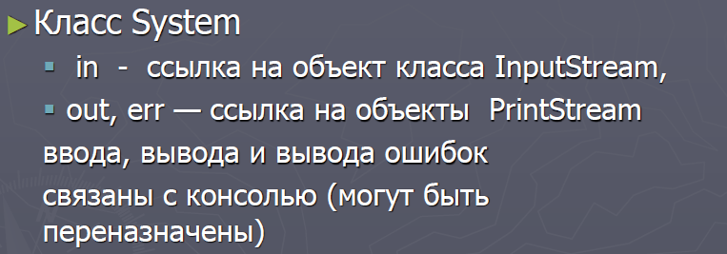

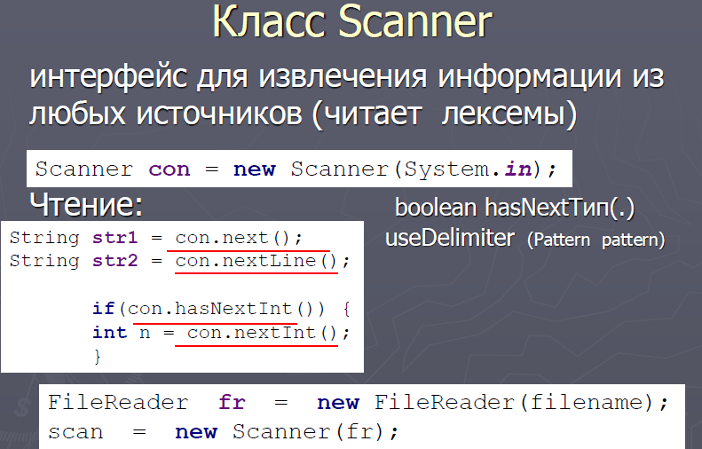

Класс Scanner используется для получения (считывания) данных введенных пользователем в виде [String](https://javadevblog.com/rekomendatsii-po-ispol-zovaniyu-string-stringbuffer-i-stringbuilder-v-java.html), byte, short, int, long, float, double.

Сканер выполняет поиск токенов во входной строке.

### Пример использования Scanner в Java

Класс Scanner предоставляется с множеством конструкторов, например:

Scanner scanner = new Scanner(System.in); // получаем InputStream

Scanner fileScanner = new Scanner(new FileReader("передаем сюда имя файла"));

Scanner stringScanner = new Scanner("здесь строка"); // получаем сканер со строки

...

Второй конструктор бросает FileNotFoundException.

Давайте рассмотрим академические примеры работы с каждым из них:

1). Считываем примитивные типы данных и строку:

Scanner scanner = new Scanner(System.in);

int integerVar = scanner.nextInt(); // 22

long longVar = scanner.nextLong(); // 1000000

float realVar = scanner.nextFloat(); // 1,23

double doubleVar = scanner.nextDouble(); // 1,254

String string = scanner.next(); // test

**Обратите внимание**, что при считывании float и double может быть выброшен InputMismatchException. Это говорит о том, что было введено значение, которое не распозналось как float или double.

**Почему так происходит?** Все дело в локали, а еще точнее — в знаке, который отделяет целую часть от остатка. В нашем случае мы вводили значение с запятой: 1,23 и проблем не было, однако попытка ввода такого значения: 1.23 приведет к вышеупомянутой ошибке.

**Как избежать этого?** Достаточно просто указать для [Scanner](https://javadevblog.com/chtenie-iz-fajla-s-pomoshh-yu-scanner.html)‘а локаль:

Scanner scanner = new Scanner(System.in);

scanner.useLocale(Locale.US);

И теперь можно считывать float и double значения с точкой в виде **1.231**.

Также ситуации с InputMismatchException можно избежать используя методы:

* boolean hasNextLine(): вернет true если у сканера есть следующая входная строка, иначе — false;
* boolean hasNextInt(): вернет true если следующим токеном сканера является значение типа int;
* boolean hasNextFloat(): вернет true если следующим токеном сканера является значение типа float;

2). Вторым академическим примером является обработка файла с помощью Scanner

Он располагает двумя методами для считывания данных:

* .hasNext();
* .hasNextLine();

Они возвращают true, если в файле есть еще токен.

public static void main(String[] args) {

        File file = new File("test.txt");

        try {

            Scanner scanner = new Scanner(file);

            // обрабатываем файл пока в нем еще есть токен

            // в данном случае - есть ли новая строка

            while (scanner.hasNextLine()) {

                String line = scanner.nextLine();

                // печатаем построчно

                System.out.println(line);

            }

        } catch (FileNotFoundException e) {

            e.printStackTrace();

        }

    }

Как видите, классом [Scanner](https://javadevblog.com/kak-chitat-s-fajla-v-java-s-pomoshh-yu-bufferedreader-scanner-files-i-filereader.html) очень удобно обрабатывать различные источники информации — будь-то файлы, потоки ввода или строки.

# **16. Схема XSD. Простые и сложные типы. JAXB. Маршаллизация и демаршаллизация. Понятие XSL. XSL Transformation.**

XSD Schema это язык описания XML документа, является рекомендацией W3C. В XSD схеме можно задать правила заполнения вашего XML файла, что облегчает процессы формирования и проверки XML файлов. Еще одно удобство XSD это то что он может включать в себя другие XSD схемы. Таким образом можно создавать собственные типы данных, с правилами их заполнения. Программист может так же использовать уже существующие XSD схемы, такие как SOAP.

Схема XSD представляет собой более строгое, чем DTD, описание XML-документа. XSD-схема, в отличие от DTD, сама является XML-документом и поэтому более гибкая для использования в приложениях, задания правил документа, дальнейшего расширения новой функциональностью. В отличиеи от DTD, эта схема содержит много базовых типов (44 типа) и имеет поддержку пространств имен (namespace). С помощью схемы XSD можно также проверить документ на корректность.

Схема XSD первой строкой должна содержать декларацию XML

**<?xml version="1.0" encoding="UTF-8"?>**

Любая схема своим корневым элементом должна содержать элемент **schema**.

Для создания схемы нужно описать все элементы: их тип, количество повторений, дочерние элементы. Сам элемент создается элементом **element**, который может включать следующие атрибуты:

**ref** – ссылается на определение элемента, находящегося в другом месте;

**name** – определяет имя элемента;

**type** – указывает тип элемента;

**minOccurs** и **maxOccurs** – количество повторений этого элемента (по умолчанию **1**), чтобы указать, что количество элементов неограниченно, в атрибуте **maxOccurs** нужно задать **unbounded**.

Если стандартные типы не подходят, можно создать свой собственный тип элемента. Типы элементов делятся на простые и сложные. Различия заключаются в том, что сложные типы могут содержать другие элементы, а простые – нет.

**Простые типы**

Элементы, которые не имеют атрибутов и дочерних элементов, называются простыми и должны иметь простой тип данных.

Существуют стандартные простые типы, например **string** (представляет строковое значение), **boolean** (логическое значение), **integer** (целое значение), **float** (значение с плавающей точкой), **ID** (идентификатор) и др. Также простые типы можно создавать на основе существующих типов посредством элемента **simpleType**. Атрибут **name** содержит имя типа.

Все типы в схеме могут быть объявлены как локально внутри элемента, так и глобально с использованием атрибута **name** для ccылки на тип в любом месте схемы. Для указания основного типа используется элемент **restriction**. Его атрибут **base**указывает основной тип. В элемент **restriction** можно включить ряд ограничений на значения типа:

**minInclusive** – определяет минимальное число, которое может быть значением этого типа;

**maxInclusive** – максимальное значение типа;

**length** – длина значения;

**pattern** – определяет шаблон значения;

**enumeration** – служит для создания перечисления.

Следующий пример описывает тип **Login**, производный от **ID** и отвечающий заданному шаблону в элементе **pattern**.

**<simpleType name="Login">**

**<restriction base="ID">**

**<pattern value="[a-zA-Z]{3}[a-zA-Z0-9_]+"/>**

**</restriction>**

**</simpleType>**

**Сложные типы**

Элементы, содержащие в себе атрибуты и/или дочерние элементы, называются сложными.

Сложные элементы создаются с помощью элемента **complexType**. Так же как и в простом типе, атрибут **name** задает имя типа. Для указания, что элементы должны располагаться в определенной последовательности, используется элемент **sequence**. Он может содержать элементы **element**, определяющие содержание сложного типа. Если тип может содержать не только элементы, но и текстовую информацию, необходимо задать значение атрибута **mixed** в **true**. Кроме элементов, тип может содержать атрибуты, которые создаются элементом

**attribute**. Атрибуты элемента **attribute**: **name** – имя атрибута, **type** – тип значения атрибута. Для указания, обязан ли использоваться атрибут, нужно использовать атрибут **use**, который принимает значения **required**, **optional**, **prohibited**. Для установки значения по умолчанию используется атрибут **default** , а для фиксированного значения – атрибут **fixed**.

**JAXB.**

**JAXB – это отличный многофункциональный фреймворк, для работы с XML.**

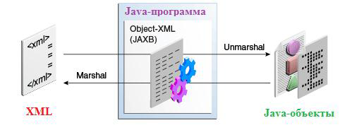

JAXB – это часть JDK, поэтому скачивать его отдельно не требуется.

Давай я сначала покажу тебе пример работы с ним, а после мы его разберем. Пример:

**public static void** main(String[] args) **throws** JAXBException

{

//создание объекта для сериализации в XML

Cat cat = **new** Cat();

cat.name = "Murka";

cat.age = 5;

cat.weight = 4;

//писать результат сериализации будем в Writer(StringWriter)

StringWriter writer = **new** StringWriter();

//создание объекта Marshaller, который выполняет сериализацию

JAXBContext context = JAXBContext.newInstance(Cat.**class**);

Marshaller marshaller = context.createMarshaller();

marshaller.setProperty(Marshaller.JAXB_FORMATTED_OUTPUT, Boolean.TRUE);

// сама сериализация

marshaller.marshal(cat, writer);

//преобразовываем в строку все записанное в StringWriter

String result = writer.toString();

System.out.println(result);

}

**Маршаллизация и демаршаллизация.**

►Маршаллизация — механизм преобразования данных из java-объектов в конкретное хранилище

►Демаршаллизация — обратный процесс преобразования данных из внешних источников в структуру хранения, поддерживаемую виртуальной машиной

**XSL** (e**X**tensible **S**tylesheet **L**anguage) — семейство рекомендаций [консорциума W3C](https://ru.wikipedia.org/wiki/W3C) (**Консо́рциум Всеми́рной паути́ны**), описывающее языки преобразования и визуализации [XML](https://ru.wikipedia.org/wiki/XML) -документов. Состоит из трех частей:

* XSL Transformations ([XSLT](https://ru.wikipedia.org/wiki/XSLT)) — язык преобразований XML-документов.
* XSL Formatting Objects ([XSL-FO](https://ru.wikipedia.org/wiki/XSL-FO)) — [язык разметки](https://ru.wikipedia.org/wiki/%D0%AF%D0%B7%D1%8B%D0%BA_%D1%80%D0%B0%D0%B7%D0%BC%D0%B5%D1%82%D0%BA%D0%B8) типографских макетов и иных предпечатных материалов.
* [XPath](https://ru.wikipedia.org/wiki/XPath) — язык путей и выражений, используемый в XSLT для доступа к отдельным частям XML-документа.

## **Основные отличия от CSS**

* [CSS](https://ru.wikipedia.org/wiki/CSS) и XSL — принципиально разные технологии. Их области применения пересекаются лишь частично.
* CSS-форматирование HTML-документа применяется браузером на клиентской стороне, а XSL-преобразование выполняется, как правило, на сервере, затем его результат отправляется в браузер клиента.
* Языком, лежащим в основе XSL, является [XML](https://ru.wikipedia.org/wiki/XML), а это означает, что XSL более гибок, универсален, и у разработчиков появляется возможность использования средств контроля за корректностью составления таких стилевых списков (используя [DTD](https://ru.wikipedia.org/wiki/DTD) или схемы данных).

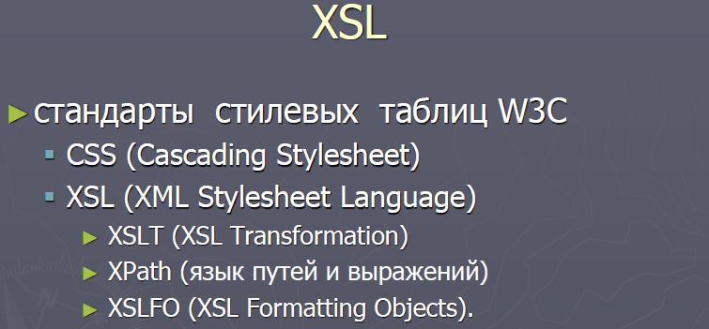

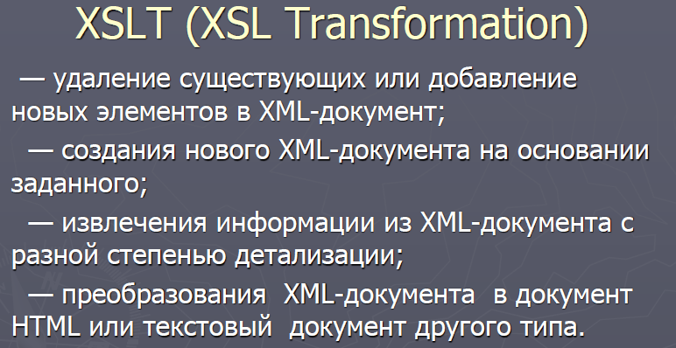 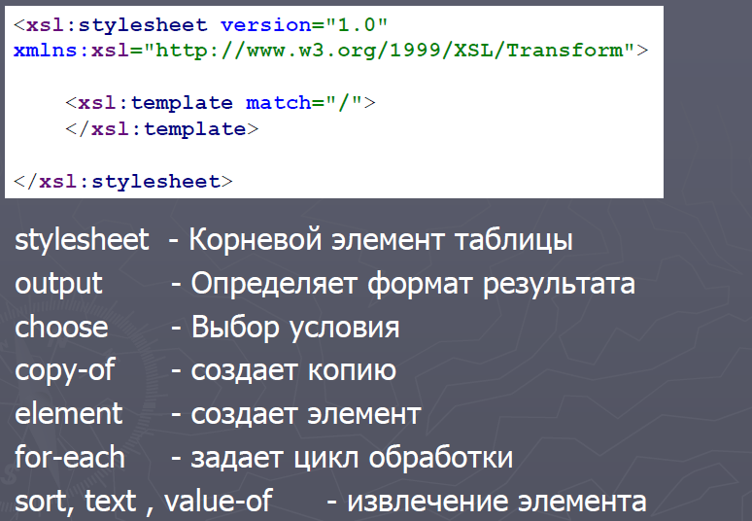

<xsl:template> - задает шаблон преобразования

match - указание, к чему будет применяться

<xsl:apply-templates> - перейти к дочерним узлам

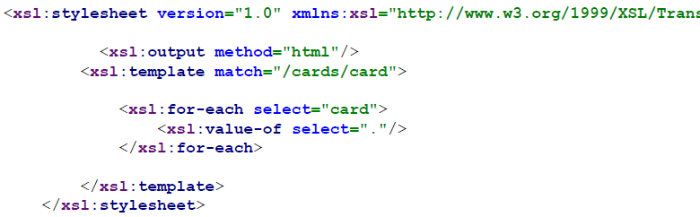

# **17. JAXP. Стратегии обработки XML документов: DOM, SAX, StAX – сравнение записи, чтения и поиска. Запись и чтение json.**

JAXP — Java API for XML Processing. XML-документ как набор байт в памяти, запись в базе или текстовый файл представляет собой данные, которые еще предстоит обработать. То есть из набора строк необходимо получить данные, пригодные для использования в проекте. Поскольку ХML представляет собой универсальный формат для передачи данных, существуют универсальные средства его обработки — XML-анализаторы (парсеры). Парсер — это библиотека, которая читает XML-документ, а затем предоставляет набор методов для обработки информации из этого документа.

**JAXP** ([англ.](https://ru.wikipedia.org/wiki/%D0%90%D0%BD%D0%B3%D0%BB%D0%B8%D0%B9%D1%81%D0%BA%D0%B8%D0%B9_%D1%8F%D0%B7%D1%8B%D0%BA) *The Java API for XML Processing*) — набор абстрактных [API](https://ru.wikipedia.org/wiki/API), упрощающих обработку [XML](https://ru.wikipedia.org/wiki/XML) данных с помощью программ, написанных на [Java](https://ru.wikipedia.org/wiki/Java). Усиливает стандартные анализаторы [SAX](https://ru.wikipedia.org/wiki/SAX) (Simple API for XML Parsing) и [DOM](https://ru.wikipedia.org/wiki/Document_Object_Model) (Document Object Model). Начиная с версии 1.1 поддерживает стандарт [XSLT](https://ru.wikipedia.org/wiki/XSLT) (XML Stylesheet Language Transformations). JAXP обеспечивает поддержку пространств имен (namespace), то есть имеется возможность работать с [DTD](https://ru.wikipedia.org/wiki/DTD). JAXP дает приложению возможность производить лексический разбор и модификацию документов XML независимо от конкретной реализации обработки XML.

Как написать код обработки?

**DOM** (Document Object Model - объектная модель документов) - платформенно-независимый программный интерфейс, позволяющий программами скриптам управлять содержимым документов HTML и XML, а также изменять их структуру и оформление. Модель DOM не накладывает ограничений на структуру документа. Любой документ известной структуры с помощью DOM может быть представлен в виде дерева узлов, каждый узел которого содержит элемент, атрибут, текстовый, графический или любой другой объект. Узлы связаны между собой отношениями родитель-потомок.

**SAX** (Simple API for XML) базируется на модели последовательной одноразовой обработки и не создает внутренних деревьев. При прохождении по XML вызывает соответствующие методы у классов, реализующих интерфейсы, предоставляемые SAX-парсером.

**StAX** (Streaming API for XML) не создает дерево объектов в памяти, но, в отличие от SAX-парсера, за переход от одной вершины XML к другой отвечает приложение, которое запускает разбор документа.

**Что и когда применяется**

DOM-анализаторы следует использовать тогда, когда нужно знать структуру документа и может понадобиться изменять эту структуру либо использовать информацию из XML-документа несколько раз.

SAX/StAX-анализаторы используются тогда, когда нужно извлечь информацию о нескольких элементах из XML-файла либо когда информация из документа нужна только один раз.

**Запись и чтение json**

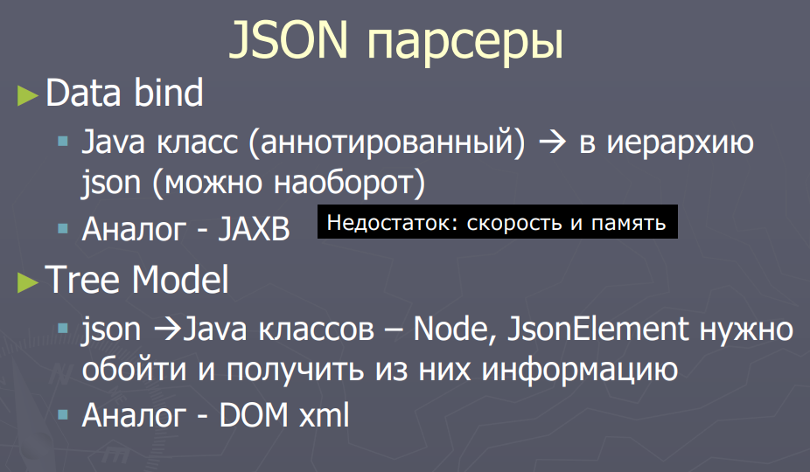

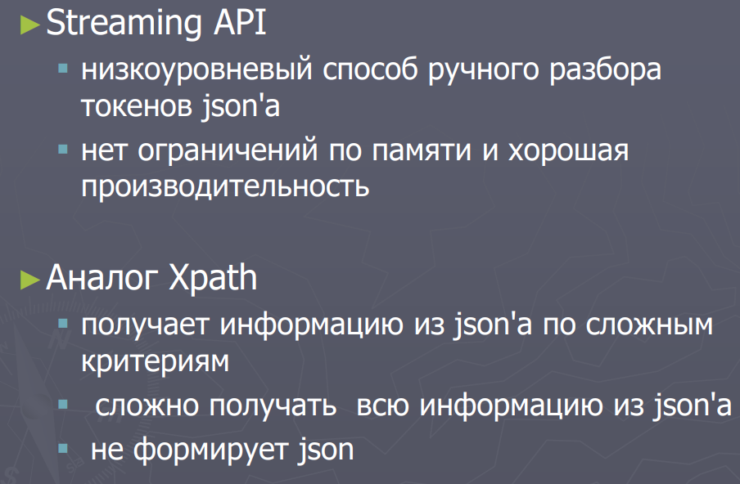

# **18. Потоки выполнения. Thread и интерфейс Runnable.**

Процесс — это совокупность кода и данных, разделяющих общее виртуальное адресное пространство. Процессы изолированы друг от друга, поэтому прямой доступ к памяти чужого процесса невозможен (взаимодействие между процессами осуществляется с помощью специальных средств). Для каждого процесса ОС создает так называемое «виртуальное адресное пространство», к которому процесс имеет прямой доступ. Это пространство принадлежит процессу, содержит только его данные и находится в полном его распоряжении. Операционная система же отвечает за то, как виртуальное пространство процесса проецируется на физическую память.

Один поток («нить» или «трэд») – это одна единица исполнения кода. Каждый поток последовательно выполняет инструкции процесса, которому он принадлежит, параллельно с другими потоками этого процесса.

Синхронизация — это процесс, который позволяет выполнять все параллельные потоки в программе синхронно. Синхронизация позволяет избежать ошибок согласованности памяти, вызванных непоследовательным доступом к общей памяти.

Существует несколько способов создания и запуска потоков.

С помощью класса, реализующего Runnable

* Создать объект класса Thread.
* Создать объект класса, реализующего интерфейс Runnable
* Вызвать у созданного объекта Thread метод start() (после этого запустится метод run() у переданного объекта, реализующего Runnable)

С помощью класса, расширяющего Thread

* Создать объект класса ClassName extends Thread.
* Переопределить run() в этом классе (смотрите пример ниже, где передается имя потока ‘Second’)

С помощью класса, реализующего java.util.concurrent.Callable

* Создать объект класса, реализующего интерфейс Callable
* Создать объект ExecutorService с указанием пула потоков.

Создать объект Future. Запуск происходит через метод submit(); Сигнатура: <T> Future<T> submit(Callable<T> task)

|  |  |
| --- | --- |
| 1  2  3  4  5  6  7  8  9  10  11  12  13  14  15  16  17  18  19  20  21  22  23  24  25  26  27  28  29  30  31  32  33  34  35  36  37  38  39  40  41  42  43  44  45  46  47  48  49  50  51  52  53  54  55  56 | public static void howToRunThreads() {          ThreadClass threadClass = new ThreadClass("First");          threadClass.start(); //method ThreadClass.run()            Thread thread = new Thread(new RunnableClass("Second"));          Thread thread2 = new Thread(new RunnableClass("Third"));          Thread thread3 = new Thread(new RunnableClass("Fourth"));          thread.start(); //method RunnableClass.run()          thread2.start(); //method RunnableClass.run()          thread3.start(); //method RunnableClass.run()      }    public class RunnableClass implements Runnable {        private String localName;        public RunnableClass() {      }        public RunnableClass(String localName) {          this.localName = localName;      }        @Override      public void run() {          System.out.println("run() " + localName + " running");      }        public String getLocalName() {return localName;}      public void setLocalName(String localName) {this.localName = localName;}  }    public class ThreadClass extends Thread {        public ThreadClass() {      }        public ThreadClass(String name) {          super(name);      }        public ThreadClass(Runnable target) {          super(target);          System.out.println(target + " will running");      }        @Override      public void run() {           System.out.println("ThreadClass run() method " + "Thread name is: " + this.getName());      }  }  //Вывод  ThreadClass run() method Thread name is: First  run() Third running  run() Fourth running  run() Second running //обратите внимание, поменялись местами при выполнении. |

Пример с интерфейсом Callable:

|  |  |
| --- | --- |
| 1  2  3  4  5  6  7  8  9  10  11  12  13  14  15  16  17  18  19  20  21  22  23  24  25  26  27  28  29 | public class CallableExample {      public static class WordLengthCallable          implements Callable {      private String word;      public WordLengthCallable(String word) {        this.word = word;      }      public Integer call() {        return Integer.valueOf(word.length());      }    }      public static void main(String args[]) throws Exception {      ExecutorService pool = Executors.newFixedThreadPool(3);      Set<Future<Integer>> set = new HashSet<Future<Integer>>();      for (String word: args) {        Callable<Integer> callable = new WordLengthCallable(word);        Future<Integer> future = pool.submit(callable);        set.add(future);      }      int sum = 0;      for (Future<Integer> future : set) {        sum += future.get();      }      System.out.printf("The sum of lengths is %s%n", sum);      System.exit(sum);    }  } |

Для создания нового потока мы можем создать новый класс, либо наследуя его от класса Thread, либо реализуя в классе интерфейс **Runnable**.

Другой способ определения потока представляет реализация интерфейса **Runnable**. Этот интерфейс имеет один метод **run**

### Наследование от класса Thread

Создадим свой класс на основе Thread:

|  |  |
| --- | --- |
| 1  2  3  4  5  6  7  8  9  10  11  12  13  14  15  16  17  18  19  20  21  22  23  24  25  26  27  28 | class JThread extends Thread {        JThread(String name){          super(name);      }        public void run(){            System.out.printf("%s started... \n", Thread.currentThread().getName());          try{              Thread.sleep(500);          }          catch(InterruptedException e){              System.out.println("Thread has been interrupted");          }          System.out.printf("%s fiished... \n", Thread.currentThread().getName());      }  }    public class Program {        public static void main(String[] args) {            System.out.println("Main thread started...");          new JThread("JThread").start();          System.out.println("Main thread finished...");      }  } |

Класс потока называется JThread. Предполагается, что в конструктор класса передается имя потока, которое затем передается в конструктор базового класса. В конструктор своего класса потока мы можем передать различные данные, но главное, чтобы в нем вызывался конструктор базового класса Thread, в который передается имя потока.

И также в JThread переопределяется метод **run()**, код которого собственно и будет представлять весь тот код, который выполняется в потоке.

В методе main для запуска потока JThread у него вызывается метод **start()**, после чего начинается выполнение того кода, который определен в методе run:

|  |  |
| --- | --- |
| 1 | new JThread("JThread").start(); |

Консольный вывод:

Main thread started...

Main thread finished...

JThread started...

JThread finished...

### 

### Реализация интерфейса Runnable

Другой способ определения потока представляет реализация интерфейса **Runnable**. Этот интерфейс имеет один метод **run**:

|  |  |
| --- | --- |
| 1  2  3  4 | interface Runnable{        void run();  } |

В методе run() собственно определяется весь тот код, который выполняется при запуске потока.

После определения объекта Runnable он передается в один из конструкторов класса Thread:

|  |  |
| --- | --- |
| 1 | Thread(Runnable runnable, String threadName) |

Для реализации интерфейса определим следующий класс MyThread:

|  |  |
| --- | --- |
| 1  2  3  4  5  6  7  8  9  10  11  12  13  14  15  16  17  18  19  20  21  22  23  24  25  26 | class MyThread implements Runnable {          public void run(){            System.out.printf("%s started... \n", Thread.currentThread().getName());          try{              Thread.sleep(500);          }          catch(InterruptedException e){              System.out.println("Thread has been interrupted");          }          System.out.printf("%s finished... \n", Thread.currentThread().getName());      }  }    public class Program {        public static void main(String[] args) {            System.out.println("Main thread started...");          Thread myThread = new Thread(new MyThread(),"MyThread");          myThread.start();          System.out.println("Main thread finished...");      }  } |

Реализация интерфейса Runnable во многом аналогична переопределению класса Thread. Также в методе run определяется простейший код, который усыпляет поток на 500 миллисекунд.

В методе main вызывается конструктор Thread, в который передается объект MyThread. И чтобы запустить поток, вызывается метод start(). В итоге консоль выведет что-то наподобие следующего:

Main thread started...

Main thread finished...

MyThread started...

MyThread finished...

Поскольку Runnable фактически представляет функциональный интерфейс, который определяет один метод, то объект этого интерфейса мы можем представить в виде лямбда-выражения:

|  |  |
| --- | --- |
| 1  2  3  4  5  6  7  8  9  10  11  12  13  14  15  16  17  18  19  20 } | public class Program {        public static void main(String[] args) {            System.out.println("Main thread started...");          Runnable r = ()->{              System.out.printf("%s started... \n", Thread.currentThread().getName());              try{                  Thread.sleep(500);              }              catch(InterruptedException e){                  System.out.println("Thread has been interrupted");              }              System.out.printf("%s finished... \n", Thread.currentThread().getName());          };          Thread myThread = new Thread(r,"MyThread");          myThread.start();          System.out.println("Main thread finished...");      } |

# **19. Жизненный цикл потока. Управление приоритетами и группами потоков**

## Состояние Java потока

На диаграмме ниже показаны различные состояния потока в Java. Обратите внимание, что мы можем создать поток в Java и запустить его, но как состояние потока меняется от Runnable в Running и в Blocked зависит от реализации системного планировщика потоков (Thread scheduler) и в Java нет полного контроля над этим процессом. На рисунке 1 показан этот процесс:

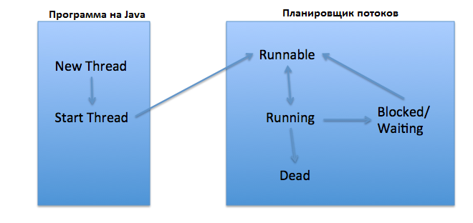

### 1. Состояние потока: New

Когда мы создаем новый объект класса Thread, используя оператор new, то поток находится в состоянии New. В этом состоянии поток еще не работает.

### 2. Состояние потока: Runnable

Когда мы вызываем метод start() созданного объекта Thread, его состояние изменяется на Runnable и управление потоком передается Планировщику потоков (Thread scheduler). Ли запустить эту нить мгновенно или сохранить его в работоспособный пула потоков перед запуском, это зависит от реализации ОС в планировщик потоков.

### 3. Состояние потока: Running

Когда поток будет запущен, его состояние изменится на Running. Планировщик потоков выбирает один поток из своего общего пула потоков и изменяет его состояние на Running. Сразу после этого процессор начинает выполнение этого потока. Во время выполнения состояние потока также может изменится на Runnable, Dead или Blocked.

### 4. Состояние потока: Blocked или Waiting

Поток может ждать другой поток для завершения своей работы, например, ждать освобождения ресурсов или ввода-вывода. В этом случае его состояние изменяется на Waiting. После того, как ожидание потока закончилось, его состояние изменяется на Runnable и он возвращается общий пул потоков.

### 5. Состояние потока: Dead

После того, как поток завершает выполнение, его состояние изменяется на Dead, то есть он отработал свое и уже не нужен.

Вот и все, что нужно знать о состояниях потока в Java и работе планировщика потоков (Thread scheduler)

Потоку можно назначить приоритет от **1** (константа **MIN_PRIORITY**) до **10**(**MAX_PRIORITY**) с помощью метода **setPriority(int prior)**. Получить значение приоритета можно с помощью метода **getPriority()**.

*// пример # 3 : демонстрация приоритетов: PriorityRunner.java: PriorThread.java*

**package** chapt14;

**public** **class** PriorThread **extends** Thread {

**public** PriorThread(String name){

**super**(name);

}

**public** **void** run(){

**for** (**int** i = 0; i < 71; i++){

System.*out*.println(getName() + " " + i);

**try** {

*sleep*(1);*//попробовать sleep(0);*

} **catch** (InterruptedException e) {

System.*err*.print("Error" + e);

}

}

}

}

**package** chapt14;

**public** **class** PriorityRunner {

**public** **static** **void** main(String[] args) {

PriorThread min = **new** PriorThread("Min");*//1*

PriorThread max = **new** PriorThread("Max");*//10*

PriorThread norm = **new** PriorThread("Norm");*//5*

min.setPriority(Thread.MIN_PRIORITY);

max.setPriority(Thread.MAX_PRIORITY);

norm.setPriority(Thread.NORM_PRIORITY);

min.start();

norm.start();

max.start();

}

}

Поток с более высоким приоритетом в данном случае, как правило, монополизирует вывод на консоль.

Потоки объединяются в группы потоков. После создания потока нельзя изменить его принадлежность к группе.

**ThreadGroup tg = new ThreadGroup("Группа потоков 1");**

**Thread t0 = new Thread(tg, "поток 0");**

Все потоки, объединенные группой, имеют одинаковый приоритет. Чтобы определить, к какой группе относится поток, следует вызвать метод   
getThreadGroup**()**. Если поток до включения в группу имел приоритет выше приоритета группы потоков, то после включения значение его приритета станет равным приоритету группы. Поток же со значением приоритета более низким, чем приоритет группы после включения в оную, значения своего приоритета не изменит.

# **20. Атомарные типы и модификатор volatile. Методы synchronized.**

# **Инструкция synchronized. Методы wait(), notify()**

Пакет java.concurrent.atomic содержит много полезных классов для выполнения атомарных операций. **Операция называется атомарной тогда, когда её можно безопасно выполнять при параллельных вычислениях в нескольких потоках, не используя при этом ни блокировок, ни synchronized**

Внутри атомарные классы очень активно используют [сравнение с обменом](https://ru.wikipedia.org/wiki/%D0%A1%D1%80%D0%B0%D0%B2%D0%BD%D0%B5%D0%BD%D0%B8%D0%B5_%D1%81_%D0%BE%D0%B1%D0%BC%D0%B5%D0%BD%D0%BE%D0%BC) (*compare-and-swap*, *CAS*), атомарную инструкцию, которую поддерживает большинство современных процессоров. Эти инструкции работают гораздо быстрее, чем синхронизация с помощью блокировок. Поэтому, если вам просто нужно изменять одну переменную с помощью нескольких потоков, лучше выбирать атомарные классы.

Приведу несколько примеров с использованием AtomicInteger, одного из атомарных классов:

AtomicInteger atomicInt = new AtomicInteger(0);

ExecutorService executor = Executors.newFixedThreadPool(2);

IntStream.range(0, 1000) .forEach(i -> executor.submit(atomicInt::incrementAndGet)); stop(executor);System.out.println(atomicInt.get()); // => 1000

Среди других атомарных классов хочется упомянуть такие как [AtomicBoolean](https://docs.oracle.com/javase/8/docs/api/java/util/concurrent/atomic/AtomicBoolean.html), [AtomicLong](https://docs.oracle.com/javase/8/docs/api/java/util/concurrent/atomic/AtomicLong.html) и [AtomicReference](https://docs.oracle.com/javase/8/docs/api/java/util/concurrent/atomic/AtomicReference.html).

Ключевое слово **volatile - это еще один способ (как synchronized, atomic wrapper) сделать класс потокобезопасным (Thread safe). Потокобезопасность означает что метод или класс может быть использован множеством потоков в одно и то же время без проблем**.

**class** **SharedObj{** *// volatile keyword here makes sure that* *// the changes made in one thread are* *// immediately reflect in other thread* **static** **volatile** **int** sharedVar **=** 6**;}**

В Java есть ключевое слово synchronized, которое гарантирует взаимное исключение и видимость. Если мы создаем блок кода с ключевым словом synchronized, это означает что только один поток может выполнять этот блок кода в одно и то же время и то что если поток меняет общие данные, то они будут отражены в общей памяти и доступны всем потокам. Все остальные потоки, которые попытаются выполнить этот же кусок кода в то же время будут блокированы и переведены в режим ожидания.

В некоторых случаях мы можем захотеть обеспечаить видимость данных без атомарности. Используя ключевое слово synchronized в этих случаях может быть убийственным и может вызывать проблемы с масштабированием. Таким образом на помощь приходит ключевое слово volatile. Переменные volatile обеспечивают видимость и синхронизацию, но не атомарность. Переменные volatile никогда не будут закэшированы и все операции чтения/записи будут выполняться только из основной памяти. Все же, использование volatile имеет ограничение для некоторых редких случаев когда необходимо обеспечить атомарность. Например, простой инкремент переменной, такой как x = x+1; или x++ выглядит как одна операции, однако, на самом деле это последовательность операций чтения-изменения-записи, которые должны выполняться атомарно.

class CountThread implements Runnable{

CommonResource res;

CountThread(CommonResource res){

this.res=res;

}

public void run(){

synchronized(res){

res.x=1;

for (int i = 1; i < 5; i++){

System.out.printf("%s %d \n", Thread.currentThread().getName(), res.x);

res.x++;

try{

Thread.sleep(100);

}

catch(InterruptedException e){}

}

}

}

}

Иногда при взаимодействии потоков встает вопрос о извещении одних потоков о действиях других. Например, действия одного потока зависят от результата действий другого потока, и надо как-то известить один поток, что второй поток произвел некую работу. И для подобных ситуаций у класса **Object** определено ряд методов:

* **wait()**: освобождает монитор и переводит вызывающий поток в состояние ожидания до тех пор, пока другой поток не вызовет метод notify()
* **notify()**: продолжает работу потока, у которого ранее был вызван метод wait()
* **notifyAll()**: возобновляет работу всех потоков, у которых ранее был вызван метод wait()

Все эти методы вызываются только из синхронизированного контекста - синхронизированного блока или метода.

По сути, если кратко, то эта хуйня так и вызывается, без всякой еболы. В блоке синхронайзед вызываем ожидание wait(); и сидим не кипишуем пока нас не дернет другой поток методом notyfy();. Тогда продолжаем работать.

**Инструкции**1. Синхронизация в Java гарантирует, что никакие два потока не смогут выполнить синхронизированный метод одновременно или параллельно.   
2. synchronized можно использовать только с методами и блоками кода. Эти методы или блоки могут быть статическими или не-статическими.   
3. когда какой либо поток входит в синхронизированный метод или блок он приобретает блокировку и всякий раз, когда поток выходит из синхронизированного метода или блока JVM снимает блокировку. Блокировка снимается, даже если нить оставляет синхронизированный метод после завершения из-за каких-либо ошибок или исключений.   
4. synchronized в Java реентерабельна это означает, что если синхронизированный метод вызывает другой синхронизированный метод, который требует такой же замок, то текущий поток, который держит замок может войти в этот метод не приобретая замок.   
5. Синхронизация в Java будет бросать NullPointerException если объект используемый в синхронизированном блоке null. Например, в вышеприведенном примере кода, если замок инициализируется как null, синхронизированный (lock) бросит NullPointerException.   
6. Синхронизированные методы в Java вносят дополнительные затраты на производительность вашего приложения. Так что используйте синхронизацию, когда она абсолютно необходима. Кроме того, рассмотрите вопрос об использовании синхронизированных блоков кода для синхронизации только критических секций кода.   
7. Вполне возможно, что и статический и не статический синхронизированные методы могут работать одновременно или параллельно, потому что они захватывают замок на другой объект.   
8. В соответствии со спецификацией языка вы не можете использовать synchronized в конструкторе это приведет к ошибке компиляции.   
9. Не синхронизируйте по не финальному (no final) полю, потому что ссылка, на не финальное поле может измениться в любое время, а затем другой поток может получить синхронизацию на разных объектах и уже не будет никакой синхронизации вообще. Лучше всего использовать класс String, который уже неизменяемый и финальный.

# **21. Блокирующие очереди. Семафоры и барьеры. Щеколда (CountDownLatch). Phaser.**

Блокирующие очереди используются в тех случаях, когда нужно выполнить (проверить выполненение) какие-либо условия для продолжения потоками своей работы.

Вспомогательные класс управления потоками:

-BlockingQueue и BlockinggDeque;

-Executor-запуск пула потоков и службы их планирования;

-класс Exchanger-позволяет потокам обмениваться объектами;

-классы барьеры:

* CountDownLatch(потоки ожидают завершения заданного числа операций);
* Semaphore(поток ожидает завершения действий в других потоках);
* CyclicBarrier(потоки ожидают точки,после чего барьер снимается);
* Phaser;
* В java.util.concurrent много различных классов, которые по функционалу можно поделить на группы: Concurrent Collections, Executors, Atomics и т.д. Одной из этих групп будет Synchronizers (синхронизаторы).  
    
  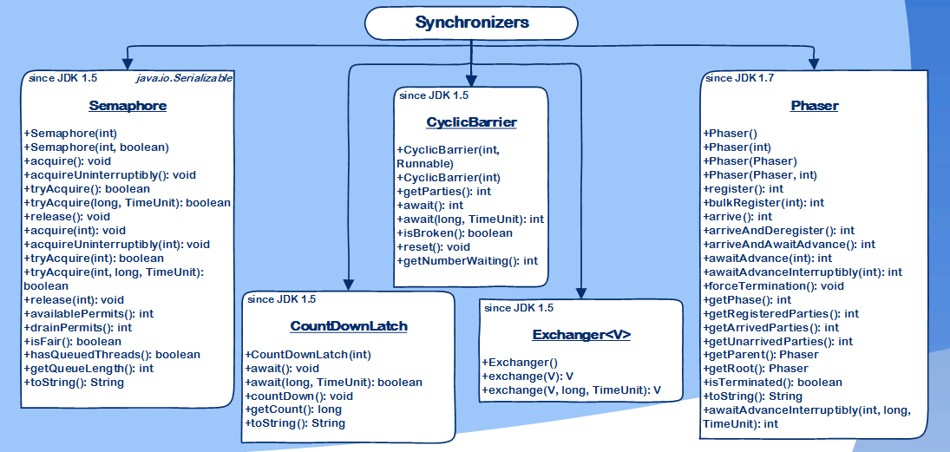  
    
  **Синхронизаторы** – вспомогательные утилиты для синхронизации потоков, которые дают возможность разработчику регулировать и/или ограничивать работу потоков и предоставляют более высокий уровень абстракции, чем основные примитивы языка (мониторы).

#### **Semaphore**

* Синхронизатор Semaphore реализует шаблон синхронизации [Семафор](https://ru.wikipedia.org/wiki/%D0%A1%D0%B5%D0%BC%D0%B0%D1%84%D0%BE%D1%80_(%D0%B8%D0%BD%D1%84%D0%BE%D1%80%D0%BC%D0%B0%D1%82%D0%B8%D0%BA%D0%B0)). Чаще всего, семафоры необходимы, когда нужно ограничить доступ к некоторому общему ресурсу. В конструктор этого класса (Semaphore(int permits) или Semaphore(int permits, boolean fair)) обязательно передается количество потоков, которому семафор будет разрешать одновременно использовать заданный ресурс.  
    
    
    
  Доступ управляется с помощью счётчика: изначально значение счётчика равно int permits, когда поток заходит в заданный блок кода, то значение счётчика уменьшается на единицу, когда поток его покидает, то увеличивается. Если значение счётчика равно нулю, то текущий поток блокируется, пока кто-нибудь не выйдет из блока (в качестве примера из жизни с permits = 1, можно привести очередь в кабинет в поликлинике: когда пациент покидает кабинет, мигает лампа, и заходит следующий пациент).  
    
  [Официальная документация по Semaphore.](https://docs.oracle.com/javase/8/docs/api/java/util/concurrent/Semaphore.html)
* Пример использования Semaphore

#### **CountDownLatch**

* CountDownLatch (замок с обратным отсчетом) предоставляет возможность любому количеству потоков в блоке кода ожидать до тех пор, пока не завершится определенное количество операций, выполняющихся в других потоках, перед тем как они будут «отпущены», чтобы продолжить свою деятельность. В конструктор CountDownLatch (CountDownLatch(int count)) обязательно передается количество операций, которое должно быть выполнено, чтобы замок «отпустил» заблокированные потоки.  
    
    
    
  Блокировка потоков снимается с помощью счётчика: любой действующий поток, при выполнении определенной операции уменьшает значение счётчика. Когда счётчик достигает 0, все ожидающие потоки разблокируются и продолжают выполняться (примером CountDownLatch из жизни может служить сбор экскурсионной группы: пока не наберется определенное количество человек, экскурсия не начнется).  
    
  [Официальная документация по CountDownLatch.](https://docs.oracle.com/javase/8/docs/api/java/util/concurrent/CountDownLatch.html)
* Пример использования CountDownLatch

#### **CyclicBarrier**

* CyclicBarrier реализует шаблон синхронизации [Барьер](https://ru.wikipedia.org/wiki/%D0%91%D0%B0%D1%80%D1%8C%D0%B5%D1%80%D0%BD%D0%B0%D1%8F_%D1%81%D0%B8%D0%BD%D1%85%D1%80%D0%BE%D0%BD%D0%B8%D0%B7%D0%B0%D1%86%D0%B8%D1%8F). Циклический барьер является точкой синхронизации, в которой указанное количество параллельных потоков встречается и блокируется. Как только все потоки прибыли, выполняется опционное действие (или не выполняется, если барьер был инициализирован без него), и, после того, как оно выполнено, барьер ломается и ожидающие потоки «освобождаются». В конструктор барьера (CyclicBarrier(int parties) и CyclicBarrier(int parties, Runnable barrierAction)) обязательно передается количество сторон, которые должны «встретиться», и, опционально, действие, которое должно произойти, когда стороны встретились, но перед тем когда они будут «отпущены».   
    
    
    
  Барьер похож на CountDownLatch, но главное различие между ними в том, что вы не можете заново использовать «замок» после того, как его счётчик достигнет нуля, а барьер вы можете использовать снова, даже после того, как он сломается. CyclicBarrier является альтернативой метода join(), который «собирает» потоки только после того, как они выполнились.  
    
  [Официальная документация по CyclicBarrier.](https://docs.oracle.com/javase/8/docs/api/java/util/concurrent/CyclicBarrier.html)
* Пример использования CyclicBarrier

#### **Exchanger<V>**

Exchanger (обменник) может понадобиться, для того, чтобы обменяться данными между двумя потоками в определенной точки работы обоих потоков. Обменник — обобщенный класс, он параметризируется типом объекта для передачи.  
  
  
  
Обменник является точкой синхронизации пары потоков: поток, вызывающий у обменника метод exchange() блокируется и ждет другой поток. Когда другой поток вызовет тот же метод, произойдет обмен объектами: каждая из них получит аргумент другой в методе exchange(). Стоит отметить, что обменник поддерживает передачу null значения. Это дает возможность использовать его для передачи объекта в одну сторону, или, просто как точку синхронизации двух потоков.  
  
[Официальная документация по Exchanger.](https://docs.oracle.com/javase/8/docs/api/java/util/concurrent/Exchanger.html)

Пример использования Exchanger

#### **Phaser**

Phaser (фазер), как и CyclicBarrier, является реализацией шаблона синхронизации [Барьер](https://ru.wikipedia.org/wiki/%D0%91%D0%B0%D1%80%D1%8C%D0%B5%D1%80%D0%BD%D0%B0%D1%8F_%D1%81%D0%B8%D0%BD%D1%85%D1%80%D0%BE%D0%BD%D0%B8%D0%B7%D0%B0%D1%86%D0%B8%D1%8F), но, в отличии от CyclicBarrier, предоставляет больше гибкости. Этот класс позволяет синхронизировать потоки, представляющие отдельную фазу или стадию выполнения общего действия. Как и CyclicBarrier, Phaser является точкой синхронизации, в которой встречаются потоки-участники. Когда все стороны прибыли, Phaser переходит к следующей фазе и снова ожидает ее завершения.   
  
Если сравнить Phaser и CyclicBarrier, то можно выделить следующие важные особенности Phaser:

* Каждая фаза (цикл синхронизации) имеет номер;
* Количество сторон-участников жестко не задано и может меняться: поток может регистрироваться в качестве участника и отменять свое участие;
* Участник не обязан ожидать, пока все остальные участники соберутся на барьере. Чтобы продолжить свою работу достаточно сообщить о своем прибытии;
* Случайные свидетели могут следить за активностью в барьере;
* Поток может и не быть стороной-участником барьера, чтобы ожидать его преодоления;
* У фазера нет опционального действия.

Объект Phaser создается с помощью одного из конструкторов:

Phaser()

Phaser(int parties)

Параметр parties указывает на количество сторон-участников, которые будут выполнять фазы действия. Первый конструктор создает объект Phaser без каких-либо сторон, при этом барьер в этом случае тоже «закрыт». Второй конструктор регистрирует передаваемое в конструктор количество сторон. Барьер открывается когда все стороны прибыли, или, если снимается последний участник. (У класса Phaser еще есть конструкторы, в которые передается родительский объект Phaser, но мы их рассматривать не будем.)  
  
Основные методы:

* **int register()** — регистрирует нового участника, который выполняет фазы. Возвращает номер текущей фазы;
* **int getPhase()** — возвращает номер текущей фазы;
* **int arriveAndAwaitAdvance()** — указывает что поток завершил выполнение фазы. Поток приостанавливается до момента, пока все остальные стороны не закончат выполнять данную фазу. Точный аналог CyclicBarrier.await(). Возвращает номер текущей фазы;
* **int arrive()** — сообщает, что сторона завершила фазу, и возвращает номер фазы. При вызове данного метода поток не приостанавливается, а продолжает выполнятся;
* **int arriveAndDeregister()** — сообщает о завершении всех фаз стороной и снимает ее с регистрации. Возвращает номер текущей фазы;
* **int awaitAdvance(int phase)** — если phase равно номеру текущей фазы, приостанавливает вызвавший его поток до её окончания. В противном случае сразу возвращает аргумент.



# **22. JDBC Типы драйверов. Установка соединения, выполнения запросов и обработка результатов.**

# **JDBC Типы драйверов**

# JDBC (Java DataBase Connectivity) – стандартный прикладной интерфейс (API) языка Java для организации взаимодействия между приложением и СУБД. Это взаимодействие осуществляется с помощью драйверов JDBC, обеспечивающих реализацию общих интерфейсов для конкретных СУБД и конкретных протоколов. В JDBC определяются четыре типа драйверов:

1. Драйвер, использующий другой прикладной интерфейс взаимодействия с СУБД, в частности ODBC (так называемый JDBC-ODBC – мост). Стандартный драйвер первого типа **sun.jdbc.odbc.JdbcOdbcDriver** входит в JDK.

2. Драйвер, работающий через внешние (native) библиотеки (т.е. клиента СУБД).

3. Драйвер, работающий по сетевому и независимому от СУБД протоколу с промежуточным Java-сервером, который, в свою очередь, подключается к нужной СУБД.

4. Сетевой драйвер, работающий напрямую с нужной СУБД и не требующий установки native-библиотек.

Предпочтение естественным образом отдается второму типу, однако если приложение выполняется на машине, на которой не предполагается установка клиента СУБД, то выбор производится между третьим и четвертым типами. Причем четвертый тип работает напрямую с СУБД по ее протоколу, поэтому можно предположить, что драйвер четвертого типа будет более эффективным по сравнению с третьим типом с точки зрения производительности. Первый же тип, как правило, используется редко, т.е. в тех случаях, когда у СУБД нет своего драйвера JDBC, зато есть драйвер ODBC.

JDBC предоставляет интерфейс для разработчиков, использующих различные СУБД. С помощью JDBC отсылаются SQL-запросы только к реляционным базам данных (БД), для которых существуют драйверы, знающие способ общения с реальным сервером базы данных.

**Последовательность действий**

**1.** *Загрузка класса драйвера базы данных при отсутствии экземпляра этого класса.*

Например:

**String driverName = "org.gjt.mm.mysql.Driver";**

для СУБД MySQL,

**String driverName = "sun.jdbc.odbc.JdbcOdbcDriver";**

для СУБД MSAccess или

**String driverName = "org.postgreesql.Driver";**

для СУБД PostgreeSQL.

После этого выполняется собственно загрузка драйвера в память:

**Class.forName(driverName);**

и становится возможным соединение с СУБД.

Эти же действия можно выполнить, импортируя библиотеку и создавая объект явно. Например, для СУБД DB2 от IBM объект-драйвер можно создать следующим образом:

new com.ibm.db2.jdbc.net.DB2Driver();

**2.** *Установка соединения с БД.*

Для установки соединения с БД вызывается статический метод  
**getConnection()** класса **DriverManager**. В качестве параметров методу передаются URL базы данных, логин пользователя БД и пароль доступа. Метод возвращает объект **Connection**. URL базы данных, состоящий из типа и адреса физического расположения БД, может создаваться в виде отдельной строки или извлекаться из файла ресурсов. Например:

**Connection cn = DriverManager.getConnection( "jdbc:mysql://localhost/my_db", "root", "pass");**

В результате будет возвращен объект **Connection** и будет одно установленное соединение с БД **my_db**. Класс **DriverManager** предоставляет средства для управления набором драйверов баз данных. С помощью метода   
registerDriver**()** драйверы регистрируются, а методом **getDrivers()** можно получить список всех драйверов.

**3.** *Создание объекта для передачи запросов.*

После создания объекта **Connection** и установки соединения можно начинать работу с БД с помощью операторов SQL. Для выполнения запросов применяется объект **Statement**, создаваемый вызовом метода **createStatement()** класса **Connection**.

**Statement st = cn.createStatement();**

Объект класса **Statement** используется для выполнения SQL-запроса без его предварительной подготовки. Могут применяться также объекты классов **PreparedStatement** и **CallableStatement** для выполнения подготовленных запросов и хранимых процедур. Созданные объекты можно использовать для выполнения запроса SQL, передавая его в один из методов  
**executeQuery(String sql)** или **executeUpdate(String sql)**.

**4.** *Выполнение запроса.*

Результаты выполнения запроса помещаются в объект **ResultSet**:

**ResultSet rs = st.executeQuery(**

**"SELECT * FROM my_table");***//выборка всех данных таблицы my_table*

Для добавления, удаления или изменения информации в таблице вместо метода **executeQuery()** запрос помещается в метод **executeUpdate()**.

**5.** *Обработка результатов выполнения запроса* производится методами интерфейса **ResultSet**, где самыми распространенными являются **next()** и   
getString**(int pos)** а также аналогичные методы, начинающиеся с **get**Тип**(int pos)** (**getInt(int pos)**, **getFloat(int pos)** и др.) и **update**Тип**()**. Среди них следует выделить методы **getClob(int pos)** и **getBlob(int pos)**, позволяющие извлекать из полей таблицы специфические объекты (Character Large Object, Binary Large Object), которые могут быть, например, графическими или архивными файлами. Эффективным способом извлечения значения поля из таблицы ответа является обращение к этому полю по его позиции в строке.

При первом вызове метода **next()** указатель перемещается на таблицу результатов выборки в позицию первой строки таблицы ответа. Когда строки закончатся, метод возвратит значение **false**.

**6.** *Закрытие соединения*

**cn.close();**

После того как база больше не нужна, соединение закрывается.

Для того чтобы правильно пользоваться приведенными методами, программисту требуется знать типы полей БД. В распределенных системах это знание предполагается изначально.

# **23. Сетевые программы java.net Понятие клиент- сервер.**

1. Что такое сетевая архитектура "клиент-сервер"?

Программа-сервер — обычно устанавливается на удаленном компьютере и предоставляет услуги другим программам – клиентам

Клиент — программа, получающая услуги от сервера.

Запросы и сообщения - записи, структура которых определяется используемыми протоколами.

Сетевые классы имеют методы для установки сетевых соединений передачи запросов и сообщений. Многопоточность позволяет обрабатывать несколько соединений. Сетевые приложения используют Internet-приложения, к которым относятся Web-браузер, e-mail, сетевые новости, передача файлов. Для создания таких приложений используются сокеты, порты, протоколы TCP/IP, UDP.

Приложения клиент/сервер используют компьютер, выполняющий специальную программу-сервер, которая обычно устанавливается на удаленном компьютере и предоставляет услуги другим программам-клиентам. Клиент − это программа, получающая услуги от сервера. Клиент устанавливает соединение с сервером и пересылает серверу запрос. Сервер осуществляет прослушивание клиентов, получает и выполняет запрос после установки соединения. Результат выполнения запроса может быть возвращен сервером клиенту. Запросы и сообщения представляют собой записи, структура которых определяется используемыми протоколами.

В стеке протоколов TCP/IP используются следующие прикладные протоколы:

HTTP − Hypertext Transfer Protocol (WWW);

NNTP − Network News Transfer Protocol (группы новостей);

SMTP − Simple Mail Transfer Protocol (посылка почты);

POP3 − Post Office Protocol (чтение почты с сервера);

FTP − File Transfer Protocol (протокол передачи файлов)

Определить IP-адрес в приложеннии можно с помощью объекта класса InetAddress из пакета java.net.

Метод getLocalHost() возвращает объект класса InetAddress, содержащий IP-адрес и имя компьютера, на котором выполняется программа.

Метод getByName(String host) возвращает объект класса InetAddress, содержащий IP-адрес по имени компьютера, используя пространство имен DNS.

Метод getLocalHost() возвращает объект класса InetAddress, содержащий IP-адрес и имя компьютера, на котором выполняется программа.

Метод getByName(String host) возвращает объект класса InetAddress, содержащий IP-адрес по имени компьютера, используя пространство имен DNS.

Метод getByAddress(String host, byte[] addr) создает объект класса InetAddress с заданным именем и IP-адресом, не проверяя существование такого компьютера.

Метод showDocument() может содержать параметры для отображения страницы различными способами: “_self” – выводит документ в текущий фрейм в новое окно, “_top” – на все окно, “_parent” – в родительском окне, “имя_окна” – в окне с указанным именем.

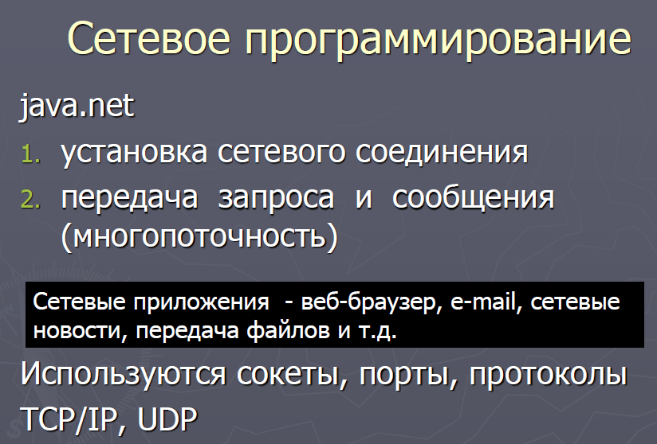

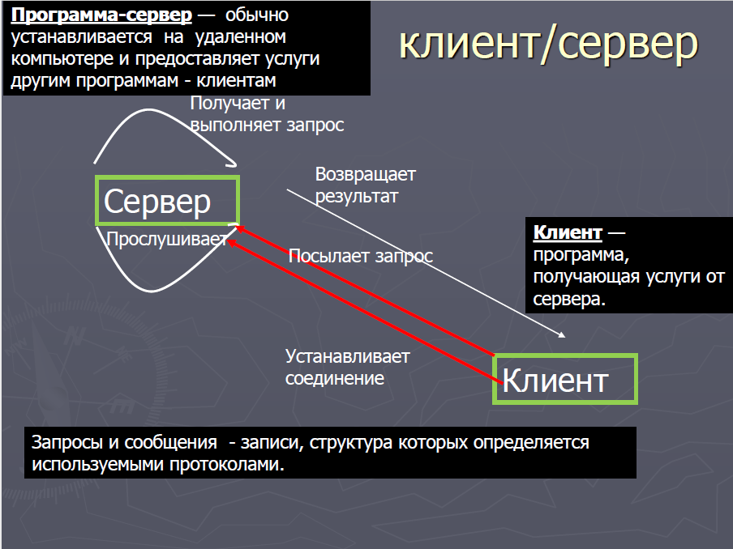

# **24. Сокеты. Установка соединения по протоколу TCP\IP и обмен. Серверный сокет ServerSocket Номер порта . Клиентский сокет Socket Ip адрес, номер порта**

**Сокеты** (сетевые разъёмы) − это логическое понятие, соответствующее разъёмам, к которым подключены сетевые компьютеры и через которые осуществляяется двунаправленная поточная передача данных между компьютерами.

Сокет определяется номером порта и IP-адресом. При этом IP-адрес используется для идентификации компьютера, номер порта – для идентификации процесса, работающего на компьютере.

Когда одно приложение знает сокет другого, создается сокетное **протоколо-ориентированное соединение по протоколу TCP/IP:**

1)Клиент пытается соединиться с сервером, инициализируя сокетное соединение.

2)Сервер прослушивает сообщение и ждет, пока клиент не свяжется с ним.

3)Первое сообщение, посылаемое клиентом на сервер, содержит сокет клиента.

4)Сервер, в свою очередь, создает сокет, который будет использоваться для связи с клиентом, и посылает его клиенту с первым сообщением.

5)После этого устанавливается коммуникационное соединение.

Сокетное соединение с сервером создается клиентом с помощью объекта класса Socket. При этом указывается IP-адрес сервера и номер порта.

Если сервер установлен на этом же компьютере, соединение с сервером можно установить из приложения клиента с помощью инструкции:

Socket socket = new Socket("ИМЯ_СЕРВЕРА", 8030);

Объект класса ServerSocket создается с указанием конструктору номера порта и ожидает сообщения клиента с помощью метода accept()класса ServerSocket, который возвращает сокет клиента:

ServerSocket server = new ServerSocket(8030);

Socket socket = server.accept();

Клиент и сервер после установления сокетного соединения могут получать данные из потока ввода и записывать данные в поток вывода с помощью методов getInputStrеam() и getOutputStrеam() или к PrintStream для того, чтобы программа могла трактовать поток как выходные файлы.

Класс ServerSocket немного отличается от класса Socket. Класс Socket – это и есть сокет. Главное отличие ServerSocket заключается в том, что он умеет заставлять программу ждать подключений от клиентов. Когда вы его создаете, нужно указывать порт, с которым он будет работать, и вызвать его метод accept(). Этот метод заставляет программу ждать подключений по указанному порту. Исполнение программы зависает в этом месте, пока клиент не подключится. После успешного подключения клиентом, создается нормальный Socket объект, который вы можете использовать для выполнения все существующий операций с сокетом. (пример ниже создается на стороне сервера)



Так устанавливается соединение на стороне клиента:

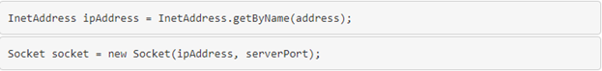

Обмен данными через:  
 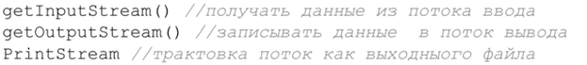

Закрытие сокета через:  
 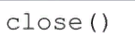

UDP (User Datagram Protocol) не устанавливает виртуального соединения и не гарантирует доставку данных.

Отправитель просто посылает пакеты по указанному адресу; если отосланная информация была повреждена или вообще не дошла, отправитель об этом даже не узнает.

Однако достоинством UDP является высокая скорость передачи данных. Данный протокол часто используется при трансляции аудио- и видеосигналов, где потеря небольшого количества данных не может привести к серьезным искажениям всей информации.

По протоколу UDP данные передаются пакетами. Пакетом в этом случае UDP является объект класса DatagramPacket.

# **25*. Архитектура Java EE(схема). Страндартные контейнеры Java EE. Java EE Сервера**

Архитектура Java EE(схема). Страндартные контейнеры Java EE. Java EE Сервера   
Java EE (Enterprise Edition) представляет собой широко используемую платформу, содержащую набор взаимосвязанных технологий, которые существенно сокращают стоимость и сложность разработки, развертывания многоуровневых серверных приложений, а также управления ими. Платформа Java EE основана на платформе Java SE и предоставляет набор интерфейсов API (интерфейсов разработки приложений) для разработки и запуска портируемых, надежных, масштабируемых и безопасных серверных приложений.   
  
Java EE в числе прочих содержит следующие компоненты:   
• Enterprise JavaBeans (EJB): управляемая серверная архитектура компонентов, используемая для инкапсуляции бизнес-логики приложения. Технология EJB позволяет осуществлять быструю и упрощенную разработку распределенных, транзакционных, безопасных и переносимых приложений, основанных на технологии Java.   
• Интерфейс API сохранения состояния Java (Java Persistence API, JPA): инфраструктура, позволяющая разработчикам управлять данными с помощью объектно-реляционного сопоставления (ORM) в приложениях, созданных на платформе Java.

• Обычно одно приложение Java использует одну JVM и имеет один процесс уровня ОС для каждого. Контейнер позволяет запускать несколько приложений Java под одной JVM.   
• С технической точки зрения, контейнер представляет собой еще одно приложение Java SE с методом main(). С другой стороны, приложения EE представляют собой набор сервисов /beans/servlets/etc. Контейнер находит эти компоненты и запускает их, обеспечивая реализации API, мониторинг, масштабируемость, надежность и т.д.   
• Контейнеры JEE предоставляют оболочку вокруг исходного кода.   
• Типичными контейнерами являются классические данные EJB bean, а сообщения - bean. В определенной степени сервлеты и портлеты также могут рассматриваться как контейнеры.   
• Контейнер сервлетов Вот написали мы класс сервлета или jsp-страницу. Что дальше? Как их запихнуть в веб-сервер, скажем apache, чтобы тот смог их отправить пользовательскому веб-браузеру? Веб-сервер может посылает только html, а если на нашей странице есть, скажем, php-код, то веб-сервер сначала пропускает страницу через интерпретатор, переводящий php в html, и только потом результат отправляется клиенту. С сервлетами происходит примерно тоже самое – перед отправкой их нужно выполнить, чтобы сформировалась html страница, а контейнер сервлетов как раз та самая штука, которая отвечает за выполнение сервлетов и кода jsp-страниц. Т.е. контейнер сервлетов для java - это аналог модуля php-интерпретатора в веб-сервере. Таким образом, когда пользователь в строке веб-браузера вводит адрес, этот запрос отправляется веб-серверу, веб-сервер понимает, что запрашивается сервлет, и передает запрос контейнеру сервлетов. После этого контейнер сервлетов выполняет сервлет, полученную html-страницу отправляет веб-серверу, а тот, в свою очередь, возвращает ее клиенту. Может ли контейнер сервлетов работать сам по себе, т.е. без веб-сервера? Такой как Tomcat – определенно может. И если мы хотим создать сайт, у которого не будет никаких других html-страниц, кроме как основанных на сервлетах, то контейнера сервлетов нам вполне достаточно. А вот если мы захотим комбинировать сайт из сервлетов и скажем php-страниц, то придется ставить веб-сервер. Причем не все веб-сервера имеют контейнер сервлетов в своем составе по умолчанию, зато почти все позволяют поставить его в качестве плагина. Поэтому если мы захотим запустить наш сайт на каком-нибудь хостинге в интернете, где, скорее всего, работает apache, то нам придется поинтересоваться у провайдера, подключен ли контейнер сервлетов.

# **26. Понятие и назначение сервлета. Servlet в архитектуре веб-приложений. Жизненный цикл сервлета + интерфейс Servlet**

1) Понятие:

**Сервлет** – Java класс, написанный по определенным правилам и разворачиваемый в Java EE контейнере сервлета

**Servlet** - серверный web -компонент Java EE приложения, предназначенный для обработки запроса, формирования и отправки ответа.

Сервлет используется для того, чтобы расширить возможности существующего сервера, в частности, Web-сервера. Как правило, сервлет работает на специальном сервере.

Часть сервера, предназначенная для работы с сервлетами, называется **контейнером сервлетов**.

**Спецификация сервлетов** предполагает наличие в классе сервлета стандартных методов, выполнение которых происходит на том или ином этапе жизненного цикла сервлета. Вызов этих методов осуществляется контейнером сервлетов.

2) **Назначения сервлета**

— приема входящих данных от клиента;

— взаимодействия с бизнес-логикой системы;

— динамической генерации ответа клиенту

3) Формирование ответа:

При приходе запроса от клиента Web-сервер с помощью специального конфигурационного файла может определить, какой сервлет необходимо выполнить. После этого Web-сервер запускает JVM, которая в свою очередь выполняет сервлет. Servlet обрабатывает запрос и передает содержимое Web-серверу (возможно в виде HTML-страницы). Web-сервер отправляет клиенту ответ (сформированную сервлетом HTML-страницу)

4) Жизненный цикл:

Архитектура API сервлета основывается на том, что классический провайдер сервиса использует метод (2) service(), через который все клиентские запросы будут посылаться программным обеспечением контейнера сервлетов, и методы жизненного цикла (1)init( ) и (3)destroy( ).

5) Интерфейс Servlet:

Этот интерфейс предназначен для разработки сервлетов.  Создатели

сервлета обычно делают это путем подкласса либо GenericServlet, который реализует интерфейс Servlet, либо путем HttpServlet. Интерфейс Servlet определяет методы инициализации сервлета, получения и ответа на запросы клиентов и уничтожения сервлета и его ресурсов.

Жизненный цикл

1. Сервлет создается, а затем **инициализируется** init( )
2. Обрабатываются нулевые или более **служебные** вызовы от клиентов service()
3. Сервлет **уничтожается,** затем мусор собирается и завершается destroy( )

Еще методы интерфейса:

1. ServletConfig getServletConfig() – возвращает объект, содержащий параметры конфигурации сервлета;
2. String getServletInfo() – определение информации о назначении сервлета.

# **27. Взаимодействие сервлета и JSP**

В большинстве приложений используются не сервлеты или JSP, а их сочетание. В JSP представляется, как будут выглядеть результаты запроса, а сервлет отвечает за вызов классов бизнес-логики и передачу результатов выполнения бизнес-логики в соответствующие JSP и их вызов. Т.е. сервлеты не генерируют ответа сами, а только выступают в роли контроллера запросов.

Такая архитектура построения приложений носит название MVC (Model/View/Controller). Model – классы бизнес-логики и длительного хранения, View – страницы JSP, Controller – сервлет.

Реализацию достаточно простой, но эффективной технологии построения распределенного приложения можно рассмотреть на примере решения задачи проверки логина и пароля пользователя с выводом приветствия в случае положительного результата. Схематично организацию данного приложения можно представить в виде следующей диаграммы:

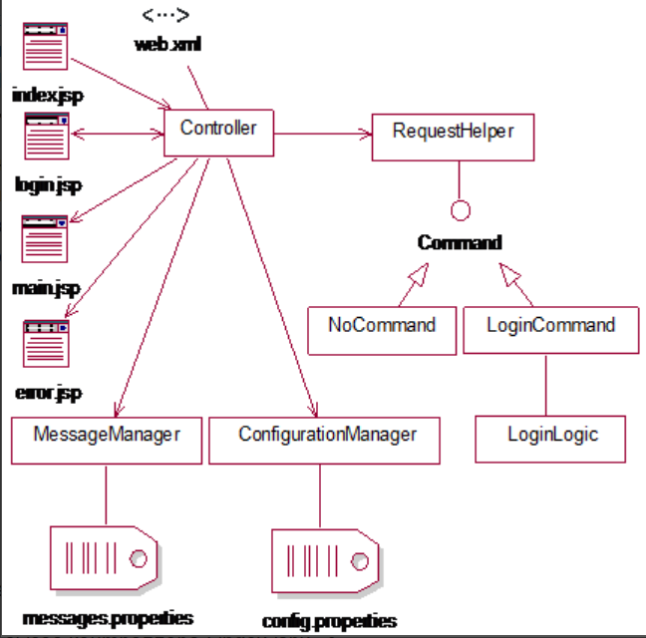

- прямой вызов контроллера: index.jsp

- форма ввода информации и вызов контроллера: login.jsp

- контроллер запросов: Controller.java

- класс контейнер команд: RequestHelper.java

- интерфейс, определяющий контракт и его реализации Command.java: LoginCommand.java: NoCommand.java

- служебные классы, извлекающие из properties-файловнеобходимую для функционирования приложения информацию : ConfigurationManager.java: MessageManager.java

- бизнес-класс проверки данных пользователя: LoginLogic.java

- сообщение о входе: main.jsp

- страница ошибок, предлагающая повторить процедуру ввода информации: error.jsp

- имя сервлета и путь к нему: web.xml

Передачу информации между JSP и сервлетом можно осуществлять, в частности, с помощью добавления атрибутов к объектам **HttpServletRequest**, **HttpSession**, **HttpServletContext**. Вызов **main.jsp** из сервлета   
в данном случае производится методом **forward()** интерфейса **RequestDispatcher**.

# **28. Интерфейс ServletConfig и ServletContext**

1) ServletContext:

Объект ServletContext создается веб-контейнером во время развертывания проекта. Этот объект можно использовать для получения информации о конфигурации из файла web.xml. Для каждого веб-приложения есть только один объект ServletContext.

Если какая-либо информация передается многим сервлетам, лучше предоставить ее из файла web.xml с помощью элемента **<context-param>** .

Использования объекта ServletContext:

1. Объект ServletContext обеспечивает интерфейс между контейнером и сервлетом.
2. Объект ServletContext можно использовать для получения информации о конфигурации из файла web.xml.
3. Объект ServletContext может использоваться для установки, получения или удаления атрибута из файла web.xml.
4. Объект ServletContext может использоваться для обеспечения взаимодействия между приложениями.

Методы интерфейса ServletContext:

1. **public String getInitParameter (String name):** возвращает значение параметра для указанного имени параметра.
2. **public Enumeration getInitParameterNames ():** возвращает имена параметров инициализации контекста.
3. **public void setAttribute (String name, Object object):** задает данный объект в области приложения.
4. **public Object getAttribute (String name):** возвращает атрибут для указанного имени.
5. **public Enumeration getInitParameterNames ():** возвращает имена параметров инициализации контекста в виде объектов Enumeration of String.
6. **public void removeAttribute (String name):** удаляет атрибут с заданным именем из контекста сервлета.

Как получить объект **ServletContext**:

1. **Метод getServletContext ()** интерфейса ServletConfig возвращает объект ServletContext.
2. **Метод getServletContext ()** класса GenericServlet возвращает объект ServletContext.

2) ServletConfig:

Объект ServletConfig создается веб-контейнером для каждого сервлета. Этот объект можно использовать для получения информации о конфигурации из файла web.xml.

Если информация о конфигурации изменена из файла web.xml, нам не нужно менять сервлет. Таким образом, управление веб-приложением проще, если какой-либо конкретный контент время от времени изменяется.

Основным преимуществом ServletConfig является то, что вам не нужно редактировать файл сервлета, если информация изменена из файла web.xml.

Методы интерфейса:

1. **public String getInitParameter (String name):** возвращает значение параметра для указанного имени параметра.
2. **public Enumeration getInitParameterNames ():** возвращает перечисление всех имен параметров инициализации.
3. **public String getServletName ():** возвращает имя сервлета.
4. **public ServletContext getServletContext ():** возвращает объект ServletContext.

Как получить объект **ServletConfig:**

1. **Метод getServletConfig ()** интерфейса Servlet возвращает объект ServletConfig.

# **29. Интерфейс HttpServletRequest и HttpServletResponse**

1) **Интерфейс HttpServletRequest**

Объект ServletRequest используется для предоставления информации запроса клиента сервлету, такому как тип контента, длина содержимого, имена и значения параметров, информация заголовков, атрибуты и т. Д.

Методы ServletRequest:

|  |  |
| --- | --- |
| **Метод** | **Описание** |
| **public String getParameter (имя строки)** | используется для получения значения параметра по имени. |
| **public String [] getParameterValues ​​(имя строки)** | возвращает массив String, содержащий все значения данного имени параметра. Он в основном используется для получения значений в списке выбора нескольких элементов. |
| **java.util.Enumeration getParameterNames ()** | возвращает перечисление всех имен параметров запроса. |
| **public int getContentLength ()** | Возвращает размер данных объекта запроса или -1, если не известен. |
| **public String getCharacterEncoding ()** | Возвращает кодировку набора символов для ввода этого запроса. |
| **public String getContentType ()** | Возвращает тип интернет-носителя данных сущности запроса, или null, если не известен. |
| **public ServletInputStream getInputStream () вызывает IOException** | Возвращает входной поток для чтения двоичных данных в теле запроса. |
| **public abstract String getServerName ()** | Возвращает имя хоста сервера, на котором был получен запрос. |
| **public int getServerPort ()** | Возвращает номер порта, по которому был получен этот запрос. |

Методы HttpServletRequest:

1)void setAttribute(String name, Object ob) — установка значения атрибута

компонента, являющегося внутренним параметром для передачи информации между компонентами приложения, например, от сервлета к странице JSP или другому сервлету;

2)Enumeration getAttributeNames() — извлечение перечисления имен атрибутов;

3)Object getAttribute(String name) — извлечение значения переданного

атрибута по имени;

4)void removeAttribute(String name) — удаление атрибута по имени;

5)Cookie[] getCookies() — извлечение массива cookie, полученного с запросом. Файл cookie — маленький символьный файл, сохраняемый приложением

на стороне клиента;

Таким образом, при обращении клиента по адресу URL контейнер сервлета перехватывает запрос и вызывает метод doGet() или doPost(). Эти методы вызываются после конфигурации и создания объектов, реализующих интерфейсы HttpServletRequest, HttpServletResponse. Задача методов doGet() и doPost() — взаимодействие с HTTP-запросом клиента и создание HTTP-ответа, основанного на данных запроса и результатах взаимодействия с бизнес-логикой.

ПРИМЕР – отображение имени пользователя:

**index.html:**

1. <form action = "welcome"  method = "get" >
2. Введите свое имя <input type = "text"  name = "name" > <br>
3. <input type = "submit"  value = "login" >
4. </form>

**DemoServ.java:**

1. **import** javax.servlet.http.*;
2. **import** javax.servlet.*;
3. **import** java.io.*;
4. **public** **class** DemoServ **extends** HttpServlet{
5. **public** **void** doGet(HttpServletRequest req,HttpServletResponse res)
6. **throws** ServletException,IOException
7. {
8. res.setContentType("text/html");
9. PrintWriter pw=res.getWriter();
11. String name=req.getParameter("name");//will return value
12. pw.println("Welcome "+name);
14. pw.close();
15. }}

2) Интерфейс HttpServletResponse

Контейнер сервлета подключен к веб-серверу, который получает запросы Http от клиента на определенном порту. Когда клиент отправляет запрос на веб-сервер, контейнер сервлета создает HttpServletRequestи HttpServletResponseобъекты и передает их в качестве аргумента методу servlet service ().

Объект ответа позволяет отформатировать и отправить ответ клиенту. Сначала мы увидим широко используемые методы в интерфейсе ServletReponse, а затем мы увидим пример.

Методы ServletResponse:

1) String getCharacterEncoding(): он возвращает имя кодировки MIME, используемой в теле ответа, отправленного клиенту.   
2) String getContentType(): он возвращает тип содержимого ответа. например, текст, html и т. д.   
3) ServletOutputStream getOutputStream(): возвращает ServletOutputStream, подходящий для записи двоичных данных в ответ.   
4) java.io.PrintWriter getWriter(): Возвращает объект PrintWriter.   
5) void setCharacterEncoding(java.lang.String charset): Установите кодировку MIME (кодирование символов) ответа.   
6) void setContentLength(int len): задает длину тела ответа.   
7) void setContentType(java.lang.String type): Устанавливает тип данных ответа.   
8) void setBufferSize(int size): Устанавливает размер буфера.   
9) int getBufferSize(): возвращает размер буфера.   
10) void flushBuffer(): Заставляет любой контент в буфере записываться клиенту.   
11)boolean isCommitted(): Возвращает логическое значение, указывающее, был ли ответ получен.   
12) void reset(): очищает данные буфера вместе с заголовками и кодом состояния.

Методы HttpServletResponse:

1)void setContentType(String type) — установка MIME-типа генерируемых

документов;

2)void addCookie(Cookie cookies) — добавление файла cookie к объекту ответа для пересылки на клиентский компьютер;

3)void sendError(int sc, String msg) — сообщение о возникших ошибках, где

sc — код ошибки, msg — текстовое сообщение;

4)void sendRedirect(String location) — переход по указанному адресу, без передачи экземпляра request.

Можно получить ссылки на потоки вывода одним из двух методов:

1)ServletOutputStream getOutputStream() — извлечение ссылки на поток

ServletOutputStream для передачи бинарной информации;

2)PrintWriter getWriter() — извлечение ссылки на поток типа PrintWriter

для передачи символьной информации;

Если метод getOutputStream() уже был вызван для этого ответа, то генерируется IllegalStateException. Обратное также верно.

ПРИМЕР – введение имени пользователем и отображение его на следующей странице:

index.html

1. <form action="mydetails" method="get">
2. User name: <input type="text" name="uname">
3. <input type="submit" value="login">
4. </form>

MyServletDemo.java

1. import javax.servlet.http.*;
2. import javax.servlet.*;
3. import java.io.*;
4. public class MyServletDemo extends HttpServlet{
5. public void doGet(HttpServletRequest req,HttpServletResponse res)
6. throws ServletException,IOException
7. {
8. res.setContentType("text/html");
9. PrintWriter pwriter=res.getWriter();
10. String name=req.getParameter("uname");
11. pwriter.println("User Details Page:");
12. pwriter.println("Hello "+name);
13. pwriter.close();
14. }
15. }

web.xml

1. <web-app>
2. <servlet>
3. <servlet-name>DemoServlet</servlet-name>
4. <servlet-class>MyServletDemo</servlet-class>
5. </servlet>
6. <servlet-mapping>
7. <servlet-name>DemoServlet</servlet-name>
8. <url-pattern>/mydetails</url-pattern>
9. </servlet-mapping>
10. </web-app>

# **30*. Многопоточность в сервлете. Переадресация запросов и перенаправление откликов**

# ПЕРЕАДРЕСАЦИЯ - requestDispatcher - метод forward()  • Когда мы используем метод forward, запрос передается другому ресурсу на том же сервере для дальнейшей обработки.  • В случае пересылки веб-контейнер обрабатывает весь процесс внутри, а клиент или браузер не задействованы.  • Когда forward вызывается на объект requestdispatcher, мы передаем объекты запроса и ответа, чтобы наш старый объект запроса присутствовал на новом ресурсе, который будет обрабатывать наш запрос.  • Визуально мы не можем видеть перенаправленный адрес, он прозрачен.  • Использование метода forward() выполняется быстрее, чем перенаправление отправки.  • Когда мы перенаправляем с помощью forward и хотим использовать одни и те же данные в новом ресурсе, мы можем использовать request.setAttribute(), поскольку у нас есть объект запроса.  ПЕРЕНАПРАВЛЕНИЕ - SendRedirect  • В случае sendRedirect запрос передается другому ресурсу в другой домен или другой сервер для дальнейшей обработки.  • При использовании sendRedirect контейнер передает запрос клиенту или браузеру, поэтому URL-адрес, указанный внутри метода sendRedirect, отображается как новый запрос клиенту.  • В случае вызова sendRedirect старые объекты запроса и ответа теряются, поскольку он рассматривается как новый запрос браузером.  • В адресной строке мы можем видеть новый перенаправленный адрес. Его непрозрачность.  • sendRedirect медленнее, потому что требуется одно дополнительное путешествие туда, потому что создается новый новый запрос и теряется старый объект запроса. Требуется два запроса браузера.  • Но в sendRedirect, если мы хотим использовать, мы должны хранить данные в сеансе или передавать вместе с URL.  Какой из них хорош?  Его зависит от того, какой метод более полезен.  Если вы хотите, чтобы управление передавалось на новый сервер или контекст, и оно рассматривается как совершенно новая задача, тогда мы отправляемся на Send Redirect. Как правило, переадресация должна использоваться, если операция может быть безопасно повторена при перезагрузке веб-страницы браузером, не повлияет на результат.

# **31*. Сохранение данных приложеня между запросами. Атрибуты и параметры**

Сохранение данных приложения между запросами возможно тремя способами:

1. присоединение обьекта к запросу - HttpRequest.setAttribute(“Attribute Name”, attachedObject)
2. присоединение обьекта к сессии – request.getSession().setAttribute(“Attribute Name”, attachedObject)
3. присоединение к контексту – getServletContext().setAttribute(“Attribute Name”, attachedObject)

Атрибут – обьект, который может использоваться только на серверной стороне и существует в определенном пространстве (application, session, request, page). Может быть не только string.

Параметр – строковое значение, которое передается от клиента серверу и может быть получено из обьекта реквеста

# **32. Сессия, события, файлы Cookie**

# **1)Сессия:**

Сеанс (сессия) – соединение между клиентом и сервером, устанавливаемое на определенное время, за которое клиент может отправить на сервер сколько угодно запросов. Сеанс устанавливается непосредственно между клиентом и Web-сервером. Каждый клиент устанавливает с сервером свой собственный сеанс.

Объект HttpSession может использоваться для выполнения двух задач:

1. связывать объекты
2. просматривать и обрабатывать информацию о сеансе, такую ​​как идентификатор сеанса, время создания и время последнего доступа.

Как получить объект **HttpSession:**

1. **public HttpSession getSession ():** возвращает текущий сеанс, связанный с этим запросом, или если запрос не имеет сеанса, создает его.
2. **public HttpSession getSession (boolean create):** возвращает текущую HttpSession, связанную с этим запросом, или, если текущий сеанс отсутствует, а create - true, возвращает новый сеанс.

Методы **HttpSession:**

1. **public String getId ():** возвращает строку, содержащую уникальное значение идентификатора.
2. **public long getCreationTime ():** возвращает время создания этого сеанса, измеренное в миллисекундах с полуночи 1 января 1970 г. по Гринвичу.
3. **public long getLastAccessedTime ():** возвращает последний раз, когда клиент отправил запрос, связанный с этим сеансом, с количеством миллисекунд с полуночи 1 января 1970 г. по Гринвичу.
4. **public void invalidate (): аннулирует** этот сеанс, затем отвязывает любые связанные с ним объекты.

# **2)События:**

Существует несколько интерфейсов, которые позволяют следить за событиями, связанными с сеансом, контекстом и запросом сервлета, генерируемыми во время жизненного цикла Web-приложения:

• javax.servlet.ServletContextListener – обрабатывает события создания/удаления контекста сервлета;

Методы:

contextDestroyed(ServletContextEvent e)

contextInitialized(ServletContextEvent e)

• javax.servlet.http.HttpSessionListener – обрабатывает события создания/удаления HTTP-сессии;

Методы:

sessionCreated(HttpSessionEvent e)

sessionDestroyed(HttpSessionEvent e)

• javax.servlet.ServletContextAttributeListener – обрабатывает события создания/удаления/модификации атрибутов контекста сервлета;

Методы:

attributeAdded(ServletContextAttributeEvent e)

attributeRemoved(ServletContextAttributeEvent e)

attributeReplaced(ServletContextAttributeEvent e)

• javax.servlet.http.HttpSessionAttributeListener – обрабатывает события создания/удаления/модификации атрибутов HTTPсессии;

Методы:

attributeAdded(HttpSessionBindingEvent e)

attributeRemoved(HttpSessionBindingEvent e)

attributeReplaced(HttpSessionBindingEvent e)

# **3)Cookie:**

Cookies представляет собой небольшой фрагмент информации, который сохраняется между несколькими клиентскими запросами.

Файл cookie имеет имя, одно значение и необязательные атрибуты, такие как комментарий, путь и квалификаторы домена, максимальный возраст и номер версии.

По умолчанию каждый запрос рассматривается как новый запрос. В технике cookie мы добавляем cookie с ответом сервлета. Таким образом, cookie хранится в кеше браузера. После этого, если запрос отправлен пользователем, cookie добавляется с запросом по умолчанию. Таким образом, мы признаем пользователя старым пользователем.

В сервлетах есть два типа файлов cookie.

1. Непостоянный файл cookie - Он **действителен только для одного сеанса** . Он удаляется каждый раз, когда пользователь закрывает браузер.
2. Постоянный файл cookie - Он **действителен для нескольких сеансов** . Он не удаляется каждый раз, когда пользователь закрывает браузер. Он удаляется только при выходе пользователя из системы или выводе.

Преимущества куки:

1. Простейшая техника поддержания состояния.
2. Куки-файлы поддерживаются на стороне клиента.

Недостатки куки:

1. Он не будет работать, если cookie отключен в браузере.
2. В объекте Cookie может быть установлена ​​только текстовая информация.

Методы класса Cookie:

|  |  |
| --- | --- |
| **Метод** | **Описание** |
| public void setMaxAge (int expiry) | Устанавливает максимальный возраст файла cookie за считанные секунды. |
| public String getName () | Возвращает имя файла cookie. Имя не может быть изменено после создания. |
| public String getValue () | Возвращает значение cookie. |
| public void setName (имя строки) | изменяет имя файла cookie. |
| public void setValue (String value) | изменяет значение файла cookie. |

1. **public void addCookie (Cookie ck):** метод интерфейса HttpServletResponse используется для добавления файла cookie в объект ответа.
2. **public Cookie [] getCookies ():** метод интерфейса HttpServletRequest используется для возврата всех файлов cookie из браузера.

Давайте посмотрим на простой код для создания файла cookie.

1. Cookie ck = **new** Cookie ( «пользователь» , «sonoo jaiswal» ); // создание объекта cookie
2. response.addCookie (ск); // добавление файла cookie в ответ

# **33. Интерфейс Filter**

1)Понятие:

Реализация интерфейса **Filter** позволяет создать объект, который может трансформировать заголовок и содержимое запроса клиента или ответа сервера. Фильтры не создают запрос или ответ, а только модифицируют его. Фильтр выполняет предварительную обработку запроса, прежде чем тот попадает в сервлет, с последующей (если необходимо) обработкой ответа, исходящего из сервлета.

2) Основные действия, которые может выполнить фильтр:

· перехват инициализации сервлета и определение содержания запроса, прежде чем сервлет будет инициализирован;

· блокировка дальнейшего прохождения пары request-response;

· изменение заголовка и данных запроса и ответа;

· взаимодействие с внешними ресурсами;

· построение цепочек фильтров;

· фильтрация более одного сервлета.

3)Использование:

* запись всех входящих запросов
* регистрирует IP-адреса компьютеров, с которых происходят запросы
* преобразование
* Сжатие данных
* шифрование и дешифрование
* проверка ввода и т. д.

4)Методы Filter:

|  |  |
| --- | --- |
| **Метод** | **Описание** |
| public void init (Конфигурация FilterConfig) | Метод init () вызывается только один раз. Он используется для инициализации фильтра. |
| public void doFilter (запрос HttpServletRequest, ответ HttpServletResponse, цепочка FilterChain) | Метод doFilter () вызывается каждый раз, когда пользователь запрашивает какой-либо ресурс, к которому подключен фильтр. Он используется для выполнения задач фильтрации. |
| public void destroy () | Это вызывается только один раз, когда фильтр извлекается из службы. |

5) FilterChain:

Объект FilterChain отвечает за вызов следующего фильтра или ресурса в цепочке. Этот объект передается в методе doFilter интерфейса Filter. Интерфейс FilterChain содержит только один метод:

1. **public void doFilter (запрос HttpServletRequest, ответ HttpServletResponse):** он передает элемент управления следующему фильтру или ресурсу.

6) Жизненный цикл:

Жизненный цикл фильтра начинается с однократного вызова метода **init()**, затем контейнер вызывает метод **doFilter()** столько раз, сколько запросов будет сделано непосредственно к данному фильтру. При отключении фильтра вызывается метод **destroy()**. Метод **destroy()** вызывается при завершении работы фильтра, в тело которого помещаются команды освобождения используемых ресурсов.

# **JSP. Жизненный цикл. Неявные объекты JSP**

1)Понятие:

Java Server Pages (JSP) - серверный web-компонент Java EE-приложение, предназначенный для обработки запроса, формирования и отправки ответа для создания страниц с динамическим содержанием

Функции JSP : 1) отображение результатов работы приложения в виде текстовых документов типа HTML, XML, WML и др 2) поддерживают JavaScript, HTML-теги 3) Функциональные возможности

►Динамические ресурсы

▪ Результаты их деятельности изменяются во время выполнения приложения ( Expression Language, библиотека тегов и теги разработчика)

▪ нуждаются в движке (JSP Engine) и в доступе к уровню данных

►Статические ресурсы

▪ Не изменяются сами в процессе работы (HTML, JavaScript, изображения)

▪ находиться под управлением HTTP-сервера

2)Жизненный цикл:

1) браузер => JSP

2) JSP-engine a) анализирует JSP b) создает сервлет с кодом на основе JSP c) статическое содержимое в методы вывода помещает в _jspService() -- сервлет будет ответственен за генерацию статических элементов, определенных во время разработки d) динамические элементы => в java-код

3) код сервлета компилируется *.class. и загружается в контейнер

4) выполняется метод init() сервлета

5) вызываeтся метод _jspService() = > сервлет логически исполняется = > response;

6) статический HTML + графика + результат исполнения динамических элементов JSP = > пересылаются браузеру через HttpServletResponse

Последующие обращения => _jspService()

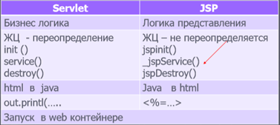

3)Неявные объекты:

*Неявные объекты* (implicit objects) - это объекты, автоматически доступные как часть стандарта JSP без их специального объявления или импорта. Неявные объекты: request (запрос), response (ответ), out (вывод), pageContext (содержание страницы), session (сеанс), application (приложение), config (конфигурация), page (страница), exception (исключение).

# **Синтаксис страницы JSP. Директивы, объявления, скриплеты, выражения, комментарии**

1)Синтаксис:

Синтаксис JSP **состоит из стандартных тегов HTML и тегов JSP.**

Страницы JSP, кроме HTML-тегов, содержат теги JSP следующих категорий:

* [директивы (directives);](http://java-online.ru/jsp-syntax.xhtml#directives)
  + [page;](http://java-online.ru/jsp-syntax.xhtml#page)
  + [taglib;](http://java-online.ru/jsp-syntax.xhtml#taglib)
  + [include;](http://java-online.ru/jsp-syntax.xhtml#include)
* [объявления (declarations);](http://java-online.ru/jsp-syntax.xhtml#declarations)
* [скриптлеты (scriptlets);](http://java-online.ru/jsp-syntax.xhtml#scriptlets)
* [выражения (expressions);](http://java-online.ru/jsp-syntax.xhtml#expressions)
* [комментарии (comments);](http://java-online.ru/jsp-syntax.xhtml#comments)

2)Директивы:

**JSP директивы** обеспечивают глобальную информацию, касающихся конкретных запросов, направляемых в сервер,

Синтаксис *JSP директив* выглядит следующим образом:

<%@ директива имяАтрибута="значение" %>

Синтаксис задания *директив* на XML:

Существует три типа директив :

* page (страница)
* taglib (библиотека тегов)
* include (включить)

**JSP директива page** определяет свойства страницы JSP, которые воздействуют на транслятор. Порядок следования атрибутов в директиве *page* не имеет значения. Нарушение синтаксиса или наличие нераспознанных атрибутов приводит к ошибке трансляции. Примером директивы *page* может служить следующий код:

<%@ page buffer="none" isThreadSafe="yes" errorPage="/error.jsp" %>

Директива page объявляет, что данная страница JSP не использует буферизацию, что возможно одновременное обращение к данной странице JSP многих пользователей, и что поддерживается страница ошибок с именем *error.jsp*.

**JSP директива page** может содержать информацию о странице:

<%@ page info = "JSP Sample 1" %>

### JSP директива taglib

JSP директива **taglib** объявляет, что данная страница JSP использует библиотеку тегов, уникальным образом идентифицируя ее с помощью URI, и ставит в соответствие префикс тега, с помощью которого возможны действия в библиотеке. Если контейнер не может найти библиотеку тегов, возникает фатальная ошибка трансляции.

Директива **taglib** имеет следующий синтаксис:

<%@ taglib uri="*URI включаемой библиотеки тегов*" prefix="*имяПрефикса*" %>

Префикс "*имяПрефикса*" используется при обращении к библиотеке. Пример использования библиотеки тегов *mytags*:

<%@ taglib uri="http://www.taglib/mytags" prefix="customs" %> . . .<customs:myTag>

### JSP директива include

JSP Директива **include** позволяет вставлять текст или код в процессе трансляции страницы JSP в сервлет. Синтаксис директивы *include* имеет следующий вид:

<%@ include file="*Относительный URI включаемой страницы*" %>

Директива **include** имеет один атрибут - *file*. Она включает текст специфицированного ресурса в файл JSP. Эту директиву можно использовать для размещения стандартного заголовка об авторских правах на каждой странице JSP:

<%@ include file="copyright.html" %>

3)Объявления:

JSP директива **declarations** предназначены для определения переменных и методов на языке скриптов, которые в дальнейшем используются на странице JSP. Синтаксис *declarations* имеет следующий вид :

<%! код Java %>

**declarations** располагаются в блоке объявлений, а вызываются в блоке выражений страницы JSP. Код в блоке объявлений обычно пишется на языке Java, однако серверы приложений могут использовать синтаксис и других скриптов. *Объявления* иногда используются для того, чтобы добавить дополнительную функциональность при работе с динамическими данными, получаемыми из свойств компонентов JavaBeans. Примеры *объявлений*представлены в таблице.

|  |  |
| --- | --- |
| <%! int i ; %> | Объявление глобальной целочисленной переменной *i*. |
| <%! String s = "Hello, World!"; %> | Объявление и инициализация глобальной строковой переменной *s*. |
| <%! int n = 100; %> | Объявление и инициализация глобальной целочисленной переменной *n*. |
| <%! public int adding (int a, int b){return a + b}; %> | Объявление метода *adding* сложения двух целочисленных значений, глобального для всей страницы JSP |

4)Скриплеты:

**scriptlets** включают различные фрагменты кода, написанного на языке скрипта, определенного в директиве *language*. Фрагменты кода должны соответствовать синтаксическим конструкциям языка *скриптлетов*, т.е., как правило, синтаксису языка Java. *scriptlets* имеют следующий синтаксис:

<% текст скриптлета %>

Эквивалентом синтаксиса *скриптлета* для XML является:

<jsp:scriptlet> текст скриптлета </jsp:scriptlet>

Если в тексте *скриптлета* необходимо использовать последовательность символов %> именно как сочетание символов, а не как тег - признак окончания *скриптлета*, вместо последовательности %> следует использовать следующее сочетание символов %\>.

В спецификации JSP приводится простой и понятный пример *скриптлета*, обеспечивающего динамическое изменение содержимого страницы JSP в течение дня.

<% if (Calendar.getInstance ().get (Calendar.AM_PM) == Calendar.AM) {%> Good Morning <% } else { %> Good Afternoon <% } %>

5)Выражения:

Выражения **expressions** в странице JSP - это исполняемое выражение, написанное на языке скрипта, указанного в объявлении language (как правило Java). Результат *выражения* JSP, имеющий обязательный тип String, направляется в стандартный поток вывода *out* с помощью текущего объекта *JspWriter*. Если результат *выражения* не может быть приведен к типу *String*, возникает либо ошибка трансляции, если проблема была выявлена на этапе трансляции, либо возбуждается исключение *ClassCastException*, если несоответствие было выявлено в процессе выполнения запроса. *Выражение* имеет следующий синтаксис:

<%= текст выражения %>

альтернативный синтаксис для JSP **expressions** при использовании XML :

<jsp:expression> текст выражения </jsp:expression>

6)Комментарии:

В страница JSP можно использовать два типа комментариев:

1. Выводимый комментарий (output comment).
2. Закомментированный блок (commented block).

*Выводимый комментарий* - это такой стиль комментирования, при котором комментарий выводится в выходной поток и отображается в браузере. Синтаксис комментариев данного типа следующий:

<!-- Текст комментария -->

Можно также использовать комментарии с динамическим содержимым. Для этого внутрь закомментированного блока должен быть встроен тег скриптлета, например:

<!-- Начало комментария <%= expression %> продолжение комментария -->

*Закомментированный блок* - это стиль комментирования, при котором тело закомментированного блока полностью игнорируется, не выводится в выходной поток и, следовательно, не отображается в браузере. Этот стиль обычно используется для поясняющих записей, касающихся фрагментов программного кода страницы JSP.Закомментированный блок имеет следующий синтаксис:

<%-- Текст комментария --%>

# **Стандартные action-теги JSP. jsp:useBean, jsp:setProperty, jsp:getProperty, jsp:include, jsp:forward , jsp:param .Expression Language (EL).**

Тег *jsp:useBean* позволяет ассоциировать экземпляр Java-класса, определенный в данной области видимости *scope*, с заданным внутренним идентификатором этого класса *id* в данной странице JSP.

Действие *jsp:useBean* очень гибкое. Правила, по которым оно выполняется, зависят от текущих значений его атрибутов. С помощью действия *jsp:useBean* можно:

* найти существующий компонент JavaBean. Если объект найден, то он доступен, например, из объекта *ServletRequest*, определенного для страницы с помощью метода *getAttribute(name);*
* создать новый экземпляр класса JavaBean - создается новая переменная на языке скрипта с именем, определяемым параметром *id*, и в области видимости, заданной параметром *scope*;
* используя атрибут *type*, задать локальное имя объекту, определенном в другой странице JSP или сервлете (атрибуты *class* или *beanName* при этом не используются).

<jsp:getProperty> — извлекает значения поля указанного объекта, преобразует его в строку и отправляет в неявный объект out

Тег *jsp:setProperty* позволяет присваивать значения свойствам компонента JavaBean, который должен быть предварительно создан действием *jsp:useBean* и содержать соотетствующие свойства. Атрибуты: name, property, param, value.

<jsp:forward> — позволяет передать запрос другой странице или сервлету

<jsp:param> — добавляет параметры в объект запроса

Действие *jsp:include* позволяет подключать статические и динамические ресурсы в контекст текущей страницы JSP. Атрибуты: page, flush.

Примером может быть включение страницы-приветствия:

<jsp:include page="/general/welcome.html" />

**Expression Language** (EL) — скриптовый язык выражений, который позволяет получить доступ к [Java](https://ru.wikipedia.org/wiki/Java) компонентам ([JavaBeans](https://ru.wikipedia.org/wiki/JavaBeans)) из [JSP](https://ru.wikipedia.org/wiki/JavaServer_Pages).

Используется для упрощения доступа к данным (атрибутам, параметрам и т. п.), хранящимся в различных областях видимости: page, request, session, application и вычисления простых выражений ${имя_атрибута}

JSP EL либо могут быть использованы для создания арифметическое выражение также может быть использован для создания логического выражения. В JSP EL выражения могут использовать целое число, число с плавающей точкой, строки, константы истина, ложь, есть нуль.

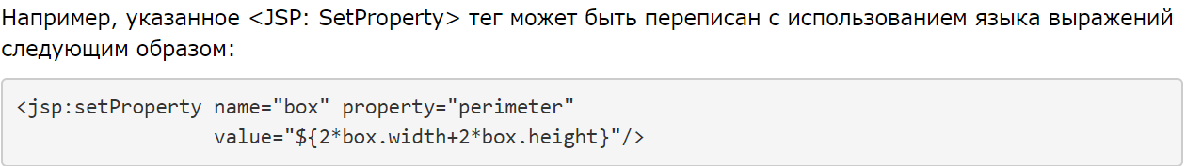

(<http://www.w3big.com/ru/jsp/jsp-expression-language.html> )

# **Библиотека тэгов JSTL. Стандартные теги: core, formatting, sql, xml, functions**

**Базовые теги JSTL** (Core JSTL Tags) выполняют такие задачи, как:

* написание вывода в обозреватель,
* условное отображение сегментов на странице и итерации по коллекциям.

Большая часть того, что делают базовые теги JSTL, может быть выполнена с помощью *скриплетов*. Однако страница будет намного более простой для восприятия и потому более удобной в сопровождении, если вместо скриплетов будут использоваться базовые теги JSTL.

**Core (**Core tags provide support for iteration, conditional logic, catch exception, url, forward or redirect response)

|  |  |  |
| --- | --- | --- |
| [c:out](https://www.javatpoint.com/jstl-core-out-tag) | Для отображения данных в JSP, как <% = ...> | // отображение текста 16+64*2<c:out value="16+64*2" /> |
| [c:import](https://www.javatpoint.com/jstl-core-import-tag) | **Импортирует содержимое из URL, указанного в атрибуте url, в отображаемую страницу** | <c:import url=http://www.mysite.com/header.html /> |
| [c:set](https://www.javatpoint.com/jstl-core-set-tag) | **Устанавливает переменную в контексте страницы или указанном контексте.** | <c:set var="list" value="${goods.goodsAsList}" /> |
| [c:if](https://www.javatpoint.com/jstl-core-if-tag) | **Его тело выполняется в том случае, если значение атрибута оценивается как истинное.** | <c:if test="${param.age > 24}"> Возраст более 24 лет  </c:if> |
| c:catch | **Перехватывает любые исключения Error или Throwable, возникшие внутри его тела.** | <c:catch var ="exception"> <% int x = 5/0;%></c:catch><c:if test = "${exception != null}"> <p>Возникло исключение : ${exception} >br /> Сообщение : ${exception.message}</p></c:if> |

**Sql(**JSTL SQL Tags provide support for interaction with relational databases such as Oracle, MySql etc.**)**

|  |  |
| --- | --- |
| [sql:setDataSource](https://www.javatpoint.com/jstl-sql-setdatasource-tag) | It is used for creating a simple data source suitable only for prototyping. |
| [sql:query](https://www.javatpoint.com/jstl-sql-query-tag) | It is used for executing the SQL query defined in its sql attribute or the body. |
| [sql:update](https://www.javatpoint.com/jstl-sql-update-tag) | It is used for executing the SQL update defined in its sql attribute or in the tag body. |
| [sql:param](https://www.javatpoint.com/stl-sql-param-tag) | It is used for sets the parameter in an SQL statement to the specified value. |

**Xml Расширяемы язык разметки для хранения и передачи данных (**XML tags are used to work with XML documents such as parsing XML, transforming XML data and XPath expressions evaluation.**)**

|  |  |
| --- | --- |
| [x:out](https://www.javatpoint.com/jstl-xml-out-tag) | Similar to <%= ... > tag, but for XPath expressions. |
| [x:parse](https://www.javatpoint.com/jstl-xml-parse-tag) | It is used for parse the XML data specified either in the tag body or an attribute. |
| [x:set](https://www.javatpoint.com/jstl-xml-set-tag) | It is used to sets a variable to the value of an XPath expression. |
| [x:choose](https://www.javatpoint.com/jstl-xml-choose-when-otherwise-tag) | Выбирает It is a conditional tag that establish a context for mutually exclusive conditional operations. |

**Functions для строк**

|  |  |
| --- | --- |
| [fn:startsWith()](https://www.javatpoint.com/jstl-fn-startswith-function) | It is used for checking whether the given string is started with a particular string value. |
| [fn:split()](https://www.javatpoint.com/jstl-fn-split-function) | It splits the string into an array of substrings. |
| [fn:toLowerCase()](https://www.javatpoint.com/jstl-fn-tolowercase-function) | It converts all the characters of a string to lower case. |
| [fn:toUpperCase()](https://www.javatpoint.com/jstl-fn-touppercase-function) | It converts all the characters of a string to upper case. |
| [fn:substring()](https://www.javatpoint.com/jstl-fn-substring-function) | It returns the subset of a string according to the given start and end position. |

**Formating для локализации (**JSTL tags provide a number of functions that you can use to perform common operation, most of them are for String manipulation such as String Concatenation, Split String etc. )

|  |  |
| --- | --- |
| [fmt:parseNumber](https://www.javatpoint.com/jstl-fmt-parsenumber-tag) | It is used to Parses the string representation of a currency, percentage or number. |
| [fmt:timeZone](https://www.javatpoint.com/jstl-fmt-timezone-tag) | It specifies a parsing action nested in its body or the time zone for any time formatting. |
| [fmt:formatNumber](https://www.javatpoint.com/jstl-fmt-formatnumber-tag) | It is used to format the numerical value with specific format or precision. |
| [fmt:parseDate](https://www.javatpoint.com/jstl-fmt-parsedate-tag) | It parses the string representation of a time and date. |

# **Библиотека JSTL. Пользовательские теги**

Теги позволяют разбить логику приложения и визуальное представление

Пользовательские теги JSP предоставляют стандартный механизм для разделения представления и логики на веб-странице.

***Пользовательский тег выражается в виде:***

<tagLibrary:tagName attribute="value">  
 body  
</tagLibrary:tagName>

## **!РЕАЛИЗАЦИЯ ПОЛЬЗОВАТЕЛЬСКИХ ТЕГОВ JSP!** **1. Написать класс обработчика тега.**

Обработчик тега – объект, вызываемый средой выполнения JSP для нахождения значения пользовательского тега во время выполнения страницы JSP, ссылающейся на тег. Методы обработчика тега вызываются классом реализации в разные момента во время нахождения значения тега. Все теги должны реализовывать интерфейс Tag(обычно путем расширения класса TagSupport).

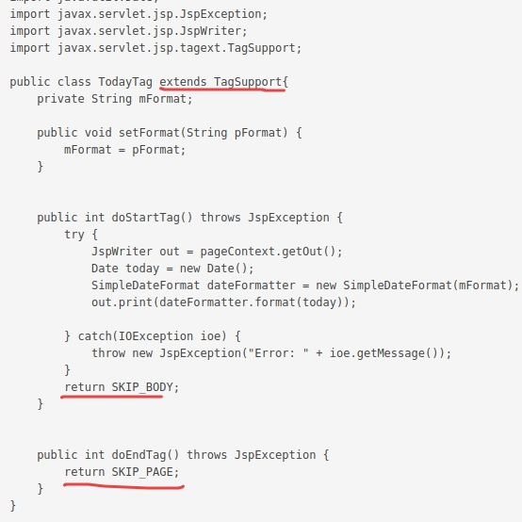

**2. Создать? описатель библиотеки тегов (TLD).**

CustomTag.tld:

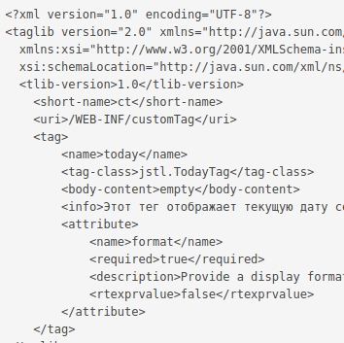

**3. Открыть доступ к файлу TLD и классам обработчика.(2 спб)**

* хранить файл JAR в каталоге lib веб-приложения
* поместить файлы класса в подкаталог classes

**4. Сослаться на библиотеку тегов(3 способа)**

* Сослаться на описатель библиотеки тегов неупакованной библиотеки тегов. Например:  
  <%@ taglib uri="/WEB-INF/customTag.tld" prefix="ct" %>
* Сослаться на файл JAR, содержащий библиотеку тегов. Например:  
  <%@ taglib uri="/WEB-INF/lib/customTag.jar" prefix="ct" %>
* Определить ссылку на описатель библиотеки тегов из описателя веб-приложения (web.xml) и определить короткое имя, чтобы ссылаться на библиотеку тегов из JSP.

**<taglib>**  
 **<taglib-uri>**customTag**</taglib-uri>**   
 **<taglib-location>**/WEB-INF/customTag.tld**</taglib-location>**   
**</taglib>**

**5. Использовать тег на странице JSP.**

# Maven. Назначение. Состав объектной модели проекта pom.xml

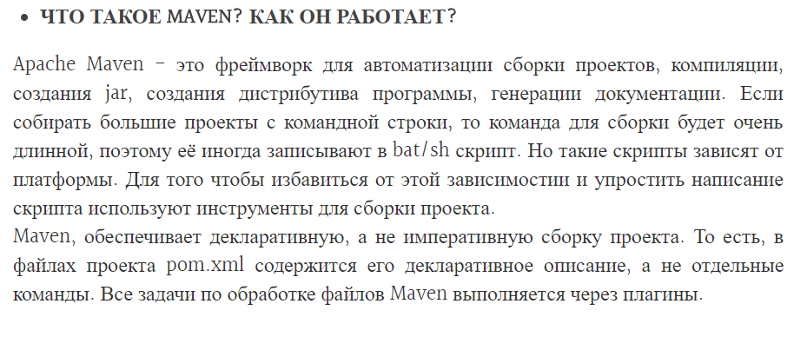

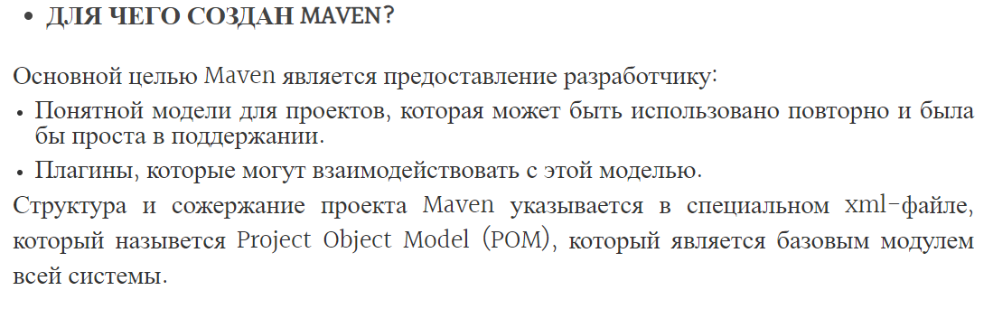

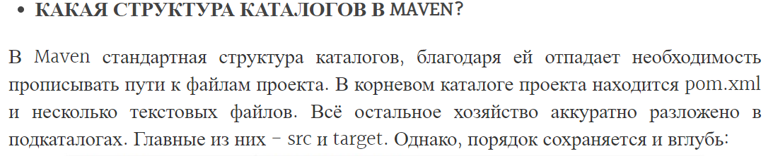

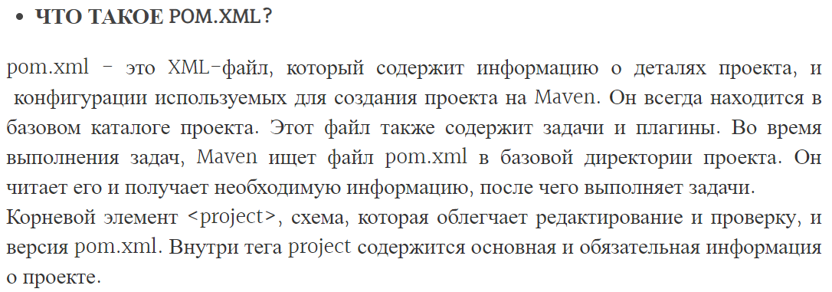

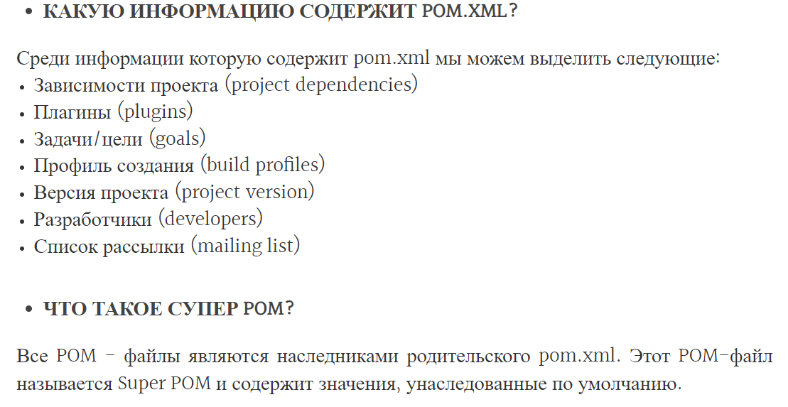

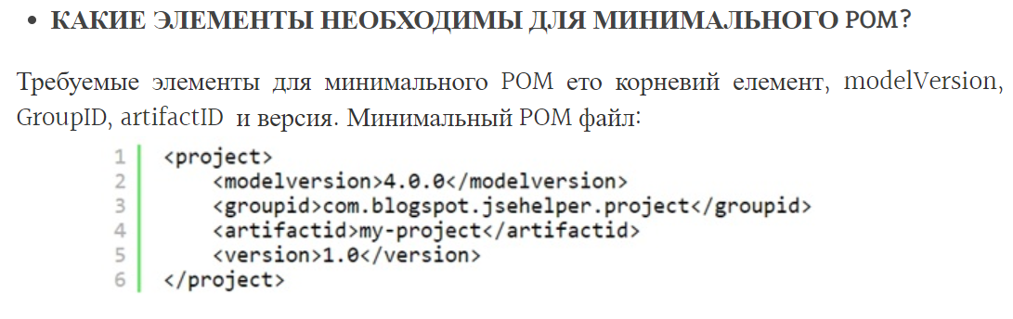

* modelVersion - должно быть установлено в 4.0.0
* groupId - идентификатор группы проекта.
* artifactId - идентификатор артефакта (проекта)
* version - версия артефакта в указанной группе

# Основные фазы сборки проекта maven. Жизненный цикл сборки. Понятие профайла сборки. Управление зависимостями. Maven plugin

Назовите основные фазы жизненного цикла сборки Maven?

1)Очистка (clean) - очищает артефакты, созданные до сборки.

2)Сборка (default or build) - используется для создания приложения.

3)Создание сайта проекта (site) - генерирует документацию сайта для проекта

### Из каких фаз состоит жизненный цикл сборки Default (Build)?

Default (Build) - это основной жизненный цикл Maven, который используется для сборки проектов. Он включает в себя 23 фазы: validate, initialize, generate-sources, process-sources, generate-resources, process-resources, compile, process-classes, generate-test-sources, process-test-source, test-compile, process-test-classes, test, prepare-package, package, pre-integration-test, integration-test, post-integration-test, verify, install, deploy.

Плагин (plugin) - это зависимости Maven'а, расширяющие его функционал.

Зависимость (dependency) - это те библиотеки, которые непосредственно используются в вашем проекте для компиляции кода или его тестирования.

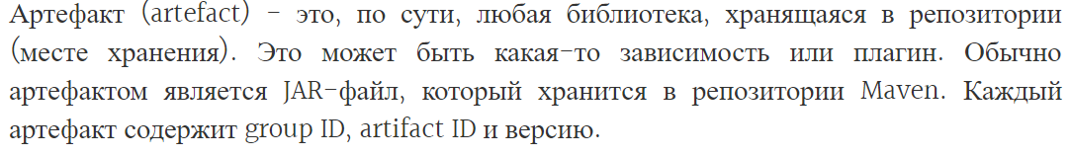

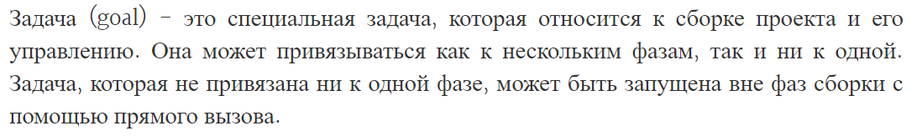

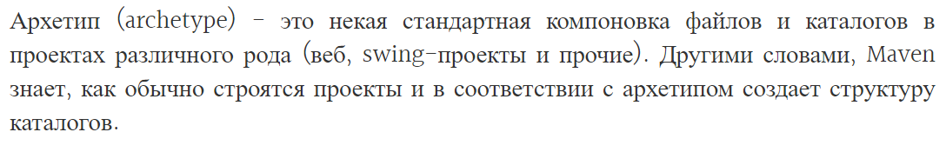

### Какой порядок поиска зависимостей Maven?

1)Поиск зависимостей в локальном репозитории Если зависимости не обнаружены, происходит переход к шагу 2.

2)Поиск зависимостей в центральном репозитории. Если они не обнаружены и удалённый репозиторий определён, то происходит переход к шагу 4.

3)Если удалённый репозиторий не определён, то процесс сборки прекращается и выводится сообщение об ошибке.

4)Поиск зависимостей на удалённом репозитории, если они найдены, то происходит их загрузка в локальный репозиторий, если нет - выводится сообщение об ошибке.

